Информационный бюллетень

Дубенского муниципального района

Республики Мордовия

Является официальным печатным изданием

Дубенского муниципального района

Республики Мордовия

29.10.2021г. №33 (363)

АДМИНИСТРАЦИЯ ДУБЕНСКОГО МУНИЦИПАЛЬНОГО РАЙОНА
РЕСПУБЛИКИ МОРДОВИЯ

ПОСТАНОВЛЕНИЕ

26.10.2021 №516
с. Дубенки

«О формировании доходной части проекта консолидированного бюджета
Дубенского муниципального района Республики Мордовия на
2022 год и на плановый период 2023 и 2024 годов»

В соответствии со статьями 174.1., 184 и 184.1. Бюджетного Кодекса Российской Федерации и в целях своевременной и качественной подготовки проекта консолидированного бюджета Дубенского муниципального района на 2022 год и на плановый период 2023 и 2024 годов администрация Дубенского муниципального района постановляет:
1. Финансовому управлению администрации Дубенского муниципального района произвести расчет налоговых и неналоговых доходов в консолидированный бюджет Дубенского муниципального района на 2022 год и на плановый период 2023 и 2024 годов.
2. Экономическому Управлению администрации Дубенского муниципального района Республики Мордовия предоставить показатели прогноза социально-экономического развития в целом по району и в разрезе сельских поселений и хозяйствующих субъектов, расположенных на территории района, для расчета проекта бюджета на 2022 год и на плановый период 2023 и 2024 годов.
3. Рекомендовать администрациям сельских поселений, являющимся администраторами доходов, произвести расчет налоговых и неналоговых поступлений в бюджеты поселений на 2022 год и на плановый период 2023 и 2024 годы и представить в финансовое управление администрации Дубенского муниципального района.
4. Утвердить формы заполнения прогнозов:
-прогноз поступления налоговых и неналоговых доходов (контингент) в консолидированный бюджет Дубенского муниципального района Республики Мордовия на 2022 год и на плановый период 2023 и 2024 годов согласно приложению №1;
-прогноз поступления налоговых и неналоговых доходов (контингент) в консолидированный бюджет Дубенского муниципального района Республики Мордовия на 2022 год и на плановый период 2023 и 2024 годов по сельским поселениям согласно приложению №2;
-прогноз поступления налогов и сборов в консолидированный бюджет Дубенского муниципального района Республики Мордовия на 2022 год и на плановый период 2023 и 2024 годов от налогоплательщика согласно приложению №3;
-сводный прогноз поступлений доходов от организаций и индивидуальных предпринимателей, закреплённых за Дубенским муниципальным районом, исходя из показателей социально-экономического развития, доведенных отделом экономики и прогнозирования администрации Дубенского муниципального района на 2022 год и на плановый период 2023 и 2024 годов согласно приложению №4;
-проектировки доходов консолидированного бюджета Дубенского муниципального района Республики Мордовия, администрируемым администраторами доходов районного бюджета и бюджетов сельских (городских) поселений на 2022 год и на плановый период 2023 и 2024 годов согласно приложению № 5,6.
5. Контроль за исполнением данного постановления возложить на заместителя Главы – начальника финансового управления администрации Дубенского муниципального района Республики Мордовия О.Д. Вантяйкину.
Глава Дубенского  муниципального района | В.Н.Нефедов

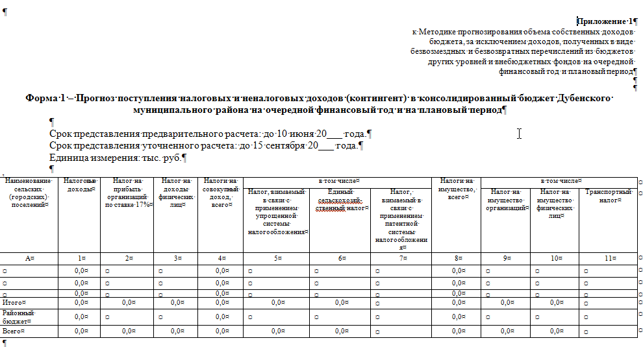

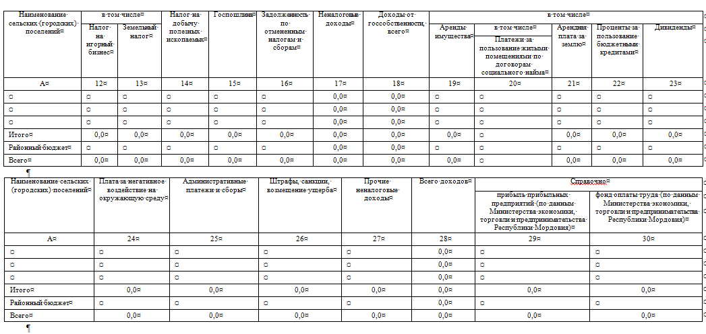

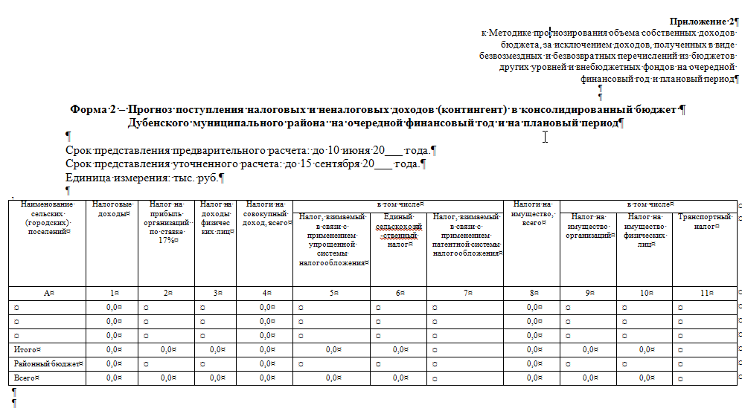

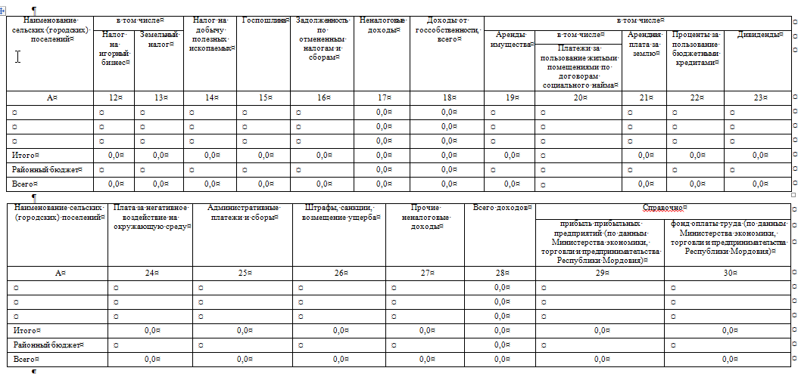

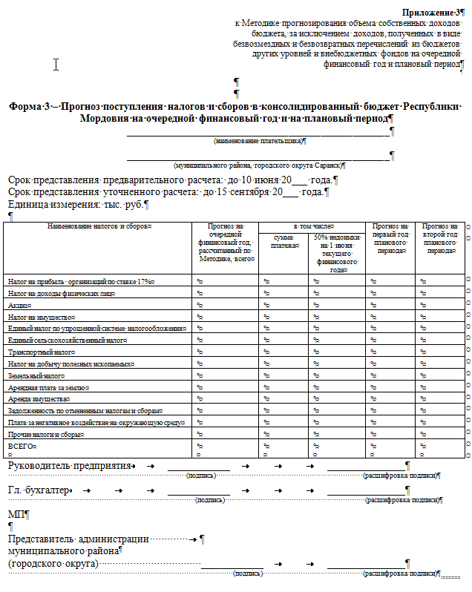

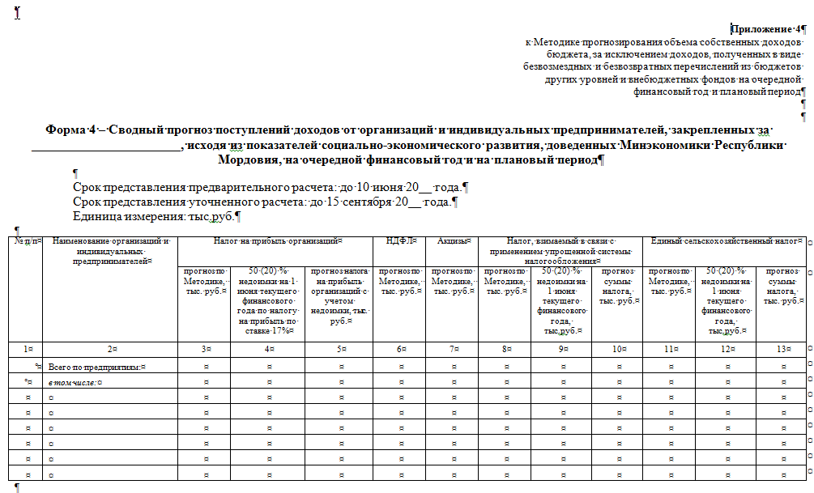

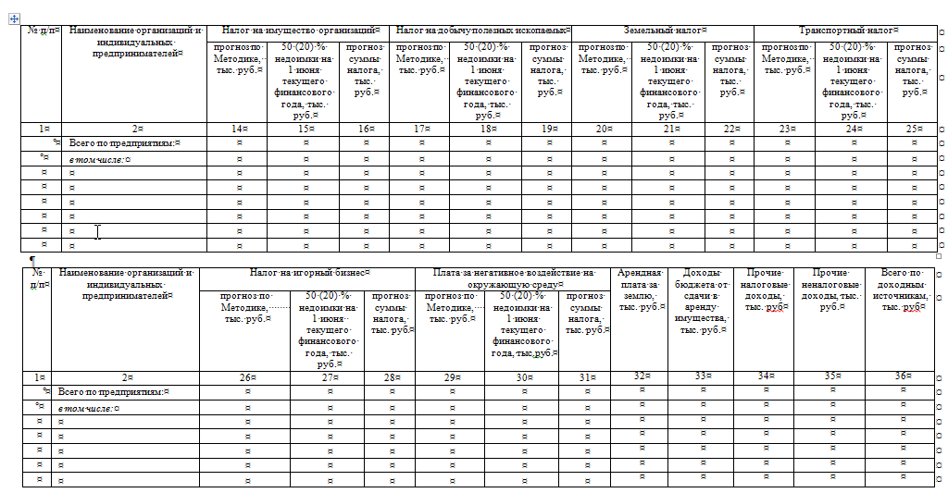

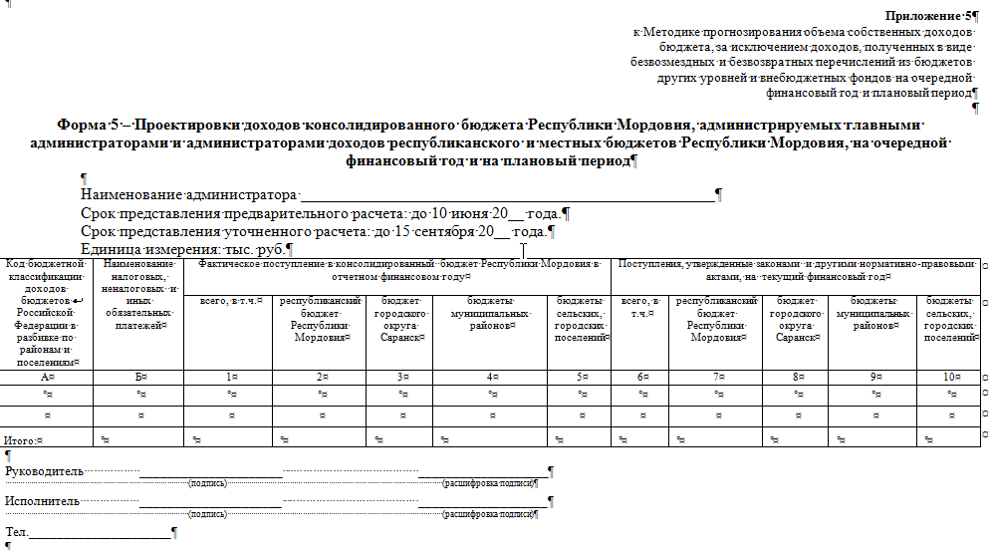

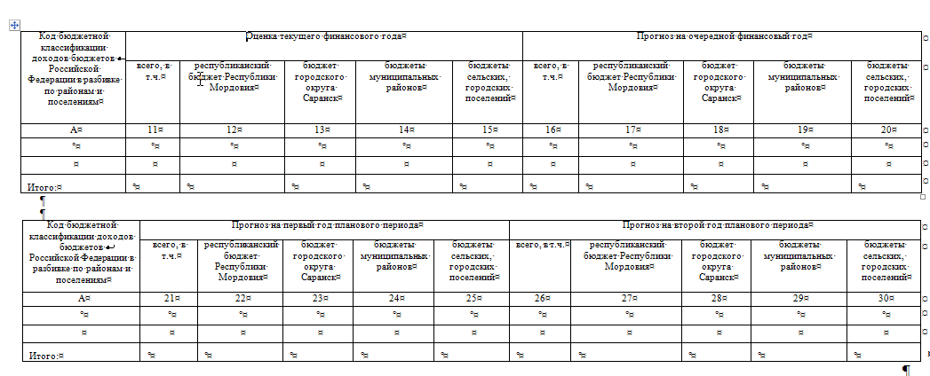

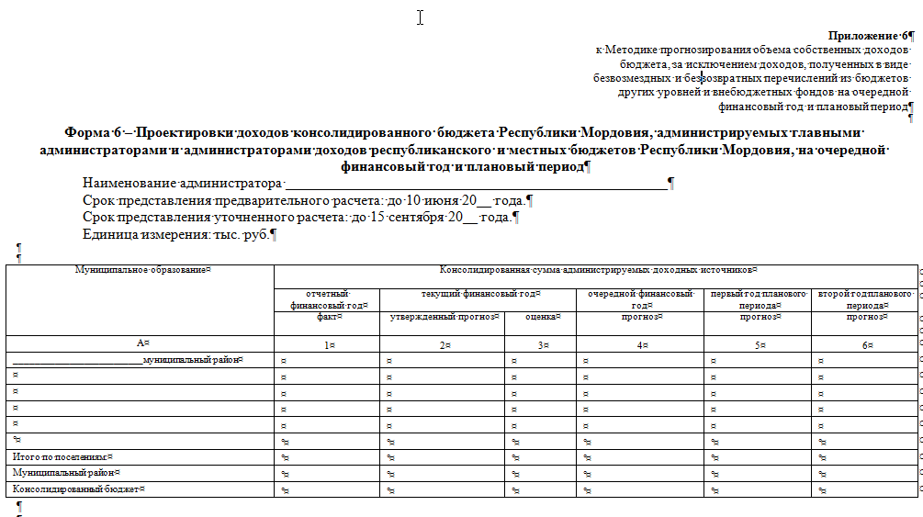

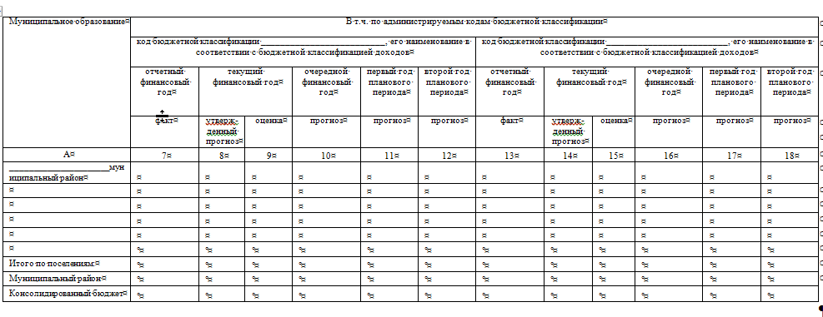

АДМИНИСТРАЦИЯ ДУБЕНСКОГО МУНИЦИПАЛЬНОГО РАЙОНА

РЕСПУБЛИКА МОРДОВИЯ

ПОСТАНОВЛЕНИЕ

27.10.2021 №517
с.Дубенки

Об утверждении Положения о межведомственной комиссии по оценке жилых помещений муниципального жилищного фонда и частных жилых помещений, расположенных на территории Дубенского муниципального района Республики Мордовия

В соответствии со статьями 13,14, 32 Жилищного кодекса Российской Федерации, Постановлением Правительства Российской Федерации от 28 января 2006 года №47 «Об утверждении Положения о признании помещения жилым помещением, жилого помещения непригодным для проживания и многоквартирного дома аварийным и подлежащим сносу» постановляет:
1. Утвердить Положение о межведомственной комиссии по оценке жилых помещений жилищного фонда Дубенского муниципального района Республики Мордовия согласно Приложению.
2. Утвердить состав межведомственной комиссии по оценке жилых помещений муниципального жилищного фонда и частных жилых помещений, расположенных на территории Дубенского муниципального района Республики Мордовия согласно Приложению 2.
3. Постановление вступает в силу с момента опубликования.

Глава Дубенского
муниципального района Нефедов В.Н.

ПРИЛОЖЕНИЕ 1
к Постановлению Администрации
Дубенского муниципального района
Республики Мордовия от 27.10.2021 года №517

ПОЛОЖЕНИЕ
о межведомственной комиссии по оценке жилых помещений муниципального
жилищного фонда Дубенского муниципального района Республики Мордовия

Межведомственная комиссия для оценки жилых помещений жилищного фонда Российской Федерации, многоквартирных домов, находящихся в федеральной собственности, муниципального жилищного фонда и частного жилищного фонда, расположенных на территории Дубенского муниципального района, (далее - комиссия) создается Администрацией Дубенского муниципального района Республики Мордовия в соответствии с постановлением Правительства Российской Федерации от 28 января 2006 года № 47, с целью проведения оценки жилых помещений жилищного фонда Российской Федерации, многоквартирных домов, находящихся в федеральной собственности, муниципального жилищного фонда и частных жилых помещений, расположенных на территории Дубенского муниципального района Республики Мордовия за исключением случаев, предусмотренных пунктом 7(1) Положения о признании помещения жилым помещением, жилого помещения непригодным для проживания, многоквартирного дома аварийным и подлежащим сносу или реконструкции, садового дома жилым домом и жилого дома садовым домом, утвержденного постановлением Правительства Российской Федерации от 28 января 2006 года № 47, (далее – Положение, утвержденное постановлением Правительства Российской Федерации от 28 января 2006 года № 47).
1. Общие положения
Межведомственная комиссия по оценке жилых помещений муниципального жилищного фонда Дубенского муниципального района Республики Мордовия (далее – Комиссия) осуществляет свою деятельность на территории Дубенского муниципального района Республики Мордовия, является коллегиальным органом, создана на постоянной основе.
В своей деятельности комиссия руководствуется Конституцией Российской Федерации, федеральными законами и иными нормативными правовыми актами Российской Федерации, Уставом администрации Дубенского муниципального района, а также настоящим Положением.
Состав комиссии утверждается и изменяется постановлением Администрации Дубенского муниципального района Республики Мордовия. Представители территориального управления Роспотребнадзора по Республики Мордовия управления федеральной службы по надзору в сфере защиты прав потребителей и благополучия человека Республики Мордовия, Главного управления по Республики Мордовия МЧС России входящие в состав Комиссии участвуют в работе межведомственной комиссии по согласованию.
Собственник жилого помещения (уполномоченное им лицо), за исключением органов и (или) организации, указанных в абзаце третьем настоящего пункта, привлекается к работе в комиссии с правом совещательного голоса и подлежит уведомлению о времени и месте заседания комиссии. В случае если комиссией проводится оценка жилых помещений жилищного фонда Российской Федерации или многоквартирного дома, находящегося в федеральной собственности, в состав комиссии с правом решающего голоса включается представитель федерального органа исполнительной власти, осуществляющего полномочия собственника в отношении оцениваемого имущества. В состав комиссии с правом решающего голоса также включается представитель государственного органа Российской Федерации или подведомственного ему предприятия (учреждения), если указанному органу либо его подведомственному предприятию учреждению) оцениваемое имущество принадлежит на соответствующем вещном праве (далее – правообладатель).

2. Задачи Комиссии
Основной задачей комиссии является оценка и обследование помещения на предмет соответствия требованиям, которым должно отвечать жилое помещение, в целях признания его жилым помещением, жилого помещения пригодным (непригодным) для проживания граждан, а также многоквартирного дома в целях признания его аварийным и подлежащим сносу или реконструкции и принятие решений в соответствии с Положением, утвержденным постановлением Правительства Российской Федерации от 28 января 2006 года № 47

3. Функции Комиссии
3.1.Комиссия выполняет следующие функции:
- рассмотрение вопросов о признании жилых домов (жилых помещений) муниципального жилищного фонда Дубенского муниципального района Республики Мордовия, а также частного жилого фонда расположенного на территории Дубенского муниципального района Республики Мордовия непригодными для проживания граждан на основании заявлений структурных подразделений Администрации Дубенского муниципального района Республики Мордовия, заявлений самих граждан, а также по представлению органов, осуществляющих государственный надзор в жилищной сфере (Государственная противопожарная служба, Государственная жилищная инспекция и т.д.);
- принятие решений по пригодности жилых помещений для проживания граждан;
- рассмотрение заявлений граждан, юридических лиц по переводу жилых (нежилых) помещений в нежилые (жилые) помещения;
4. Полномочия Комиссии
4.1. Комиссия имеет право:
- запрашивать и получать у государственных, общественных и иных организаций и должностных лиц необходимые документы, материалы и информацию о состоянии жилых домов (жилых помещений);
- привлекать должностных лиц и специалистов органов исполнительной власти всех уровней, предприятий и организаций независимо от формы собственности (по согласованию с их руководителями) для участия в совместной работе;
- привлекать собственников и нанимателей жилых помещений, работников жилищно-эксплуатационных организаций, товариществ собственников жилья, управляющих компаний к своевременной подготовке объектов и мест обследования и к участию в работе Комиссии при обследовании жилых помещений;
- опрашивать жильцов и нанимателей (арендаторов) с целью уточнения вопросов, необходимых для принятия Комиссией окончательного решения;
- давать заключения:
- о соответствии помещения требованиям, предъявляемым к жилому помещению, и его пригодности для проживания, (по заключениям специализированных организаций, проводящих обследование дома);
- о необходимости и возможности проведения капитального ремонта, реконструкции (при необходимости с технико-экономическим обоснованием) в целях приведения утраченных в процессе эксплуатации характеристик жилого помещения в соответствие с установленными требованиями и после их завершения - о продолжении процедуры оценки;
- о несоответствии помещения требованиям, предъявляемым к жилому помещению, с указанием оснований, по которым помещение признается непригодным для проживания (по заключениям специализированных организаций, проводящих обследование дома);
- о соответствии помещения требованиям, предъявляемым к жилому помещению, с указанием оснований, по которым помещение признается пригодным для проживания (по заключениям специализированных организаций, проводящих обследование дома);
- о признании жилого дома аварийным и подлежащим сносу (по заключениям специализированных организаций, проводящих обследование дома);
- о признании жилого дома аварийным и подлежащим реконструкции (по заключениям специализированных организаций, проводящих обследование дома);
- о переводе жилого помещения в нежилое помещение, нежилого помещения в жилое помещение;
- об отказе в переводе жилого помещения в нежилое помещение, нежилого помещения в жилое помещение с обоснованием причин отказа;
5. Форма действия Комиссии
5.1 Формой деятельности комиссии являются заседания. Заседание комиссии проводит председатель комиссии, в случае его отсутствия – заместитель председателя комиссии. Комиссия правомочна принимать решение (имеет кворум), если в заседании комиссии принимают участие не менее половины общего числа ее членов, в том числе все представители органов государственного надзора (контроля), органов архитектуры, градостроительства и соответствующих организаций, эксперты, включенные в состав комиссии.
5.2 Заседания комиссии проводятся в соответствии с установленными сроками рассмотрения заявлений.
5.3 Решение комиссии принимается большинством голосов ее членов и оформляется в трех экземплярах в виде заключения об оценке соответствия помещения (многоквартирного дома) требованиям, установленным приложении № 1 к Положению, утвержденному постановлением Правительства Российской Федерации от 28 января 2006 года № 47, с указанием соответствующих оснований принятия решения. В случае проведения обследования помещения комиссия составляет в трех экземплярах обследования помещения по форме согласно приложению № 2 вышеуказанного Положения.

6. Состав комиссии
6.1. В состав Комиссии входят: председатель комиссии, заместитель председателя комиссии, секретарь комиссии и члены комиссии.
6.1.1 Председатель комиссии:
- руководит работой комиссии;
- подписывает протоколы заседаний комиссии и принятые комиссией решения;
- представляет интересы комиссии во всех государственных органах, судах, муниципальных предприятиях (учреждениях), предприятиях иных форм собственности;
- ведет прием граждан и представителей юридических лиц;
- рассматривает поступившие в комиссию заявления, сообщения;
-осуществляет общий контроль за реализацией принятых комиссией решений;
- вносит Главе Дубенского муниципального района Республики Мордовия предложения о пересмотре численного и персонального состава комиссии.
6.1.2 Заместитель председателя комиссии:
- в отсутствии председателя комиссии замещает его, подписывает принятые комиссией решения, протоколы заседаний комиссии, по поручению председателя комиссии руководит работой комиссии, решает другие вопросы деятельности комиссии в отсутствие председателя комиссии в соответствии с настоящим Положением.
6.1.3.Секретарь комиссии:
- принимает поступающие на рассмотрение комиссии документы, осуществляет их регистрацию и учет;
- согласовывает с председателем комиссии выносимые на рассмотрение вопросы и готовит поступившие материалы, заявления к рассмотрению комиссией;
-организует очередное заседание комиссии;
-оформляет решения комиссии по переводу жилых (нежилых) помещений в нежилые (жилые) помещения;
- готовит проекты ответов по заявлениям и запросам, поступившим в комиссию, в установленные законодательством сроки.
6.1.4. К работе в Комиссии привлекается с правом совещательного голоса собственник жилого помещения (уполномоченное им лицо), а в необходимых случаях - квалифицированные эксперты проектно-изыскательских организаций с правом решающего голоса.

7. Порядок организации и работы комиссии

7.1. Заседания Комиссии проводятся по мере необходимости, но не реже одного раза в полгода.
Время, место и повестка дня очередного заседания определяются председателем.
О месте, дате и времени проведения заседания Комиссии ее члены уведомляются телефонограммой не позднее, чем за три дня до назначенной даты.
Документы для рассмотрения комиссией принимаются не позднее, чем за два дня до заседания комиссии.
Комиссия осуществляет рассылку решения, предусмотренного пунктом 49 Положения, утвержденного постановлением Правительства Российской Федерации от 28 января 2006 года № 47, в письменной или электронной форме с использованием информационно-телекоммуникационных сетей общего пользования, в том числе информационно-телекоммуникационной сети "Интернет", включая единый портал или государственных и муниципальных услуг, в порядке, предусмотренном пунктом 51 Положения, утвержденного постановлением Правительства Российской Федерации от 28 января 2006 года № 47
7.2 Оценка соответствия помещения установленным требованиям в Положении, утвержденном постановлением Правительства Российской Федерации от 28 января 2006 года № 47, осуществляется на основании заявления собственника помещения, федерального органа исполнительной власти, осуществляющего полномочия собственника в отношении оцениваемого имущества, правообладателя или гражданина (нанимателя) либо на основании заключения органов государственного надзора (контроля) по вопросам, отнесенным к их компетенции, либо на основании заключения экспертизы жилого помещения, проведенной в соответствии с постановлением Правительства Российской Федерации от 21 августа 2019 года № 1082 "Об утверждении Правил проведения экспертизы жилого помещения, которому причинен ущерб, подлежащий возмещению в рамках программы организации возмещения ущерба, причиненного расположенным на территориях субъектов Российской Федерации жилым помещениям граждан, с использованием механизма добровольного страхования, методики определения размера ущерба, подлежащего возмещению в рамках программы организации возмещения ущерба, причиненного расположенным на территориях субъектов Российской Федерации жилым помещениям граждан, с использованием механизма добровольного страхования за счет страхового возмещения и помощи, предоставляемой за счет средств бюджетов бюджетной системы Российской Федерации, и о внесении изменений в Положение о признании помещения жилым помещением, жилого помещения непригодным для проживания, многоквартирного дома аварийным и подлежащим сносу или реконструкции, садового дома жилым домом и жилого дома садовым домом", либо на основании сформированного и утвержденного субъектом Российской Федерации на основании сведений из Единого государственного реестра недвижимости, полученных с использованием единой системы межведомственного электронного взаимодействия и подключаемых к ней региональных систем межведомственного электронного взаимодействия, сводного перечня объектов (жилых помещений), находящихся в границах зоны чрезвычайной ситуации (далее - сводный перечень объектов (жилых помещений).
7.3 Процедура проведения оценки жилых помещений осуществляется согласно пункту 44 Положения, утвержденного постановлением Правительства Российской Федерации от 28 января 2006 года № 47.
7.4 Для рассмотрения вопроса о пригодности (непригодности) жилого помещения для проживания и признания многоквартирного дома аварийным и подлежащим сносу заявитель представляет в комиссию документы, указанные в пункте 45 Положения, утвержденного постановлением Правительства Российской Федерации от 28 января 2006 года № 47 В случае непредставления заявителем документов, предусмотренных пунктом 45 Положения, утвержденного постановлением Правительства Российской Федерации от 28 января 2006 года № 47, и невозможности их истребования на основании межведомственных запросов с использованием единой системы межведомственного электронного взаимодействия и подключаемых к ней региональных систем межведомственного электронного взаимодействия, комиссия возвращает без рассмотрения заявление и соответствующие документы в течение 15 дней со дня истечения срока, предусмотренного абзацем первым пункта 46 Положения, утвержденного постановлением Правительства Российской Федерации от 28 января 2006 года. В случае если заявителем выступает орган государственного надзора (контроля), указанный орган представляет в комиссию свое заключение, после рассмотрения которого комиссия предлагает собственнику помещения представить документы, указанные в пункте 45 Положения, утвержденного постановлением Правительства Российской Федерации от 28 января 2006 года. В случае если комиссия проводит оценку на основании сводного перечня объектов (жилых помещений), представление документов, предусмотренных пунктом 45 Положения, утвержденного постановлением Правительства Российской Федерации от 28 января 2006 года № 47, не требуется.
7.5 В случае если комиссией проводится оценка жилых помещений жилищного фонда Российской Федерации или многоквартирного дома, находящегося в федеральной собственности, орган местного самоуправления не позднее чем за 20 календарных дней до дня начала работы комиссии, а в случае проведения оценки жилых помещений, получивших повреждения в результате чрезвычайной ситуации, - не позднее чем за 15 дней календарных дней до дня начала работы комиссии обязан в письменной форме посредством почтового отправления с уведомлением о вручении, а также в форме электронного документа с использованием единого портала направить в федеральный орган исполнительной власти Российской Федерации, осуществляющий полномочия собственника в отношении оцениваемого имущества, и правообладателю такого имущества уведомление о дате начала работы комиссии, а также разместить такое уведомление на межведомственном портале по управлению государственной собственностью в информационно-телекоммуникационной сети "Интернет".
Федеральный орган исполнительной власти, осуществляющий полномочия собственника в отношении оцениваемого имущества, и правообладатель такого имущества в течение 5 календарных дней со дня получения уведомления о дате начала работы комиссии направляют в комиссию посредством почтового отправления с уведомлением о вручении, а также в форме электронного документа с использованием единого портала информацию о своем представителе, уполномоченном на участие в работе комиссии.
В случае если уполномоченные представители не принимали участие в работе комиссии (при условии соблюдения установленного настоящим пунктом порядка уведомления о дате начала работы комиссии), комиссия принимает решение в отсутствие указанных представителей
7.6 Комиссия рассматривает поступившее заявление, или заключение органа государственного надзора (контроля), или заключение экспертизы жилого помещения в течение 30 календарных дней с даты регистрации, а сводный перечень объектов (жилых помещений) или поступившее заявление собственника, правообладателя или нанимателя жилого помещения, которое получило повреждения в результате чрезвычайной ситуации и при этом не включено в сводный перечень объектов (жилых помещений), - в течение 20 календарных дней с даты регистрации и принимает решение (в виде заключения), указанное в пункте 4.1 настоящего Положения, либо решение о проведении дополнительного обследования оцениваемого помещения.
В ходе работы комиссия вправе назначить дополнительные обследования и испытания, результаты которых приобщаются к документам, ранее представленным на рассмотрение комиссии.
7.8 В случае поступления заявления о необходимости оценки и обследования помещения в целях признания жилого помещения пригодным (непригодным) для проживания граждан, а также многоквартирного дома аварийным и подлежащим сносу или реконструкции в течение пяти лет со дня выдачи разрешения о вводе многоквартирного дома в эксплуатацию, такое заявление направляется в семидневный срок в комиссию, созданную органом исполнительной власти субъекта Российской Федерации в соответствии с абзацем вторым пункта 7 Положения, утвержденного постановлением Правительства Российской Федерации от 28 января 2006 года № 47
7.9 Организация работы комиссии возлагается на управление строительства, ЖКХ и перспективному развитию администрации Дубенского муниципального района Республики Мордовия и включает в себя:
прием, регистрацию и учет заявлений собственников помещений, граждан (нанимателей), заключений органов государственного надзора (контроля) по вопросам, отнесенным к их компетенции, заключений экспертизы жилого помещения, проведенной в соответствии с постановлением Правительства Российской Федерации от 21 августа 2019 года № 1082 "Об утверждении Правил проведения экспертизы жилого помещения, которому причинен ущерб, подлежащий возмещению в рамках программы организации возмещения ущерба, причиненного расположенным на территориях субъектов Российской Федерации жилым помещениям граждан, с использованием механизма добровольного страхования, методики определения размера ущерба, подлежащего возмещению в рамках программы организации возмещения ущерба, причиненного расположенным на территориях субъектов Российской Федерации жилым помещениям граждан, с использованием механизма добровольного страхования за счет страхового возмещения и помощи, предоставляемой за счет средств бюджетов бюджетной системы Российской Федерации, и о внесении изменений в Положение о признании помещения жилым помещением, жилого помещения непригодным для проживания, многоквартирного дома аварийным и подлежащим сносу или реконструкции, садового дома жилым домом и жилого дома садовым домом", сводных перечней объектов (жилых помещений), представляемых в комиссию в соответствии с пунктами 45, 45(1) Положения, утвержденного постановлением Правительства Российской Федерации от 28 января 2006 года № 47, а также запросов судебных органов и прокуратуры; оценку заявлений и документов, представленных заявителями, на соответствие требованиям Положения, утвержденного постановлением Правительства Российской Федерации от 28 января 2006 года № 47, и в случае необходимости, на основании межведомственных запросов с использованием единой системы межведомственного электронного взаимодействия и подключаемых к ней региональных систем межведомственного электронного взаимодействия, запрос и получение документов, указанных в пункте 45(2) Положения, утвержденного постановлением Правительства Российской Федерации от 28 января 2006 года № 47;
уведомление собственников жилых помещений (в том числе собственников жилых помещений, получивших повреждения в результате чрезвычайной ситуации) о времени и месте заседания комиссии не позднее чем за 3 дня до даты проведения заседания комиссии;
организацию выезда членов комиссии и экспертов на обследуемый объект;
подготовку и регистрацию заключений об оценке соответствия помещения (многоквартирного дома) требованиям Положения, утвержденного постановлением Правительства Российской Федерации от 28 января 2006 года № 47, актов обследования помещения по формам, установленным Положением, утвержденным постановлением Правительства Российской Федерации от 28 января 2006 года № 47;
направление заключений об оценке соответствия помещения (многоквартирного дома) требованиям Положения, утвержденного постановлением Правительства Российской Федерации от 28 января 2006 года № 47, актов обследования помещения по формам, установленным Положением, утвержденным постановлением Правительства Российской Федерации от 28 января 2006 года № 47, в Администрацию Дубенского муниципального района Республики Мордовия, а в случае если комиссией проводилась оценка жилых помещений жилищного фонда Российской Федерации, а также многоквартирного дома, находящегося в федеральной собственности, направление их в федеральный орган исполнительной власти, осуществляющий полномочия собственника в отношении оцениваемого имущества, а если оцениваемое имущество принадлежит на соответствующем вещном праве федеральному органу исполнительной власти либо его подведомственному предприятию (учреждению), направление их такому федеральному органу исполнительной власти;
на основании заключения комиссии подготовку проектов постановления Администрации Дубенского муниципального района о признании помещения жилым помещением, жилого помещения пригодным (непригодным) для проживания граждан, а также многоквартирного дома аварийным и подлежащим сносу или реконструкции с указанием о дальнейшем использовании помещения, сроках отселения физических и юридических лиц в случае признания дома аварийным и подлежащим сносу или реконструкции или о признании необходимости проведения ремонтно- восстановительных работ;
организацию рассылки решений в соответствии с пунктом 51 Положения, утвержденного постановлением Правительства Российской Федерации от 28 января 2006 года № 47;
организацию хранения документов комиссии и подготовку их к передаче в архив.

ПРИЛОЖЕНИЕ 1
к Постановлению Администрации
Дубенского муниципального района Республики Мордовия от 27.10.2021 года №517

Состав
межведомственной комиссии по оценке жилых помещений муниципального жилищного фонда Дубенского муниципального района Республики Мордовия

Паркаев Владимир Павлович – Первый заместитель Главы Дубенского муниципального района Республики Мордовия по строительству, ЖКХ и перспективному развитию – председатель Комиссии;
Маркова Елена Григорьевна – заместитель главы – начальник управления по социальной работе администрации Дубенского муниципального района Республики Мордовия – заместитель председателя Комиссии (по согласованию);
Горинова Валентина Петровна – начальник управления по строительству, ЖКХ и перспективному развитию – секретарь комиссии;
Морозова Людмила Николаевна – ведущий специалист-эксперт территориального отдела Управления федеральной службы по надзору в сфере защиты прав потребителей и благополучия человека по Республике Мордовия в Чамзинском, Ардатовском, Большеберезниковском, Дубенском районах – член Комиссии (по согласованию);
Качалов Евгений Николаевич – начальник отдела надзорной деятельности и профилактической работы Большеберезниковского, Чамзинского и Дубенского муниципальных районов УНД и ПР ГУ МЧС России по Республике Мордовия – член комиссии (по согласованию);

АДМИНИСТРАЦИЯ ДУБЕНСКОГО МУНИЦИПАЛЬНОГО РАЙОНА

РЕСПУБЛИКА МОРДОВИЯ

ПОСТАНОВЛЕНИЕ

27.10.2021 №518
с.Дубенки

Об утверждении Административного регламента по предоставлению муниципальной услуги «Признание жилого помещения пригодным (непригодным) для проживания, многоквартирного дома аварийным и подлежащим сносу или реконструкции на территории Дубенского муниципального района Республики Мордовия"

В соответствии с Жилищным кодексом Российской Федерации, Федеральным законом от 06.10.2003 года N 131-ФЗ "Об общих принципах организации местного самоуправления в Российской Федерации", Федеральным законом от 27.07.2010 года N 210-ФЗ "Об организации предоставления государственных и муниципальных услуг", постановлением Правительства Российской Федерации от 28.01.2006 N 47 "Об утверждении положения о признании помещения жилым помещением, жилого помещения непригодным для проживания и многоквартирного дома аварийным и подлежащим сносу или реконструкции, садового дома жилым домом и жилого дома садовым домом", Администрация Дубенского муниципального района Республики Мордовия постановляет:
1. Утвердить прилагаемый Административный регламент по предоставлению муниципальной услуги "Признание жилого помещения пригодным (непригодным) для проживания, многоквартирного дома аварийным и подлежащим сносу или реконструкции садового дома жилым домом и жилого дома садовым домом".
2. Признать утратившим силу Постановление от 06.09.2012 года N 391 «Об утверждении Административного регламента Администрации Дубенского муниципального района по предоставлению муниципальной услуги по признанию в установленном порядке жилых помещений муниципального жилищного фонда непригодными для проживания».
3. Контроль за выполнением данного постановления возложить на первого заместителя Главы, по строительству, ЖКХ и перспективному развитию Администрации Дубенского муниципального района Паркаева В.П.
4. Настоящее постановление вступает в силу в порядке и в сроки, установленные действующим законодательством
Глава Дубенского муниципального района  Республики Мордовия | Нефедов В.Н.

Административный регламент
по предоставлению муниципальной услуги "Признание жилого помещения пригодным (непригодным) для проживания, многоквартирного дома аварийным и подлежащим сносу или реконструкции, садового дома жилым домом и жилого дома садовым домом"

Раздел 1. Общие положения

Подраздел 1. Предмет регулирования Административного регламента

1.Настоящий Административный регламент предоставления муниципальной услуги "Признание помещения жилым помещением, жилого помещения непригодным для проживания, многоквартирного дома аварийным и подлежащим сносу или реконструкции, садового дома жилым домом и жилого дома садовым домом (далее - Административный регламент, муниципальная услуга) определяет порядок, стандарт и сроки при предоставлении муниципальной услуги.
2.Регламент разработан в целях повышения качества исполнения и доступности предоставления муниципальной услуги.
3.Регламент определяет сроки и последовательность действий должностных лиц Администрации Дубенского муниципального района Республики Мордовия по предоставлению муниципальной услуги.
4.Предметом регулирования регламента является принятие решения о признании помещения жилым помещением, жилого помещения непригодным для проживания, многоквартирного дома аварийным и подлежащим сносу или реконструкции, садового дома жилым домом и жилого дома садовым домом или решения об отказе в признании помещения жилым помещением, жилого помещения непригодным для проживания, многоквартирного дома аварийным и подлежащим сносу или реконструкции, садового дома жилым домом и жилого дома садовым домом.

Подраздел 2. Круг заявителей
5. Заявителями, имеющими право на получение муниципальной услуги, являются:
собственники жилья, граждане (наниматели) или органы, уполномоченные на проведение государственного контроля и надзора, по вопросам, отнесенным к их компетенции на основании заключений (далее - заявитель);
6. Представлять интересы заявителя имеют право:
- от имени физических лиц:
а) представители, действующие в силу полномочий, основанных на доверенности или договоре;
б) опекуны недееспособных граждан;
в) законные представители (родители, усыновители, опекуны) несовершеннолетних в возрасте до 14 лет.
- от имени органа государственного надзора (контроля):
а) лица, действующие в соответствии с законом или учредительными документами от имени органа государственного надзора (контроля);
б) представители органа государственного надзора (контроля) в силу полномочий на основании доверенности.

Подраздел 3. Требования к порядку информирования о предоставлении муниципальной услуги
7. Информирование заявителей по вопросам предоставления муниципальной услуги, в том числе о ходе предоставления муниципальной услуги, проводится в двух формах: устно (лично в местах приема документов или по телефону) и письменно.
8. Устное информирование заявителя по телефону не превышает 10 минут и включает в себя информацию о наименовании уполномоченной организации, фамилии, имени, отчестве и занимаемой должности специалиста, принявшего телефонный звонок, условиях предоставления муниципальной услуги и ответы по существу поставленных заявителем вопросов.
9. При устном информировании заявителей специалист должен принять все необходимые меры для дачи полного ответа на поставленные вопросы, в случае необходимости с привлечением компетентных специалистов. Специалист информирует заявителя о возможности получить консультацию в письменной форме.
10. Специалист не вправе осуществлять информирование получателя муниципальной услуги, выходящее за рамки информирования о стандартных процедурах и условиях предоставления муниципальной услуги и влияющие прямо или косвенно на индивидуальные решения заявителей.
11. Сведения о месте нахождения, контактных телефонах (телефонах для справок), адресах электронной почты и графике работы Администрации Дубенского муниципального района Республики Мордовия (далее - Администрация) и Государственного автономного учреждения Республики Мордовия "Многофункциональный центр предоставления государственных и муниципальных услуг" (далее - МФЦ), указаны в приложении 1 к настоящему регламенту.
12. Письменное информирование заявителя осуществляется посредством дачи письменного ответа на его обращение по существу поставленных вопросов. Ответы на письменные обращения подписываются Главой Дубенского муниципального района Республики Мордовия. Срок рассмотрения письменных обращений составляет 30 календарных дней со дня их регистрации.
13. При поступлении обращения от заявителя в электронной форме по вопросу предоставления муниципальной услуги на официальный сайт (электронную почту) ответ в электронной форме по существу поставленного вопроса дается не позднее 30 календарных дней со дня регистрации обращения. Ответ направляется заявителю в электронной форме на указанный им адрес электронной почты либо, по желанию заявителя, направляется ему письмом посредством почтовой связи.

Раздел 2. Стандарт предоставления муниципальной услуги

Подраздел 1. Наименование муниципальной услуги
14. 2.1.1. Наименование муниципальной услуги: "Признание помещения жилым помещением, жилого помещения непригодным для проживания и многоквартирного дома аварийным и подлежащим сносу или реконструкции".
2.1.2. Результатами предоставления муниципальной услуги являются:
- заключение о признании жилого помещения пригодным (непригодным) для проживания, по форме, установленной в Положении о признании помещения жилым помещением, жилого помещения непригодным для проживания и многоквартирного дома аварийным и подлежащим сносу или реконструкции, садового дома жилым домом и жилого дома садовым домом (далее - Положение), утвержденным постановлением Правительства Российской Федерации от 28.01.2006 N 47 (приложение 5);
- акт обследования помещения, по форме установленной Положением (приложение 4)";
- постановление о признании жилого помещения непригодным для проживания;
- мотивированный отказ в предоставлении муниципальной услуги.
2.1.3. Общий срок предоставления муниципальной услуги - 30 дней.
2.1.4. Срок ожидания в очереди не должен превышать 15 минут.
2.1.5. Срок регистрации запроса и документов не должен превышать 1 рабочий день.

Подраздел 2. Наименование органа, предоставляющего муниципальную услугу
15. Муниципальная услуга предоставляется Администрацией Дубенского муниципального района Республики Мордовия, в лице специалиста администрации Дубенского муниципального района Республики Мордовия.
При предоставлении муниципальной услуги Администрация взаимодействует с:
- Управлением Федеральной службы государственной регистрации, кадастра и картографии по Республике Мордовия;
- ФГБУ "Федеральная кадастровая палата Федеральной службы государственной регистрации, кадастра и картографии";
- иными организациями, имеющими сведения, необходимые для подготовки в установленном порядке документов для предоставления муниципальной услуги.
В соответствии с Федеральным законом от 27 июля 2010 года N 210-ФЗ "Об организации предоставления государственных и муниципальных услуг" для подачи документов, необходимых для предоставления муниципальной услуги и получения необходимой информации, заявитель вправе обратиться в МФЦ предоставления государственных и муниципальных услуг.
В соответствии с пунктом 3 части 1 статьи 7 Федерального закона N 210-ФЗ "Об организации предоставления государственных и муниципальных услуг" органы местного самоуправления предоставляющие муниципальные услуги, не вправе требовать от заявителя осуществления действий, в том числе согласований, необходимых для получения муниципальной услуги и связанных с обращением в иные органы и организации, за исключением получения услуг, включенных в перечень услуг, которые являются необходимыми и обязательными для предоставления государственных и муниципальных услуг, утверждаемый органом местного самоуправления.
16. Оценка и обследование помещения в целях признания его жилым помещением, жилого помещения пригодным (непригодным) для проживания граждан, а также многоквартирного дома в целях признания его аварийным и подлежащим сносу или реконструкции осуществляются межведомственной комиссией по признанию помещения жилым помещением, жилого помещения непригодным для проживания и многоквартирного дома аварийным и подлежащим сносу или реконструкции, садового дома жилым домом и жилого дома садовым домом (далее - комиссия), являющейся постоянно действующим органом Администрации, уполномоченным принимать решения по указанным вопросам.
17. Порядок работы, состав комиссии определяется в соответствии с постановлением Администрации Дубенского муниципального района Республики Мордовия от 27.10.2021 г. N517 "Об утверждении комиссии о признании помещения жилым помещением, жилого помещения непригодным для проживания, многоквартирного дома аварийным и подлежащим сносу или реконструкции, садового дома жилым домом и жилого дома садовым домом".
18. Садовый дом признается жилым домом и жилой дом - садовым домом на основании решения Администрации Дубенского муниципального района Республики Мордовия.

Подраздел 3. Описание результата предоставления муниципальной услуги
19. Результатом предоставления муниципальной услуги является выдача заявителю принятого решения о признании помещения жилым помещением, жилого помещения непригодным для проживания, многоквартирного дома аварийным и подлежащим сносу или реконструкции, садового дома жилым домом и жилого дома садовым домом или решения об отказе в признании помещения жилым помещением, жилого помещения непригодным для проживания, многоквартирного дома аварийным и подлежащим сносу или реконструкции, садового дома жилым домом и жилого дома садовым домом.
Решение принимается в виде заключения (приложения 3, 4, 7).

Подраздел 4. Срок предоставления муниципальной услуги
20. Срок предоставления муниципальной услуги не должен превышать 30 рабочих дней, со дня подачи заявления.

Подраздел 5.Перечень нормативно-правовых актов, регулирующих предоставление муниципальной услуги
21. Правовые основания для предоставления муниципальной услуги.
- Конституция Российской Федерации;
- Жилищный кодекс Российской Федерации (далее - ЖК РФ);
- Постановление Правительства Российской Федерации от 28 января 2006 года N 47 "Об утверждении Положения о помещения жилым помещением, жилого помещения непригодным для проживания, многоквартирного дома аварийным и подлежащим сносу или реконструкции, садового дома жилым домом и жилого дома садовым домом" (далее - Положение N 47);
- Постановление Правительства Российской Федерации от 13 августа 2006 года N 491 "Об утверждении правил содержания общего имущества в многоквартирном доме и правил изменения размера платы за содержание и ремонт жилого помещения в случае оказания услуг и выполнения работ по управлению, содержанию и ремонту общего имущества в многоквартирном доме ненадлежащего качества и (или) с перерывами, превышающими установленную продолжительность" (далее - постановление Правительства Российской Федерации от 13.08.2006 г. N 491);
- Постановлением Правительства Российской Федерации от 09.07.2016 N 649 "О мерах по приспособлению жилых помещений и общего имущества в многоквартирном доме с учетом потребностей инвалидов".
- Постановление администрации Дубенского муниципального района от 27.10.2021 г. № 517 «Об утверждении Положения о межведомственной комиссии по оценке жилых помещений муниципального жилищного фонда Дубенского муниципального района Республики Мордовия»;
- Устав Администрации Дубенского муниципального района Республики Мордовия.

Подраздел 6. Исчерпывающий перечень документов, необходимых для предоставления муниципальной услуги
22. Исчерпывающий перечень документов, необходимых в соответствии с законодательными или иными нормативными правовыми актами для предоставления муниципальной услуги, подлежащих предоставлению заявителем для признания помещения жилым помещением, жилого помещения непригодным для проживания, многоквартирного дома аварийным и подлежащим сносу или реконструкции:
а) заявление о признании помещения жилым помещением или жилого помещения непригодным для проживания и (или) многоквартирного дома аварийным и подлежащим сносу или реконструкции (Приложение №2);
б) копии правоустанавливающих документов на жилое помещение, право на которое не зарегистрировано в Едином государственном реестре недвижимости;
в) в отношении нежилого помещения для признания его в дальнейшем жилым помещением - проект реконструкции нежилого помещения
г) заключение специализированной организации, проводившей обследование многоквартирного дома, - в случае постановки вопроса о признании многоквартирного дома аварийным и подлежащим сносу или реконструкции;
д) заключение специализированной организации по результатам обследования элементов ограждающих и несущих конструкций жилого помещения - в случае, если в соответствии с абзацем третьим пункта 44 Положения утвержденного постановлением Правительства Российской Федерации от 28 января 2006 года № 47, предоставление такого заключения является необходимым для принятия решения о признании жилого помещения соответствующим (не соответствующим) установленным в вышеуказанном Положении требованиям;
е) заявления, письма, жалобы граждан на неудовлетворительные условия проживания - по усмотрению заявителя.
Заявитель вправе представить заявление и прилагаемые к нему документы на бумажном носителе лично или посредством почтового отправления с уведомлением о вручении либо в форме электронных документов с использованием федеральной государственной информационной системы "Единый портал государственных и муниципальных услуг (функций)" (далее - единый портал), регионального портала государственных и муниципальных услуг (при его наличии) или посредством многофункционального центра предоставления государственных и муниципальных услуг.

Заявление, подаваемое в форме электронного документа, подписывается заявителем простой электронной подписью, а прилагаемые к нему электронные документы должны быть подписаны должностными лицами органов (организаций), выдавших эти документы, усиленной квалифицированной электронной подписью (если законодательством Российской Федерации для подписания таких документов не установлен иной вид электронной подписи).
Заявитель вправе представить в комиссию указанные в пункте 45 2 Положения, утвержденного постановлением Правительства Российской Федерации от 28 января 2006 г. №47 документы и информацию по своей инициативе.
В случае если заявителем выступает орган государственного надзора (контроля), указанный орган представляет в комиссию свое заключение, после рассмотрения которого комиссия предлагает собственнику помещения представить документы, указанные в пункте 45 Положения утвержденного постановлением Правительства Российской Федерации от 28 января 2006 г. №47 .
В случае если комиссия проводит оценку на основании сводного перечня объектов (жилых помещений), представление документов, предусмотренных пунктом 45 Положения, утвержденного постановлением Правительства Российской Федерации от 28 января 2006 г. №47, не требуется.
Комиссия на основании межведомственных запросов с использованием единой системы межведомственного электронного взаимодействия и подключаемых к ней региональных систем межведомственного электронного взаимодействия получает в том числе в электронной форме:
а) сведения из Единого государственного реестра недвижимости;
б) технический паспорт жилого помещения, а для нежилых помещений - технический план;
в) заключения (акты) соответствующих органов государственного надзора (контроля) в случае, если представление указанных документов в соответствии с абзацем третьим пункта 44 Положения, утвержденного постановлением Правительства Российской Федерации от 28 января 2006 г. №47, признано необходимым для принятия решения о признании жилого помещения соответствующим (не соответствующим) установленным в вышеуказанном Положении требованиям.
Комиссия вправе запрашивать эти документы в органах государственного надзора (контроля), указанных в абзаце пятом пункта 7 Положения, утвержденного Постановлением Правительства Российской Федерации от 28 января 2006 г. №47.
В случае если комиссией проводится оценка жилых помещений жилищного фонда Российской Федерации или многоквартирного дома, находящегося в федеральной собственности, орган местного самоуправления не позднее чем за 20 календарных дней до дня начала работы комиссии, а в случае проведения оценки жилых помещений, получивших повреждения в результате чрезвычайной ситуации, - не позднее чем за 15 дней календарных дней до дня начала работы комиссии обязан в письменной форме посредством почтового отправления с уведомлением о вручении, а также в форме электронного документа с использованием единого портала направить в федеральный орган исполнительной власти Российской Федерации, осуществляющий полномочия собственника в отношении оцениваемого имущества, и правообладателю такого имущества уведомление о дате начала работы комиссии, а также разместить такое уведомление на межведомственном портале по управлению государственной собственностью в информационно-телекоммуникационной сети "Интернет".
Федеральный орган исполнительной власти, осуществляющий полномочия собственника в отношении оцениваемого имущества, и правообладатель такого имущества в течение 5 календарных дней со дня получения уведомления о дате начала работы комиссии направляют в комиссию посредством почтового отправления с уведомлением о вручении, а также в форме электронного документа с использованием единого портала информацию о своем представителе, уполномоченном на участие в работе комиссии.
В случае если уполномоченные представители не принимали участие в работе комиссии (при условии соблюдения установленного настоящим пунктом порядка уведомления о дате начала работы комиссии), комиссия принимает решение в отсутствие указанных представителей.

23. Исчерпывающий перечень документов, необходимых в соответствии с законодательными или иными нормативными правовыми актами для предоставления муниципальной услуги, подлежащих предоставлению заявителем для признания садового дома жилым домом и жилого дома садовым домом:
а) заявление о признании садового дома жилым домом или жилого дома садовым домом (далее - заявление), в котором указываются кадастровый номер садового дома или жилого дома и кадастровый номер земельного участка, на котором расположен садовый дом или жилой дом, почтовый адрес заявителя или адрес электронной почты заявителя, а также способ получения решения уполномоченного органа местного самоуправления и иных предусмотренных настоящим Положением документов (почтовое отправление с уведомлением о вручении, электронная почта, получение лично в многофункциональном центре, получение лично в уполномоченном органе местного самоуправления) в соответствии с приложением N 2 к настоящему Административному регламенту;
б) выписку из Единого государственного реестра недвижимости об основных характеристиках и зарегистрированных правах на объект недвижимости (далее - выписка из Единого государственного реестра недвижимости), содержащую сведения о зарегистрированных правах заявителя на садовый дом или жилой дом, либо правоустанавливающий документ на жилой дом или садовый дом в случае, если право собственности заявителя на садовый дом или жилой дом не зарегистрировано в Едином государственном реестре недвижимости, или нотариально заверенную копию такого документа;
в) заключение по обследованию технического состояния объекта, подтверждающее соответствие садового дома требованиям к надежности и безопасности, установленным частью 2 статьи 5, статьями 7, 8 и 10 Федерального закона "Технический регламент о безопасности зданий и сооружений", выданное индивидуальным предпринимателем или юридическим лицом, которые являются членами саморегулируемой организации в области инженерных изысканий (в случае признания садового дома жилым домом);
г) в случае, если садовый дом или жилой дом обременен правами третьих лиц, - нотариально удостоверенное согласие указанных лиц на признание садового дома жилым домом или жилого дома садовым домом.
24. Исчерпывающий перечень документов (сведений), необходимых в соответствии с законодательными или иными нормативными правовыми актами для предоставления муниципальной услуги, находящихся в распоряжении государственных органов, органов местного самоуправления и подведомственных им организаций (за исключением организаций, оказывающих услуги, необходимые и обязательные для предоставления муниципальной услуги) и подлежащих представлению в рамках межведомственного информационного взаимодействия.
Администрация в рамках межведомственного информационного взаимодействия для предоставления муниципальной услуги запрашивает следующие документы (сведения):
а) сведения из Единого государственного реестра недвижимости о правах на помещение, садовый дом, жилой дом;
б) технический паспорт жилого помещения, а для нежилых помещений - технический план; технический паспорт жилого помещения;
в) заключения (акты) соответствующих органов государственного надзора (контроля), заключение проектно-изыскательской организации по результатам обследования элементов ограждающих и несущих конструкций жилого помещения) в случае, если представление указанных документов является необходимым для принятия решения о признании жилого помещения непригодным для проживания.
Заявитель вправе представить документы и информацию, указанные в пункте 2.11. настоящего Административного регламента по собственной инициативе.
Исчерпывающий перечень документов, необходимых в соответствии с законодательными или иными нормативными правовыми актами для предоставления муниципальной услуги, подлежащих предоставлению органом государственного надзора (контроля):
1) заключение органов государственного надзора (контроля) по вопросам, отнесенным к их компетенции.
Органы, предоставляющие муниципальную услугу, не вправе требовать от заявителя:
1) представления документов и информации или осуществления действий, представление или осуществление которых не предусмотрено нормативными правовыми актами, регулирующими отношения, возникающие в связи с предоставлением муниципальной услуги;
2) представления документов и информации, в том числе подтверждающих внесение заявителем платы за предоставление муниципальных услуг, которые находятся в распоряжении органов, предоставляющих муниципальные услуги, иных государственных органов, органов местного самоуправления либо подведомственных государственным органам или органам местного самоуправления организаций, участвующих в предоставлении муниципальной услуги, за исключением документов, включенных в определенный частью 6 статьи 7 Федерального закона от 27.07.2010 N 210-ФЗ "Об организации предоставления государственных и муниципальных услуг" (далее - Федеральный закон N 210-ФЗ) перечень документов Заявитель вправе представить указанные документы и информацию в органы, предоставляющие государственные услуги, и органы, предоставляющие муниципальные услуги, по собственной инициативе;
3) осуществления действий, в том числе согласований, необходимых для получения муниципальной услуги и связанных с обращением в иные государственные органы, органы местного самоуправления, организации (за исключением получения услуг, являющихся необходимыми и обязательными для предоставления муниципальной услуги, включенных в перечни, предусмотренные частью 1 статьи 9 Федерального закона N 210-ФЗ, а также документов и информации, предоставляемых в результате оказания таких услуг;
- представления документов и информации, отсутствие и (или) недостоверность которых не указывались при первоначальном отказе в приеме документов, необходимых для предоставления муниципальной услуги, либо в предоставлении муниципальной услуги, за исключением следующих случаев:
- изменение требований нормативных правовых актов, касающихся предоставления муниципальной услуги, после первоначальной подачи заявления о предоставлении муниципальной услуги;
- наличие ошибок в заявлении о предоставлении муниципальной услуги и документах, поданных заявителем после первоначального отказа в приеме документов, необходимых для предоставления или муниципальной услуги, либо в предоставлении муниципальной услуги и не включенных в представленный ранее комплект документов;
- истечение срока действия документов или изменение информации после первоначального отказа в приеме документов, необходимых для предоставления муниципальной услуги, либо в предоставлении муниципальной услуги;
- выявление документально подтвержденного факта (признаков) ошибочного или противоправного действия (бездействия) должностного лица органа, предоставляющего государственную услугу, или органа, предоставляющего муниципальную услугу, муниципального служащего, работника МФЦ, работника организации, предусмотренной частью 1.1 статьи 16 Федерального закона N 210-ФЗ, при первоначальном отказе в приеме документов, необходимых для предоставления муниципальной услуги, либо в предоставлении муниципальной услуги, о чем в письменном виде за подписью руководителя органа, предоставляющего муниципальную услугу, руководителя МФЦ при первоначальном отказе в приеме документов, необходимых для предоставления муниципальной услуги, либо руководителя организации, предусмотренной частью 1.1 статьи 16 Федерального закона N 210-ФЗ, уведомляется заявитель, а также приносятся извинения за доставленные неудобства.

Подраздел 7. Исчерпывающий перечень оснований для отказа в приеме документов, для приостановления и отказа в предоставлении муниципальной услуги
25. В приеме документов, необходимых для предоставления муниципальной услуги, может быть отказано в следующих случаях:
1) в заявлении не указаны фамилия, имя, отчество (при наличии) гражданина, либо наименование юридического лица, обратившегося за предоставлением муниципальной услуги;
2) текст в заявлении не поддается прочтению;
3) заявление подписано не уполномоченным лицом.
26. Основания для приостановления предоставления муниципальной услуги не предусмотрены.
27. Основаниями для принятия решения об отказе в предоставлении муниципальной услуги являются:
1) непредставление документов, указанных в пункте 22 настоящего Административного регламента.
28. Исчерпывающий перечень оснований для отказа в предоставлении муниципальной услуги в части признания садового дома жилым домом, жилого дома садовым домом:
1) непредставление документов, указанных в подпунктах 1 и (или) 6 пункте 23 настоящего Административного регламента;
2) поступление в уполномоченный орган местного самоуправления сведений, содержащихся в Едином государственном реестре недвижимости, о зарегистрированном праве собственности на садовый дом или жилой дом лица, не являющегося заявителем;
3) поступление в уполномоченный орган местного самоуправления уведомления об отсутствии в Едином государственном реестре недвижимости сведений о зарегистрированных правах на садовый дом или жилой дом, если правоустанавливающий документ, предусмотренный подпунктом 5 пункта 23 настоящего Административного регламента, или нотариально заверенная копия такого документа не были представлены заявителем;
4) непредставление заявителем документа, предусмотренного подпунктом 7 пункта 23. настоящего Административного регламента, в случае если садовый дом или жилой дом обременен правами третьих лиц;
5) размещение садового дома или жилого дома на земельном участке, виды разрешенного использования которого, установленные в соответствии с законодательством Российской Федерации, не предусматривают такого размещения;
6) размещение садового дома или жилого дома на земельном участке, виды разрешенного использования которого, установленные в соответствии с законодательством Российской Федерации, не предусматривают такого размещения;
7) использование жилого дома заявителем или иным лицом в качестве места постоянного проживания (при рассмотрении заявления о признании жилого дома садовым домом).
29. Отказ в признании садового дома жилым домом или жилого дома садовым домом по основанию, предусмотренному подпунктом 5 п. 22 настоящего Административного регламента допускается в случае, если уполномоченный орган местного самоуправления после получения уведомления об отсутствии в Едином государственном реестре недвижимости сведений о зарегистрированных правах на садовый дом или жилой дом уведомил заявителя указанным в заявлении способом о получении такого уведомления, предложил заявителю представить правоустанавливающий документ, предусмотренный подпунктом 5 п. 22 настоящего Административного регламента.

Подраздел 8. Порядок, размер и основание взимания платы с заявителя при предоставлении муниципальной услуги
30. Муниципальная услуга предоставляется бесплатно.

Подраздел 9. Максимальный срок ожидания в очереди при подаче запроса о предоставлении муниципальной услуги и при получении результата предоставления муниципальной услуги
31. Максимальный срок ожидания в очереди при подаче запроса о предоставлении муниципальной услуги, а также при получении результата предоставления муниципальной услуги составляет не более 15 минут.
32. Срок регистрации запроса заявителя о предоставлении муниципальной услуги составляет не более 15 минут.

Подраздел 10. Требования к помещениям, в которых предоставляется муниципальная услуга, к месту ожидания и приема заявителей, размещению и оформлению визуальной, текстовой и мультимедийной информации о порядке предоставления муниципальной услуги, в том числе к обеспечению доступности для инвалидов указанных объектов в соответствии с законодательством Российской Федерации о социальной защите инвалидов
33. Требования к помещениям, в которых предоставляется муниципальная услуга, к месту ожидания и приема заявителей, размещению и оформлению визуальной, текстовой и мультимедийной информации о порядке предоставления муниципальной услуги, в том числе к обеспечению доступности для инвалидов указанных объектов в соответствии с законодательством Российской Федерации о социальной защите инвалидов:
1) Предоставление муниципальной услуги осуществляется в специально выделенных для этих целей помещениях Администрации или в МФЦ.
2) Наличие на территории, прилегающей к зданию, не менее 10 процентов мест (но не менее одного места) для парковки специальных автотранспортных средств инвалидов, которые не должны занимать иные транспортные средства. Инвалиды пользуются местами для парковки специальных транспортных средств бесплатно. На территории, прилегающей к зданию, в которых размещены МФЦ, располагается бесплатная парковка для автомобильного транспорта посетителей, в том числе предусматривающая места для специальных автотранспортных средств инвалидов.
3) Помещения размещаются преимущественно на нижних, предпочтительнее на первых этажах здания, с предоставлением доступа в помещение инвалидам.
4) Здание (помещение) оборудуется информационной табличкой (вывеской), содержащей полное наименование Администрации, а также информацию о режиме его работы.
5) Вход в здание (помещение) и выход из него оборудуются лестницами с поручнями и пандусами для передвижения детских и инвалидных колясок.
6) В помещении организуется бесплатный туалет для посетителей, в том числе туалет, предназначенный для инвалидов.
7) При необходимости работником МФЦ, Администрации инвалиду оказывается помощь в преодолении барьеров, мешающих получению ими услуг наравне с другими лицами.
8) Вход в помещение и места ожидания оборудованы кнопками, а также содержат информацию о контактных номерах телефонов для вызова работника, ответственного за сопровождение инвалида.
9) Дублирование необходимой для инвалидов звуковой и зрительной информации, а также надписей, знаков и иной текстовой и графической информации знаками, выполненными рельефно-точечным шрифтом Брайля, допуск сурдопереводчика и тифлосурдопереводчика.
10) Оборудование мест повышенного удобства с дополнительным местом для собаки-проводника и устройств для передвижения инвалида (костылей, ходунков).
11) Характеристики помещений приема и выдачи документов в части объемно-планировочных и конструктивных решений, освещения, пожарной безопасности, инженерного оборудования должны соответствовать требованиям нормативных документов, действующих на территории Российской Федерации.
12) Помещения приема и выдачи документов должны предусматривать места для ожидания, информирования и приема заявителей.
13) Места ожидания и места для информирования оборудуются стульями (кресельными секциями, скамьями) и столами (стойками) для оформления документов с размещением на них бланков документов, необходимых для получения муниципальной услуги, канцелярскими принадлежностями, а также информационными стендами, содержащими актуальную и исчерпывающую информацию, необходимую для получения муниципальной услуги, и информацию о часах приема заявлений.
14) Места для проведения личного приема заявителей оборудуются столами, стульями, обеспечиваются канцелярскими принадлежностями для написания письменных обращений.

Подраздел 11. Показатели доступности и качества муниципальной услуги, в том числе количество взаимодействий заявителя с должностными лицами при предоставлении муниципальной услуги
34. Показатели доступности муниципальной услуги (общие, применимые в отношении всех заявителей):
1) транспортная доступность к месту предоставления муниципальной услуги;
2) наличие указателей, обеспечивающих беспрепятственный доступ к помещениям, в которых предоставляется услуга;
3) возможность получения полной и достоверной информации о муниципальной услуге в Администрации, МФЦ, по телефону, на официальном сайте органа, предоставляющего услугу, посредством Единого портала государственных услуг (далее - ЕПГУ) Республики Мордовия;
4) предоставление муниципальной услуги любым доступным способом, предусмотренным действующим законодательством;
5) обеспечение для заявителя возможности получения информации о ходе и результате предоставления муниципальной услуги с использованием ЕПГУ Республики Мордовия.
35. Показатели доступности муниципальной услуги (специальные, применимые в отношении инвалидов):
1) наличие инфраструктуры, указанной в пункте 33;
2) исполнение требований доступности услуг для инвалидов;
3) обеспечение беспрепятственного доступа инвалидов к помещениям, в которых предоставляется муниципальная услуга;
36. Показатели качества муниципальной услуги:
1) соблюдение срока предоставления муниципальной услуги;
2) соблюдение времени ожидания в очереди при подаче запроса и получении результата;
3) осуществление не более одного обращения заявителя к должностным лицам Администрации или работникам МФЦ при подаче документов на получение муниципальной услуги и не более одного обращения при получении результата в Администрации или в МФЦ;
4) отсутствие жалоб на действия или бездействия должностных лиц Администрации, поданных в установленном порядке.
37. После получения результата услуги, предоставление которой осуществлялось в электронном виде посредством МФЦ, заявителю обеспечивается возможность оценки качества оказания услуги.
38. Перечисление услуг, которые являются необходимыми и обязательными для предоставления муниципальной услуги.
Для предоставления муниципальной услуги получение услуг, которые являются необходимыми и обязательными для предоставления муниципальной услуги, не требуется.
39. Иные требования, в том числе учитывающие особенности предоставления муниципальной услуги в МФЦ и особенности предоставления муниципальной услуги в электронной форме.
40. Предоставление муниципальной услуги посредством МФЦ осуществляется в подразделениях МФЦ при наличии вступившего в силу соглашения о взаимодействии между МФЦ и Администрации. Предоставление муниципальной услуги в иных МФЦ осуществляется при наличии вступившего в силу соглашения о взаимодействии между МФЦ.
41. Предоставление муниципальной услуги в электронном виде осуществляется при технической реализации услуги посредством ЕПГУ.

Подраздел 12. Особенности предоставления муниципальной услуги через МФЦ
42. В случае подачи документов в Администрацию посредством МФЦ специалист МФЦ, осуществляющий прием документов, представленных для получения муниципальной услуги, выполняет следующие действия:
а) определяет предмет обращения;
б) удостоверяет личность заявителя или личность и полномочия законного представителя заявителя - в случае обращения физического лица;
удостоверяет личность и полномочия представителя юридического лица или индивидуального предпринимателя - в случае обращения юридического лица или индивидуального предпринимателя;
в) проводит проверку правильности заполнения обращения;
г) проводит проверку укомплектованности пакета документов;
д) осуществляет сканирование представленных документов, формирует электронное дело, все документы которого связываются единым уникальным идентификационным кодом, позволяющим установить принадлежность документов конкретному заявителю и виду обращения за муниципальной услугой;
е) заверяет электронное дело своей электронной подписью (далее - ЭП);
ж) направляет копии документов и реестр документов в Администрацию:
- в электронном виде (в составе пакетов электронных дел) в день обращения заявителя в МФЦ;
- на бумажных носителях (в случае необходимости обязательного предоставления оригиналов документов) - в течение 3 рабочих дней со дня обращения заявителя в МФЦ посредством курьерской связи, с составлением описи передаваемых документов, с указанием даты, количества листов, фамилии, должности и подписанные уполномоченным специалистом МФЦ.
По окончании приема документов специалист МФЦ выдает заявителю расписку в приеме документов.
43. При указании заявителем места получения ответа (результата предоставления муниципальной услуги) посредством МФЦ должностное лицо Администрации, ответственное за выполнение административной процедуры, передает специалисту МФЦ для передачи в соответствующее МФЦ результат предоставления услуги для его последующей выдачи заявителю:
- в электронном виде в течение 1 рабочего дня со дня принятия решения о предоставлении (отказе в предоставлении) муниципальной услуги заявителю;
- на бумажном носителе - в срок не более 3 рабочих дней со дня принятия решения о предоставлении (отказе в предоставлении) муниципальной услуги заявителю, но не позднее двух рабочих дней до окончания срока предоставления услуги.
44. Срок направления документов на бумажных носителях может быть увеличен или уменьшен в зависимости от временных затрат на доставку документов в МФЦ, но не может превышать общий срок предоставления услуги.
45. Специалист МФЦ, ответственный за выдачу документов, полученных от Администрации по результатам рассмотрения представленных заявителем документов, не позднее двух дней с даты их получения от Администрации сообщает заявителю о принятом решении по телефону (с записью даты и времени телефонного звонка или посредством смс-информирования), а также о возможности получения документов в МФЦ.

Раздел 3. Состав, последовательность и сроки выполнения административных процедур, требования порядку их выполнения, в том числе особенности выполнения административных процедур в электронной форме

Подраздел 1. Перечень административных процедур
46. Предоставление муниципальной услуги регламентирует порядок признания помещения жилым помещением, жилого помещения непригодным для проживания, многоквартирного дома аварийным и подлежащим сносу или реконструкции, садового дома жилым домом и жилого дома садовым домом и включает в себя следующие административные процедуры:
1) Прием и регистрация заявления о предоставлении муниципальной услуги и прилагаемых к нему документов - 1 рабочий день;
2) Рассмотрение заявления о предоставлении муниципальной услуги и прилагаемых к нему документов - 15 рабочих дней;
3) Принятие решения о признании помещения жилым помещением, жилого помещения непригодным для проживания, многоквартирного дома аварийным и подлежащим сносу или реконструкции, садового дома жилым домом и жилого дома садовым домом или решения об отказе в признании помещения жилым помещением, жилого помещения непригодным для проживания, многоквартирного дома аварийным и подлежащим сносу или реконструкции, садового дома жилым домом и жилого дома садовым домом - 2 рабочих дня;
4) Направление принятие решения о признании помещения жилым помещением, жилого помещения непригодным для проживания, многоквартирного дома аварийным и подлежащим сносу или реконструкции, садового дома жилым домом и жилого дома садовым домом или решения об отказе в признании помещения жилым помещением, жилого помещения непригодным для проживания, многоквартирного дома аварийным и подлежащим сносу или реконструкции, садового дома жилым домом и жилого дома садовым домом - 2 рабочих дня.
Последовательность административных действий (процедур) по предоставлению муниципальной услуги отражена в блок - схеме, представленной в Приложении N 5 к настоящему Административному регламенту.

Подраздел 2. Прием и регистрация заявления и документов, необходимых для предоставления муниципальной услуги
47. Основание для начала административной процедуры: поступление в Администрацию заявления и документов, перечисленных в пункте 22, 23 настоящего Административного регламента.
48. Содержание административного действия, продолжительность и (или) максимальный срок его выполнения: должностное лицо, ответственное за делопроизводство, принимает представленные (направленные) заявителем заявление и документы и в тот же день регистрирует их в соответствии с правилами делопроизводства, установленными в Администрации.
Срок выполнения административной процедуры составляет не более 1 рабочего дня.
49. Лицо, ответственное за выполнение административной процедуры: должностное лицо Администрации, ответственное за делопроизводство.
50. Критерием принятия решения является соответствие заявления требованиям, установленным пунктом 22 настоящего Административного регламента.
51. Результат выполнения административной процедуры: регистрация (отказ в регистрации) заявления о предоставлении муниципальной услуги и прилагаемых к нему документов.

Подраздел 3. Рассмотрение заявления о предоставлении муниципальной услуги и прилагаемых к нему документов
52. Основание для начала административной процедуры: поступление заявления и прилагаемых к нему документов должностному лицу, ответственному за формирование проекта решения, после регистрации указанных документов.
53. Содержание административного действия (административных действий), продолжительность и (или) максимальный срок его (их) выполнения:
54. Проверка документов на комплектность и достоверность, проверка сведений, содержащихся в представленных заявлении и документах, в целях оценки их соответствия требованиям и условиям на получение муниципальной услуги, а также формирование проекта решения по итогам рассмотрения заявления и документов в течение 15 рабочих дней с даты регистрации заявления о предоставлении муниципальной услуги и прилагаемых к нему документов.
55. Формирование, направление межведомственного запроса (межведомственных запросов) (в случае непредставления заявителем документов, предусмотренных пунктом 22 настоящего Административного регламента) в электронной форме с использованием системы межведомственного электронного взаимодействия и получение ответов на межведомственные запросы в течение 5 рабочих дней с даты окончания первой административной процедуры.
56. Организация работы комиссии в течение 15 рабочих дней с даты окончания первой административной процедуры.
В случае если комиссией проводится оценка жилых помещений жилищного фонда Российской Федерации или многоквартирного дома, находящегося в федеральной собственности, должностное лицо, ответственное за формирование проекта решения, обязано в письменной форме посредством почтового отправления с уведомлением о вручении, а также в форме электронного документа с использованием единого портала направить в федеральный орган исполнительной власти Российской Федерации, осуществляющий полномочия собственника в отношении оцениваемого имущества, и правообладателю такого имущества уведомление о дате начала работы комиссии, а также разместить такое уведомление на межведомственном портале по управлению государственной собственностью в информационно-телекоммуникационной сети "Интернет".
Федеральный орган исполнительной власти, осуществляющий полномочия собственника в отношении оцениваемого имущества, и правообладатель такого имущества не позднее дня, следующего за днем получения уведомления, направляют в комиссию посредством почтового отправления с уведомлением о вручении, а также в форме электронного документа с использованием единого портала информацию о своем представителе, уполномоченном на участие в работе комиссии.
В случае необходимости комиссия назначает дополнительное обследование и испытания, о дате и времени которого члены комиссии подлежат уведомлению не позднее дня, следующего за днем способом, подтверждающим получение такого уведомления.
Комиссия рассматривает поступившее заявление, или заключение органа государственного надзора (контроля), или заключение экспертизы жилого помещения, предусмотренные абзацем первым пункта 42 настоящего Положения, в течение 30 календарных дней с даты регистрации, а сводный перечень объектов (жилых помещений) или поступившее заявление собственника, правообладателя или нанимателя жилого помещения, которое получило повреждения в результате чрезвычайной ситуации и при этом не включено в сводный перечень объектов (жилых помещений), предусмотренные пунктом 42 Положения, утвержденного постановлением Правительства Российской Федерации от 28 января 2006 г. №47 - в течение 20 календарных дней с даты регистрации и принимает решение (в виде заключения), указанное в пункте 47 вышеуказанного постановления Положения, либо решение о проведении дополнительного обследования оцениваемого помещения.
В ходе работы комиссия вправе назначить дополнительные обследования и испытания, результаты которых приобщаются к документам, ранее представленным на рассмотрение комиссии.
В случае непредставления заявителем документов, предусмотренных пунктом 22 настоящего регламента, и невозможности их истребования на основании межведомственных запросов с использованием единой системы межведомственного электронного взаимодействия и подключаемых к ней региональных систем межведомственного электронного взаимодействия комиссия возвращает без рассмотрения заявление и соответствующие документы в течение 15 календарных дней со дня истечения срока, предусмотренного пунктами 42 и 47 Положения, утвержденного постановлением Правительства Российской Федерации от 28 января 2006 г. №47.

Подраздел 4. Выдача заявителю результата предоставления муниципальной услуги
57. По результатам Администрацией принимается одно из решений:
а) по результатам рассмотрения заявления о признании помещения жилым помещением, жилого помещения непригодным для проживания, многоквартирного дома аварийным и подлежащим сносу или реконструкции комиссия принимает одно из следующих решений об оценке соответствия помещений и многоквартирных домов установленным в Положения, утвержденного постановлением Правительства Российской Федерации от 28 января 2006 г. №47 требованиям:
- о соответствии помещения требованиям, предъявляемым к жилому помещению, и его пригодности для проживания;
- о выявлении оснований для признания помещения подлежащим капитальному ремонту, реконструкции или перепланировке (при необходимости с технико-экономическим обоснованием) с целью приведения утраченных в процессе эксплуатации характеристик жилого помещения в соответствие с установленными в настоящем Положении требованиями;
- о выявлении оснований для признания помещения непригодным для проживания;
- о выявлении оснований для признания многоквартирного дома аварийным и подлежащим реконструкции;
- о выявлении оснований для признания многоквартирного дома аварийным и подлежащим сносу;
- об отсутствии оснований для признания многоквартирного дома аварийным и подлежащим сносу или реконструкции.
- о признании садового дома жилым домом или жилого дома садовым домом;
- об отказе в признании садового дома жилым домом или жилого дома садовым домом.
Комиссия правомочна принимать решение (имеет кворум), если в заседании комиссии принимают участие не менее половины общего числа ее членов, в том числе все представители органов государственного надзора (контроля), органов архитектуры, градостроительства и соответствующих организаций, эксперты, включенные в состав комиссии.

Решение принимается большинством голосов членов комиссии и оформляется в виде заключения в 3 экземплярах с указанием соответствующих оснований принятия решения. Если число голосов "за" и "против" при принятии решения равно, решающим является голос председателя комиссии. В случае несогласия с принятым решением члены комиссии вправе выразить свое особое мнение в письменной форме и приложить его к заключению.
Два экземпляра заключения, указанного в абзаце девятом пункта 47 Положения, утвержденного постановлением Правительства Российской Федерации от 28 января 200 г. №47 в 3-дневный срок направляются комиссией в соответствующий федеральный орган исполнительной власти, орган исполнительной власти субъекта Российской Федерации, орган местного самоуправления для последующего принятия решения, предусмотренного абзацем седьмым пункта 7 вышеуказанного Положения, и направления заявителю и (или) в орган государственного жилищного надзора (муниципального жилищного контроля) по месту нахождения соответствующего помещения или многоквартирного дома.
В случае обследования помещения комиссия составляет в 3 экземплярах акт обследования помещения по форме согласно приложению N 2. Участие в обследовании помещения лиц, указанных в абзаце четвертом пункта 7 настоящего Положения, утвержденного постановлением Правительства Российской Федерации от 28 января 2006 г. №47, в случае их включения в состав комиссии является обязательным.
На основании полученного заключения соответствующий федеральный орган исполнительной власти, орган исполнительной власти субъекта Российской Федерации, орган местного самоуправления в течение 30 календарных дней со дня получения заключения, а в случае обследования жилых помещений, получивших повреждения в результате чрезвычайной ситуации, - в течение 10 календарных дней со дня получения заключения принимает в установленном им порядке решение, предусмотренное абзацем седьмым пункта 7 настоящего Положения, и издает распоряжение с указанием о дальнейшем использовании помещения, сроках отселения физических и юридических лиц в случае признания дома аварийным и подлежащим сносу или реконструкции или о признании необходимости проведения ремонтно-восстановительных работ.

Отдельные занимаемые инвалидами жилые помещения (комната, квартира) могут быть признаны комиссией непригодными для проживания граждан и членов их семей на основании заключения об отсутствии возможности приспособления жилого помещения инвалида и общего имущества в многоквартирном доме, в котором проживает инвалид, с учетом потребностей инвалида и обеспечения условий их доступности для инвалида, вынесенного в соответствии с пунктом 20 Правил обеспечения условий доступности для инвалидов жилых помещений и общего имущества в многоквартирном доме, утвержденных постановлением Правительства Российской Федерации от 09.07. 2016 N 649 "О мерах по приспособлению жилых помещений и общего имущества в многоквартирном доме с учетом потребностей инвалидов".
б) по результатам рассмотрения заявления о признании садового дома жилым домом и жилого дома садовым домом администрацией принимается одно из следующих решений:
- решение о признании садового дома жилым домом или жилого дома садовым домом;
- решение об отказе в признании садового дома жилым домом или жилого дома садовым домом.
В случае признания многоквартирного дома аварийным и подлежащим сносу договоры найма и аренды жилых помещений расторгаются в соответствии с законодательством.
Договоры на жилые помещения, признанные непригодными для проживания, могут быть расторгнуты по требованию любой из сторон договора в судебном порядке в соответствии с законодательством.
58. Лицо, ответственное за выполнение административной процедуры: должностное лицо, ответственное за формирование проекта решения.
59. Критерий принятия решения: наличие/отсутствие оснований, предусмотренных пунктом 27 (в случае рассмотрения заявления о признании помещения жилым помещением, жилого помещения непригодным для проживания, многоквартирного дома аварийным и подлежащим сносу или реконструкции), пунктом 28 (в случае рассмотрения заявления о признании садового дома жилым домом и жилого дома садовым домом) настоящего Административного регламента.
В случае неполучения от заявителя документа и (или) информации, предусмотренной пунктом 23 настоящего Административного регламента в срок, установленный уведомлением Администрации, должностное лицо, ответственное за формирование проекта решения готовит проект решения об отказе в признании помещения жилым помещением, жилого помещения непригодным для проживания, многоквартирного дома аварийным и подлежащим сносу или реконструкции, садового дома жилым домом и жилого дома садовым домом.
60. Результат выполнения административной процедуры: подготовка проекта решения о признании помещения жилым помещением, жилого помещения непригодным для проживания, многоквартирного дома аварийным и подлежащим сносу или реконструкции, садового дома жилым домом и жилого дома садовым домом или решения об отказе в признании помещения жилым помещением, жилого помещения непригодным для проживания, многоквартирного дома аварийным и подлежащим сносу или реконструкции, садового дома жилым домом и жилого дома садовым домом.
61. Издание решения о признании помещения жилым помещением, жилого помещения непригодным для проживания, многоквартирного дома аварийным и подлежащим сносу или реконструкции, садового дома жилым домом и жилого дома садовым домом или решения об отказе в признании помещения жилым помещением, жилого помещения непригодным для проживания, многоквартирного дома аварийным и подлежащим сносу или реконструкции, садового дома жилым домом и жилого дома садовым домом.
62. Основание для начала административной процедуры: представление проекта решения лицу, ответственному за его принятие и подписание, должностным лицом, ответственным за формирование проекта решения.
63. Содержание административного действия (административных действий), продолжительность и (или) максимальный срок его (их) выполнения:
рассмотрение проекта решения, а также заявления и представленных документов должностным лицом, ответственным за принятие и подписание соответствующего решения (о предоставлении услуги или об отказе в предоставлении услуги), в течение 2 рабочих дней с даты подготовки проекта соответствующего решения.
64. Лицо, ответственное за выполнение административной процедуры: должностное лицо, ответственное за принятие и подписание соответствующего решения о предоставлении услуги или об отказе в предоставлении услуги.
65. Критерий принятия решения: наличие/отсутствие оснований, предусмотренных пунктом 27 (в случае рассмотрения заявления о признании помещения жилым помещением, жилого помещения непригодным для проживания, многоквартирного дома аварийным и подлежащим сносу или реконструкции), пунктом 28 (в случае рассмотрения заявления о признании садового дома жилым домом и жилого дома садовым домом) настоящего Административного регламента.
66. Результат выполнения административной процедуры:
подписание лицом, ответственным за выполнение административной процедуры решение о признании помещения жилым помещением, жилого помещения непригодным для проживания, многоквартирного дома аварийным и подлежащим сносу или реконструкции, садового дома жилым домом и жилого дома садовым домом или решения об отказе в признании помещения жилым помещением, жилого помещения непригодным для проживания, многоквартирного дома аварийным и подлежащим сносу или реконструкции, садового дома жилым домом и жилого дома садовым домом.
67. Направление решения о признании помещения жилым помещением, жилого помещения непригодным для проживания, многоквартирного дома аварийным и подлежащим сносу или реконструкции, садового дома жилым домом и жилого дома садовым домом или решения об отказе в признании помещения жилым помещением, жилого помещения непригодным для проживания, многоквартирного дома аварийным и подлежащим сносу или реконструкции, садового дома жилым домом и жилого дома садовым домом.
68. Основание для начала административной процедуры: подписание решения о признании помещения жилым помещением, жилого помещения непригодным для проживания, многоквартирного дома аварийным и подлежащим сносу или реконструкции, садового дома жилым домом и жилого дома садовым домом или решения об отказе в признании помещения жилым помещением, жилого помещения непригодным для проживания, многоквартирного дома аварийным и подлежащим сносу или реконструкции, садового дома жилым домом и жилого дома садовым домом, являющегося результатом предоставления муниципальной услуги, должностным лицом, ответственным за принятие и подписание соответствующего решения.
69. Содержание административного действия, продолжительность и (или) максимальный срок его выполнения:
Должностное лицо, ответственное за делопроизводство, регистрирует результат предоставления муниципальной услуги не позднее 2 рабочих дней с даты подписания решения о признании помещения жилым помещением, жилого помещения непригодным для проживания, многоквартирного дома аварийным и подлежащим сносу или реконструкции, садового дома жилым домом и жилого дома садовым домом или решения об отказе в признании помещения жилым помещением, жилого помещения непригодным для проживания, многоквартирного дома аварийным и подлежащим сносу или реконструкции, садового дома жилым домом и жилого дома садовым домом.
Должностное лицо, ответственное за делопроизводство, направляет заявителю результат предоставления муниципальной услуги способом, указанным в заявлении не позднее 2 рабочих дней с даты подписания решения о признании помещения жилым помещением, жилого помещения непригодным для проживания, многоквартирного дома аварийным и подлежащим сносу или реконструкции, садового дома жилым домом и жилого дома садовым домом или решения об отказе помещения жилым помещением, жилого помещения непригодным для проживания, многоквартирного дома аварийным и подлежащим сносу или реконструкции, садового дома жилым домом и жилого дома садовым домом, являющегося результатом предоставления муниципальной услуги, должностным лицом, ответственным за принятие и подписание соответствующего решения.
Экземпляр решения по результатам предоставления муниципальной услуги направляется собственнику жилого помещения способом, позволяющим подтвердить факт получения решения.
70. Лицо, ответственное за выполнение административной процедуры: должностное лицо, ответственное за делопроизводство в Администрации.
71. Результат выполнения административной процедуры: направление заявителю, собственнику жилого помещения результата предоставления муниципальной услуги способом, указанным в заявлении.

Раздел 4. Формы контроля за исполнением Административного регламента
72. Порядок осуществления текущего контроля за соблюдением и исполнением ответственными должностными лицами положений Административного регламента и иных нормативных правовых актов, устанавливающих требования к предоставлению муниципальной услуги, а также принятием решений ответственными лицами.
Текущий контроль осуществляется ответственными специалистами Администрации по каждой процедуре в соответствии с установленными настоящим административным регламентом содержанием действий и сроками их осуществления, а также путем проведения главой Администрации проверок исполнения положений настоящего Административного регламента, иных нормативных правовых актов.
73. Порядок и периодичность осуществления плановых и внеплановых проверок полноты и качества предоставления муниципальной услуги.
В целях осуществления контроля за полнотой и качеством предоставления муниципальной услуги проводятся плановые и внеплановые проверки.
Плановые проверки предоставления муниципальной услуги проводятся не реже одного раза в три года в соответствии с планом проведения проверок, утвержденным контролирующим органом.
При проверке могут рассматриваться все вопросы, связанные с предоставлением муниципальной услуги (комплексные проверки), или отдельный вопрос, связанный с предоставлением муниципальной услуги (тематические проверки).
Внеплановые проверки предоставления муниципальной услуги проводятся по обращениям физических и юридических лиц, обращениям органов государственной власти, органов местного самоуправления, их должностных лиц, а также в целях проверки устранения нарушений, выявленных в ходе проведенной проверки, вне утвержденного плана проведения проверок. Указанные обращения подлежат регистрации в день их поступления в системе электронного документооборота и делопроизводства Администрации.
О проведении проверки исполнения административных регламентов по предоставлению муниципальных услуг издается правовой акт руководителя контролирующего органа.
По результатам проведения проверки составляется акт, в котором должны быть указаны документально подтвержденные факты нарушений, выявленные в ходе проверки, или отсутствие таковых, а также выводы, содержащие оценку полноты и качества предоставления муниципальной услуги и предложения по устранению выявленных при проверке нарушений. При проведении внеплановой проверки в акте отражаются результаты проверки фактов, изложенных в обращении, а также выводы и предложения по устранению выявленных при проверке нарушений.
По результатам рассмотрения обращений дается письменный ответ.
74. Ответственность должностных лиц за решения и действия (бездействие), принимаемые (осуществляемые) в ходе предоставления муниципальной услуги.
Должностные лица, уполномоченные на выполнение административных действий, предусмотренных настоящим Административным регламентом, несут персональную ответственность за соблюдением требований действующих нормативных правовых актов, в том числе за соблюдением сроков выполнения административных действий, полноту их совершения, соблюдение принципов поведения с заявителями, сохранность документов.
Работники Администрации при предоставлении муниципальной услуги несут персональную ответственность:
- за неисполнение или ненадлежащее исполнение административных процедур при предоставлении муниципальной услуги;
- за действия (бездействие), влекущие нарушение прав и законных интересов физических или юридических лиц, индивидуальных предпринимателей.
Должностные лица, виновные в неисполнении или ненадлежащем исполнении требований настоящего Административного регламента, привлекаются к ответственности в порядке, установленном действующим законодательством РФ.
Контроль соблюдения специалистами МФЦ последовательности действий, определенных административными процедурами, осуществляется директором МФЦ.
Контроль соблюдения требований настоящего Административного регламента в части, касающейся участия МФЦ в предоставлении муниципальной услуги, осуществляется Комитетом экономического развития и инвестиционной деятельности Республики Мордовия.

Раздел 5. Досудебный (внесудебный) порядок обжалования решений и действий (бездействия) органа, предоставляющего муниципальную услугу, а также должностных лиц органа, предоставляющего муниципальную услугу, либо муниципальных служащих, МФЦ, работника МФЦ
75. Заявители либо их представители имеют право на досудебное (внесудебное) обжалование решений и действий (бездействия), принятых (осуществляемых) в ходе предоставления муниципальной услуги.
76. Предметом досудебного (внесудебного) обжалования заявителем решений и действий (бездействия) органа, предоставляющего муниципальную услугу, должностного лица органа, предоставляющего муниципальную услугу, либо муниципального служащего, МФЦ, работника МФЦ являются:
1) нарушение срока регистрации запроса заявителя о предоставлении муниципальной услуги, запроса, указанного в статье 15.1 Федерального закона N 210-ФЗ;
2) нарушение срока предоставления муниципальной услуги. В указанном случае досудебное (внесудебное) обжалование заявителем решений и действий (бездействия) МФЦ, работника МФЦ возможно в случае, если на МФЦ, решения и действия (бездействие) которого обжалуются, возложена функция по предоставлению соответствующих муниципальных услуг в полном объеме в порядке, определенном частью 1.3 статьи 16 Федерального закона N 210-ФЗ;
3) требование у заявителя документов или информации либо осуществления действий, представление или осуществление которых не предусмотрено нормативными правовыми актами Российской Федерации, нормативными правовыми актами Республики Мордовия, муниципальными правовыми актами для предоставления муниципальной услуги;
4) отказ в приеме документов, представление которых предусмотрено нормативными правовыми актами Российской Федерации, нормативными правовыми актами Республики Мордовия, муниципальными правовыми актами для предоставления муниципальной услуги, у заявителя;
5) отказ в предоставлении муниципальной услуги, если основания отказа не предусмотрены федеральными законами и принятыми в соответствии с ними иными нормативными правовыми актами Российской Федерации, законами и иными нормативными правовыми актами Республики Мордовия, муниципальными правовыми актами. В указанном случае досудебное (внесудебное) обжалование заявителем решений и действий (бездействия) МФЦ, работника МФЦ возможно в случае, если на МФЦ, решения и действия (бездействие) которого обжалуются, возложена функция по предоставлению соответствующих муниципальных услуг в полном объеме в порядке, определенном частью 1.3 статьи 16 Федерального закона N 210-ФЗ;
6) затребование с заявителя при предоставлении муниципальной услуги платы, не предусмотренной нормативными правовыми актами Российской Федерации, нормативными правовыми актами Республики Мордовия, муниципальными правовыми актами;
7) отказ органа, предоставляющего муниципальную услугу, должностного лица органа, предоставляющего муниципальную услугу, МФЦ, работника МФЦ в исправлении допущенных ими опечаток и ошибок в выданных в результате предоставления муниципальной услуги документах либо нарушение установленного срока таких исправлений. В указанном случае досудебное (внесудебное) обжалование заявителем решений и действий (бездействия) МФЦ, работника МФЦ возможно в случае, если на МФЦ, решения и действия (бездействие) которого обжалуются, возложена функция по предоставлению соответствующих муниципальных услуг в полном объеме в порядке, определенном частью 1.3 статьи 16 Федерального закона N 210-ФЗ;
8) нарушение срока или порядка выдачи документов по результатам предоставления муниципальной услуги;
9) приостановление предоставления муниципальной услуги, если основания приостановления не предусмотрены федеральными законами и принятыми в соответствии с ними иными нормативными правовыми актами Российской Федерации, законами и принятыми в соответствии с ними иными нормативными правовыми актами Республики Мордовия, муниципальными правовыми актами. В указанном случае досудебное (внесудебное) обжалование заявителем решений и действий (бездействия) МФЦ, работника МФЦ возможно в случае, если на МФЦ, решения и действия (бездействие) которого обжалуются, возложена функция по предоставлению соответствующих муниципальных услуг в полном объеме в порядке, определенном частью 1.3 статьи 16 Федерального закона N 210-ФЗ;
10) требование у заявителя при предоставлении муниципальной услуги документов или информации, отсутствие и (или) недостоверность которых не указывались при первоначальном отказе в приеме документов, необходимых для предоставления муниципальной услуги, либо в предоставлении муниципальной, за исключением случаев, предусмотренных пунктом 4 части 1 статьи 7 Федерального закона N 210-ФЗ. В указанном случае досудебное (внесудебное) обжалование заявителем решений и действий (бездействия) МФЦ, работника МФЦ возможно в случае, если на МФЦ, решения и действия (бездействие) которого обжалуются, возложена функция по предоставлению соответствующих муниципальных услуг в полном объеме в порядке, определенном частью 1.3 статьи 16 Федерального закона N 210-ФЗ.
77. Жалоба (приложение 6) подается в письменной форме на бумажном носителе, в электронной форме в орган, предоставляющий муниципальную услугу, МФЦ. Жалобы на решения и действия (бездействие) руководителя органа, предоставляющего муниципальную услугу, подаются в вышестоящий орган (при его наличии) либо в случае его отсутствия рассматриваются непосредственно руководителем органа, предоставляющего муниципальную услугу. Жалобы на решения и действия (бездействие) работника МФЦ подаются руководителю этого МФЦ. Жалобы на решения и действия (бездействие) МФЦ подаются учредителю МФЦ.
Жалоба на решения и действия (бездействие) органа, предоставляющего муниципальную услугу, должностного лица органа, предоставляющего муниципальную услугу, муниципального служащего, руководителя органа, предоставляющего муниципальную услугу, может быть направлена по почте, через МФЦ, с использованием информационно-телекоммуникационной сети "Интернет", официального сайта органа, предоставляющего муниципальную услугу, ЕПГУ Республики Мордовия, а также может быть принята при личном приеме заявителя. Жалоба на решения и действия (бездействие) МФЦ, работника МФЦ может быть направлена по почте, с использованием информационно-телекоммуникационной сети "Интернет", официального сайта МФЦ, ЕПГУ Республики Мордовия, а также может быть принята при личном приеме заявителя.
78. Основанием для начала процедуры досудебного (внесудебного) обжалования является подача заявителем жалобы, соответствующей требованиям части 5 статьи 11.2 Федерального закона N 210-ФЗ.
В письменной жалобе в обязательном порядке указываются:
- наименование органа, предоставляющего муниципальную услугу, должностного лица органа, предоставляющего муниципальную услугу, либо муниципального служащего, филиала, отдела, удаленного рабочего места МФЦ, его руководителя и (или) работника, решения и действия (бездействие) которых обжалуются;
- фамилия, имя, отчество (последнее - при наличии), сведения о месте жительства заявителя - физического лица либо наименование, сведения о месте нахождения заявителя - юридического лица, а также номер (номера) контактного телефона, адрес (адреса) электронной почты (при наличии) и почтовый адрес, по которым должен быть направлен ответ заявителю;
- сведения об обжалуемых решениях и действиях (бездействии) органа, предоставляющего муниципальную услугу, должностного лица органа, предоставляющего муниципальную услугу, либо муниципального служащего, филиала, отдела, удаленного рабочего места МФЦ, его работника;
- доводы, на основании которых заявитель не согласен с решением и действием (бездействием) органа, предоставляющего муниципальную услугу, должностного лица органа, предоставляющего муниципальную услугу, либо муниципального служащего, филиала, отдела, удаленного рабочего места МФЦ, его работника. Заявителем могут быть представлены документы (при наличии), подтверждающие доводы заявителя, либо их копии.
79. Заявитель имеет право на получение информации и документов, необходимых для составления и обоснования жалобы, в случаях, установленных статьей 11.1 Федерального закона N 210-ФЗ, при условии, что это не затрагивает права, свободы и законные интересы других лиц, и если указанные информация и документы не содержат сведений, составляющих государственную или иную охраняемую тайну.
80. Жалоба, поступившая в орган, предоставляющий муниципальную услугу, МФЦ, учредителю МФЦ, либо вышестоящий орган (при его наличии), подлежит рассмотрению в течение пятнадцати рабочих дней со дня ее регистрации, а в случае обжалования отказа органа, предоставляющего муниципальную услугу, МФЦ, в приеме документов у заявителя либо в исправлении допущенных опечаток и ошибок или в случае обжалования нарушения установленного срока таких исправлений - в течение пяти рабочих дней со дня ее регистрации.
81. По результатам рассмотрения жалобы принимается одно из следующих решений:
1) жалоба удовлетворяется, в том числе в форме отмены принятого решения, исправления допущенных опечаток и ошибок в выданных в результате предоставления муниципальной услуги документах, возврата заявителю денежных средств, взимание которых не предусмотрено нормативными правовыми актами Российской Федерации, нормативными правовыми актами субъектов Российской Федерации, муниципальными правовыми актами;
2) в удовлетворении жалобы отказывается.
Не позднее дня, следующего за днем принятия решения по результатам рассмотрения жалобы, заявителю в письменной форме и по желанию заявителя в электронной форме направляется мотивированный ответ о результатах рассмотрения жалобы:
- в случае признания жалобы подлежащей удовлетворению в ответе заявителю дается информация о действиях, осуществляемых органом, предоставляющим муниципальную услугу, многофункциональным центром в целях незамедлительного устранения выявленных нарушений при оказании муниципальной услуги, а также приносятся извинения за доставленные неудобства и указывается информация о дальнейших действиях, которые необходимо совершить заявителю в целях получения муниципальной услуги.
- в случае признания жалобы не подлежащей удовлетворению в ответе заявителю даются аргументированные разъяснения о причинах принятого решения, а также информация о порядке обжалования принятого решения."
В случае установления в ходе или по результатам рассмотрения жалобы признаков состава административного правонарушения или преступления должностное лицо, работник, наделенные полномочиями по рассмотрению жалоб, незамедлительно направляют имеющиеся материалы в органы прокуратуры.

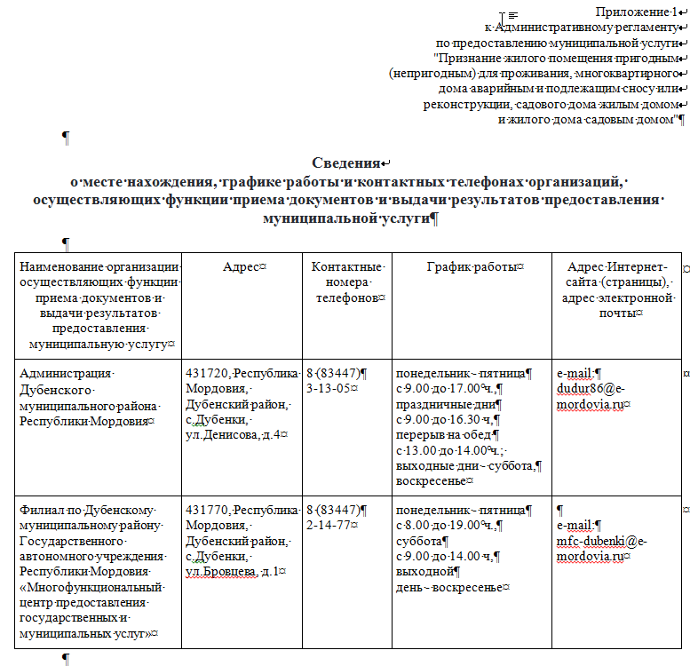

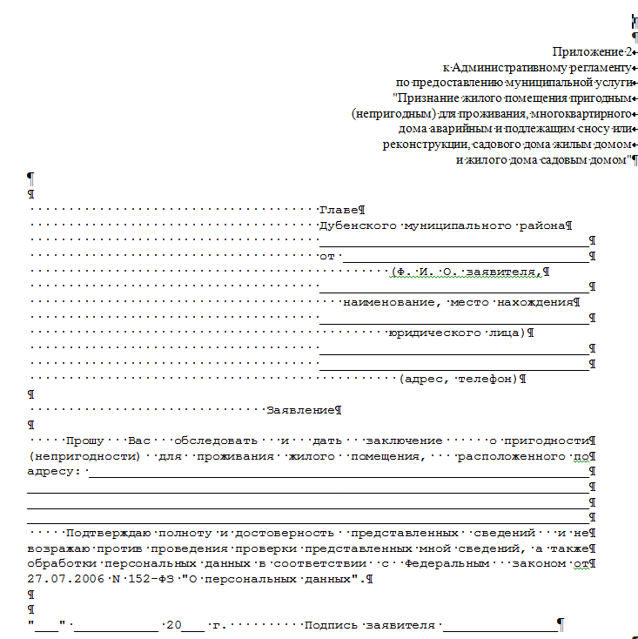
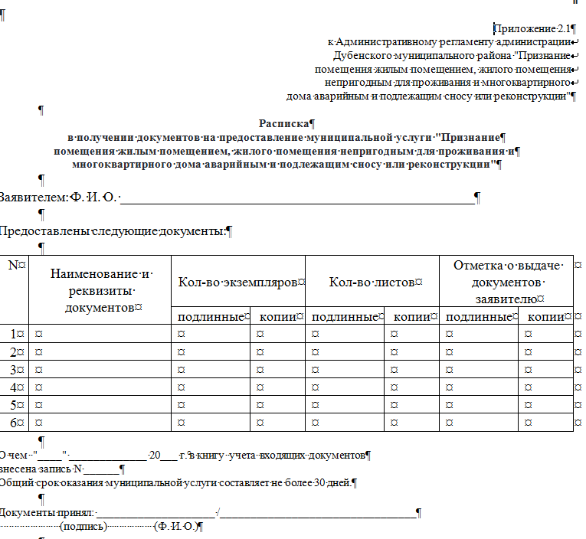
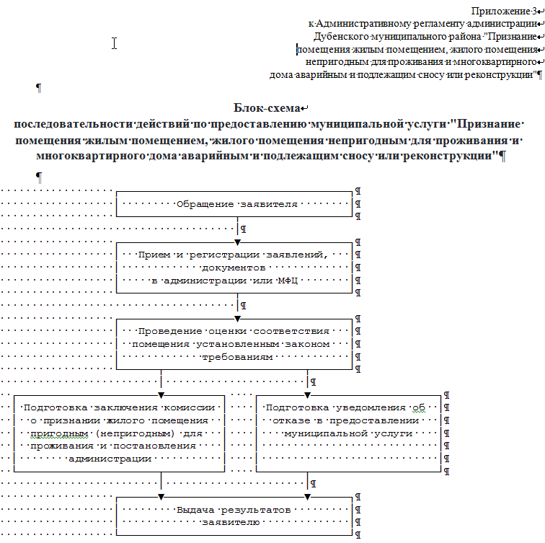
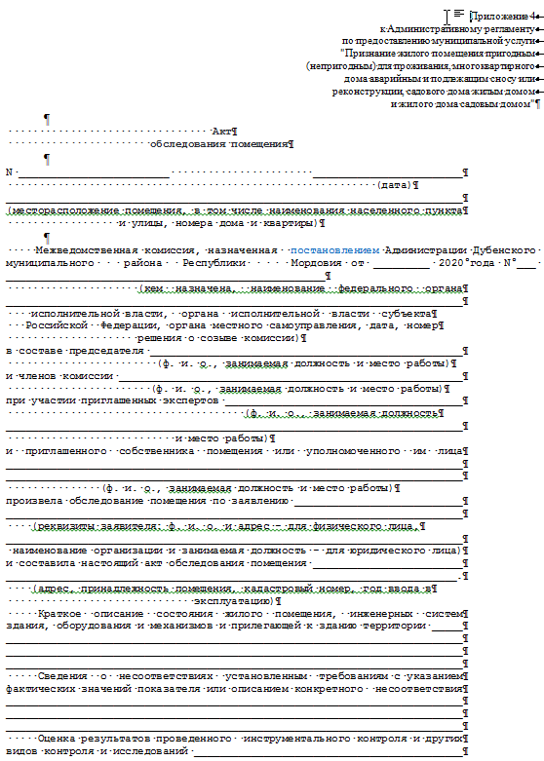
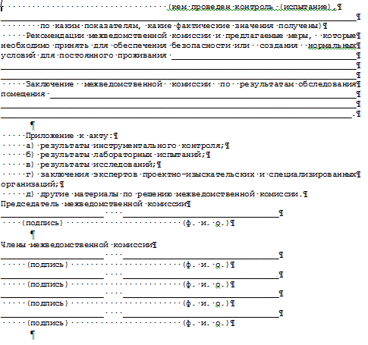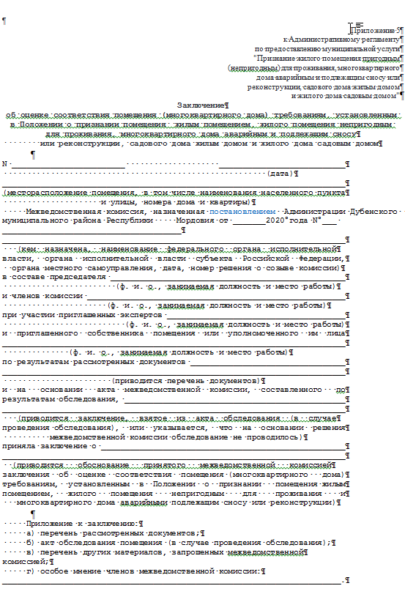
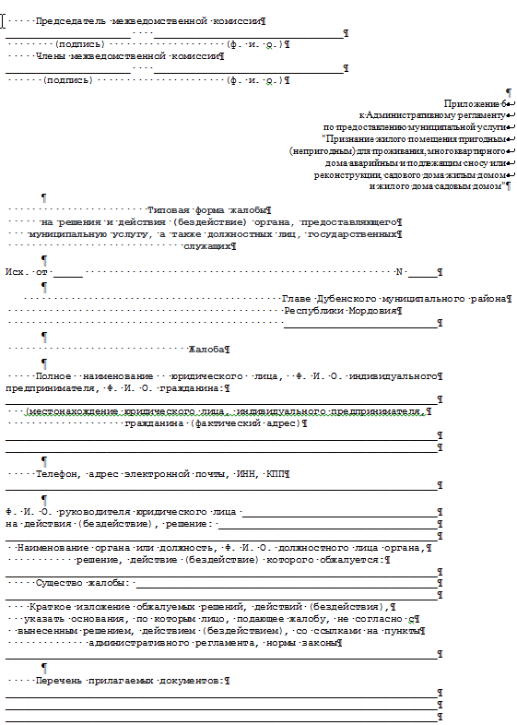

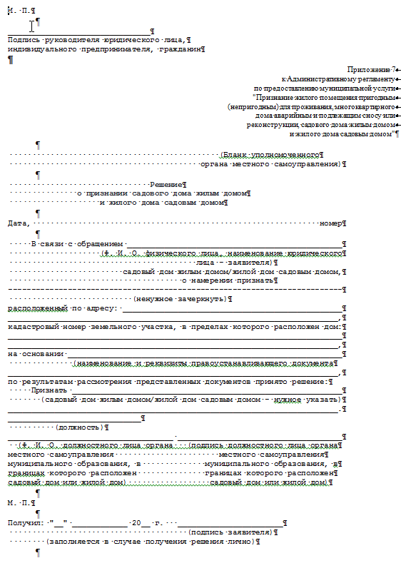
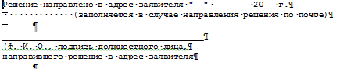

АДМИНИСТРАЦИЯ ДУБЕНСКОГО МУНИЦИПАЛЬНОГО РАЙОНА
РЕСПУБЛИКА МОРДОВИЯ

ПОСТАНОВЛЕНИЕ

28.10.2021 №521

с. Дубенки

О внесении изменений в постановление администрации Дубенского муниципального района Республики Мордовия №601 от 25.09.2019 г. «Об утверждении Муниципальной целевой программы «Комплексное развитие сельских территорий Дубенского муниципального района Республики Мордовия»

В связи с изменением прогнозных показателей по вводу жилья в эксплуатацию и изменения мероприятий, планируемых к включению в Государственную программу и в соответствии с постановлением Правительства Российской Федерации №696 от 31 мая 2019 года «Комплексное развитие сельских территорий», администрация Дубенского муниципального района постановляет:
- Приложения 3 и 5 муниципальной целевой программы Дубенского муниципальной целевой программы «Комплексное развитие сельских территорий Дубенского муниципального района Республики Мордовия» изложить в новой редакции.
- Контроль за исполнением настоящего постановления возложить на первого заместителя Главы по строительству, ЖКХ и перспективному развитию Паркаева В.П.
- Настоящее постановление вступает в силу после его официального опубликования.

Глава Дубенского
муниципального района Нефедов В.Н.

Приложение 3
к Муниципальной программе
Дубенского муниципального района Республики Мордовия
«Комплексное развитие сельских территорий Дубенского муниципального района на 2020-2025 гг.»

Сведения
о показателях (индикаторах) реализации Муниципальной программы Дубенского муниципального района

«Комплексное развитие сельских территорий Дубенского муниципального района на 2020-2025 гг.»

№ п/п | Показатель (индикатор) Муниципальной программы | Единицы измерения | Значение показателей
 |  |  | отчетный год  (2018 год) | текущий год  (2019 год) | 2020 год | 2021 год | 2022 год | 2023 год | 2024 год | 2025 год
1 | 2 | 3 | 4 | 5 | 6 | 7 | 8 | 9 | 10 | 11
Подпрограмма «Создание условий для обеспечения доступным и комфортным жильем сельского населения»
1. | Ввод жилых помещений (жилых домов) для граждан, проживающих на сельских территориях | кв. метров общей площади | 1184,7 | 636,0 | 252,0 | 0,0 | 90,0 | 100,0 | 100,0 | 120,0
2. | Ввод жилых помещений (жилых домов), предоставляемых на условиях найма гражданам, проживающим на сельских территориях | кв. метров общей площади | - | - | 0,0 | 55,0 | 0,0 | 150,0 | 100,0 | 100,0
3. | Количество предоставленных жилищных (ипотечных) кредитов (займов) гражданам, для строительства (приобретения) жилых помещений (жилых домов) на сельских территориях | единиц | - | - | 9 | 4 | 6 | 8 | 10 | 12
4. | Количество проектов по обустройству инженерной инфраструктурой и благоустройству площадок, расположенных на сельских территориях, под компактную жилищную застройку | единиц | - | - | 0 | 0 | 0 | 0 | 0 | 0
Подпрограмма «Создание и развитие инфраструктуры на сельских территориях»
5. | Количество общественно-значимых проектов по благоустройству территорий | единиц | 0 | 0 | 8 | 3 | 3 | 1 | 2 | 1
6. | Ввод в действие локальных водопроводов | километров | 0,0 | 0,0 | 25,202 | 15,855 | х | х | х | х
7. | Количество инициативных проектов комплексного развития сельских территорий | единиц | - | - | 2 | 3 | 2 | 5 | 2 | 1

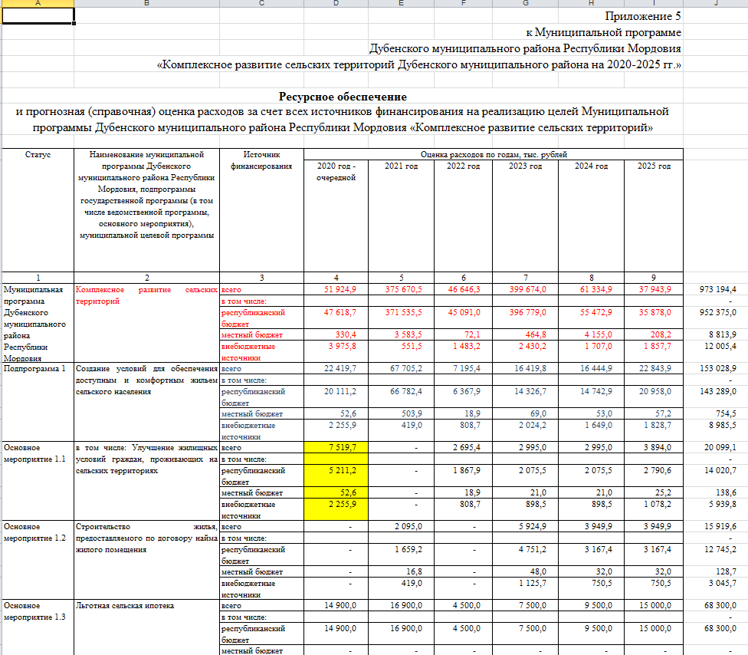

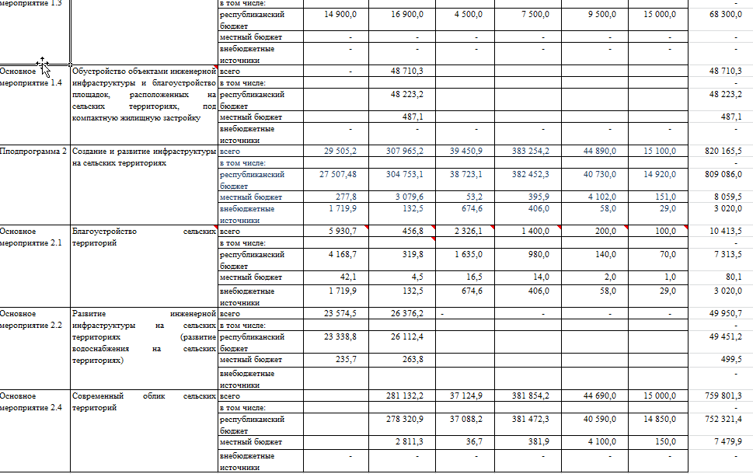

АДМИНИСТРАЦИЯ ДУБЕНСКОГО МУНИЦИПАЛЬНОГО РАЙОНА
РЕСПУБЛИКИ МОРДОВИЯ

ПОСТАНОВЛЕНИЕ

28.10.2021 №522
с. Дубенки
О внесении изменений в постановление администрации Дубенского муниципального района от 2 сентября 2021 года № 448 «Об утверждении схемы размещения нестационарных торговых объектов на территории Дубенского муниципального района Республики Мордовия»
На основании экспертного заключения Министерства юстиции Республики Мордовия от 12.10.2021 №04-08-148, в соответствии с Федеральным законом от 6 октября 2003г. №131-ФЗ «Об общих принципах организации местного самоуправления в Российской Федерации», Уставом Дубенского муниципального района, администрация Дубенского муниципального района Республики Мордовия постановляет:
Внести в Постановление администрации Дубенского муниципального от 2 сентября 2021 года №448 «Об утверждении схемы размещения нестационарных торговых объектов на территории Дубенского муниципального района Республики Мордовия» (далее по тексту – «постановление») следующие изменения:
- Преамбулу постановления изложить в следующей редакции:
В соответствии с Федеральным законом от 28 декабря 2009 г. №381-ФЗ «Об основах государственного регулирования торговой деятельности в Российской Федерации», Федеральным законом от 6 октября 2003 г. №131-ФЗ «Об общих принципах организации местного самоуправления в Российской Федерации», распоряжением Правительства Российской Федерации от 30.01.2021г. №208-р, Приказом Министерства экономики, торговли и предпринимательства Республики Мордовия от 11 мая 2021 года №105-П «Об утверждении Порядка разработки и утверждения органами местного самоуправления схемы размещения нестационарных торговых объектов на территории Республики Мордовия», в целях упорядочения размещения нестационарных торговых объектов на территории Дубенского муниципального района, администрация Дубенского муниципального района постановляет:».
постановления изложить в следующей редакции:
- Пункт 4 постановления изложить в следующей редакции:
«Настоящее постановление вступает в силу с после его официального опубликования.».
- В пунктах 1, 2 постановления, в грифах утверждения приложений исключить символ «№».

Глава
Дубенского муниципального района В.Н. Нефедов

АДМИНИСТРАЦИЯ ДУБЕНСКОГО МУНИЦИПАЛЬНОГО РАЙОНА
РЕСПУБЛИКИ МОРДОВИЯ

ПОСТАНОВЛЕНИЕ

29.10.2021 №523
с. Дубенки

О внесении изменений в постановление от 21.03.2016 №166 «Об утверждении состава межведомственной комиссии Дубенского муниципального района по профилактике правонарушений»

В связи с кадровыми изменениями администрация Дубенского муниципального района постановляет:
1.Приложение №1 к постановлению администрации Дубенского муниципального района от 21.03.2016г. №166 изложить в следующей редакции:

Приложение №1
к постановлению администрации
Дубенского муниципального района
от 21.03.2016 №166

Председатель комиссии:
Маскаев М.А. – заместитель главы, начальник управления по работе с отраслями АПХ и ЛПХ граждан администрации Дубенского муниципального района;
Заместитель председателя комиссии:
Кабаков В.В.- начальник ОП №17ММО МВД РФ «Чамзинский», подполковник полиции (по согласованию);
Секретарь комиссии:
Ликин Ю.А. – заместитель начальника ОП № 17 ММО МВД РФ «Чамзинский», майор полиции (по согласованию);
Члены комиссии:
1.Маркова Е.Г.- – заместитель главы, начальник управления по социальной работе администрации Дубенского муниципального района.
2.Катаева А.Н. - главный врач ГБУЗ «Дубенская РБ» (по согласованию)
3.Декина Л.В. –директор ГКУ «Социальная защита населения по Дубенскому району Республики Мордовия» (по согласованию);
4.Гриднева Т.П. – начальник отдела содействия занятости населения по Дубенскому району ГКУ РМ «ЦЗН Чамзинский» (по согласованию);
5.Христофорова И.В. – главный специалист организационно-правового управления администрации Дубенского муниципального района».
2. Опубликовать настоящее постановление в официальном печатном издании Дубенского муниципального района Республики Мордовия и разместить на официальном сайте органов местного самоуправления Дубенского муниципального района http:\\dubenki.e-mordovia.ru.
3. Настоящее постановление вступает после официального опубликования.

Глава Дубенского
муниципального района В.Н. Нефедов

АДМИНИСТРАЦИЯ ДУБЕНСКОГО МУНИЦИПАЛЬНОГО РАЙОНА
РЕСПУБЛИКИ МОРДОВИЯ

ПОСТАНОВЛЕНИЕ

29.10.2021 №524
с. Дубенки
Об основных направлениях долговой политики Дубенского муниципального района Республики Мордовия на 2022 год и на плановый период 2023 и 2024 годов
В соответствии с пунктом 13 статьи 107.1 Бюджетного кодекса Российской Федерации и в целях эффективного управления муниципальным долгом Дубенского муниципального района Республики Мордовия и принятия мер по снижению долговой нагрузки администрация Дубенского муниципального района постановляет:
1. Утвердить прилагаемые основные направления долговой политики Дубенского муниципального района на 2022 год и на плановый период 2023 и 2024 годов.
2. Настоящее постановление вступает в силу со дня его официального опубликования.

Глава Дубенского
муниципального района В.Н.Нефедов

Утверждены
Постановлением
администрации Дубенского
муниципального района
от 29.10.2021г. №524

Основные направления долговой политики
Дубенского муниципального района на 2022 год и на плановый период 2023 и 2024 годов

Основные направления долговой политики на 2022 год и на плановый период 2023 и 2024 годов определяют приоритеты долговой политики при составлении проекта бюджета Дубенского муниципального района Республики Мордовия на 2022 год и на плановый период 2023 и 2024 годов.
При подготовке основных направлений долговой политики были учтены:
положения долговой политики Республики Мордовия на 2022 год и на плановый период 2023 и 2024 годов, муниципальная программа Дубенского муниципального района "Повышение эффективности управления муниципальными финансами", Соглашение о реструктуризации задолженности Дубенского муниципального района Республики Мордовия по бюджетным кредитам, предоставленным из республиканского бюджета Республики Мордовия.
Текущее состояние муниципального долга
Структуру муниципального долга по состоянию на 1 января 2021 года полностью составляют бюджетные кредиты, полученные из республиканского бюджета Республики Мордовия.
Основные факторы, определяющие характер и направления долговой политики Дубенского муниципального района Республики Мордовия на 2022 - 2024 годы
Изменения в налоговом и бюджетном законодательстве предопределяют основные условия реализация политики в области управления муниципальным долгом в 2022 - 2024 годах.
Дополнительным фактором, усложняющим ситуацию с муниципальным долгом в указанный период, является необходимость соблюдения параметров объема дефицита бюджета и муниципального долга, определенных соглашениями о предоставлении бюджетных кредитов для частичного покрытия дефицита бюджета в целях погашения долговых обязательств Дубенского муниципального района и уточненных в Соглашении о реструктуризации задолженности Дубенского муниципального района Республики Мордовия по бюджетным кредитам, предоставленным из республиканского бюджета Республики Мордовия.
Дополнительные факторы, которые подлежат учету при реализации долговой политики:
необходимость выполнения положений Указа Президента Российской Федерации от 7 мая 2018 г. № 204 «О национальных целях и стратегических задачах развития Российской Федерации на период до 2024 года»,
необходимость реализации новых инвестиционных проектов в соответствии с постановлением Правительства Российской Федерации от 19.10.2020 г. №1704 «Об утверждении Правил определения новых инвестиционных проектов, в целях реализации которых средства бюджета субъекта Российской Федерации, высвобождаемые в результате снижения объема погашения задолженности субъекта Российской Федерации перед Российской Федерацией по бюджетным кредитам, подлежат направлению на осуществление субъектом Российской Федерации бюджетных инвестиций в объекты инфраструктуры».
Также необходимо учитывать влияние рисков дальнейшего ухудшения экономической ситуации, в том числе вследствие распространения коронавирусной инфекции COVID-19, что может привести к ухудшению динамики основных макроэкономических показателей, в том числе снижению темпов экономического роста, снижению доходов, и, как следствие, негативно отразиться на возможности осуществления государственных заимствований в нужных объемах и на приемлемых условиях.
Цели и задачи долговой политики на 2022 - 2024 годы
Реализация долговой политики в 2022 - 2024 годах будет осуществляться в соответствии со следующими целями:
- обеспечение исполнения долговых обязательств в полном объеме и в установленные сроки;
- оптимизация структуры муниципального долга;
- развитие финансовых инструментов государственных заимствований и механизмов управления муниципальным долгом;
- снижение рисков в сфере управления муниципальным долгом;
- соблюдение условий Соглашения о реструктуризации задолженности Дубенского муниципального района Республики Мордовия по бюджетным кредитам, предоставленным из республиканского бюджета Республики Мордовия.
Достижению поставленных целей и задач должна способствовать реализация мероприятий Программы оздоровления муниципальных финансов Дубенского муниципального района и муниципальных финансов поселений Дубенского муниципального района на 2019 - 2024 годы.
Политика в области муниципальных заимствований
В связи с формированием бюджета на 2022 год и на плановый период 2023 и 2024 годов с дефицитом остается актуальным проведение ответственной заемной политики.
Наиболее приемлемыми формами привлечения заимствований для покрытия дефицита остаются бюджетные кредиты, которые в муниципальном районе привлекаются для обеспечения сбалансированности бюджета
Проводимая Банком России политика по снижению уровня ключевой ставки в дальнейшем может привести к снижению ставок кредитования для субъектов Российской Федерации и муниципальных образований, и с учетом этого фактора в рассматриваемой перспективе кредиты также будут привлекательным инструментом муниципальных заимствований.
Риски в реализации долговой политики
Основными рисками, связанными с управлением муниципальным долгом в период 2022 - 2024 годов являются:
риск рефинансирования долговых обязательств;
риск роста процентных ставок на рынке заимствований;
риск снижения ликвидности рынка заимствований;
риск несоблюдения условий дополнительных соглашений к Соглашению о реструктуризации задолженности Дубенского муниципального района Республики Мордовия по бюджетным кредитам, предоставленным из республиканского бюджета Республики Мордовия, заключенных в соответствии с Правилами проведения реструктуризации.
Указанные риски обусловлены следующими факторами:
риск рефинансирования долговых обязательств - невозможностью осуществления на приемлемых условиях новых заимствований для погашения имеющихся долговых обязательств Дубенского муниципального района Республики Мордовия;
риск роста процентных ставок на рынке заимствований - возникновением непредвиденных расходов бюджета, связанных с ростом расходов на обслуживание муниципального долга, что приведет к росту дефицита бюджета;
риск несоблюдения условий дополнительных соглашений к Соглашению о реструктуризации задолженности Дубенского муниципального района Республики Мордовия по бюджетным кредитам, предоставленным из республиканского бюджета Республики Мордовия - неполучением собственных доходов бюджета в запланированных объемах и возникновением непредвиденных расходов бюджета.
Долговая политика в предстоящий период
будет направлена на последовательное снижение уровня муниципального долга за счет формирования профицитного бюджета, осуществления заимствований в объемах, необходимых для рефинансирования долга независимо от конъюнктуры рынков капитала.

АДМИНИСТРАЦИЯ ДУБЕНСКОГО МУНИЦИПАЛЬНОГО РАЙОНА
РЕСПУБЛИКИ МОРДОВИЯ

ПОСТАНОВЛЕНИЕ

29.10.2021 №525

с. Дубенки

Об основных направлениях бюджетной и налоговой политики

Дубенского муниципального района на 2022 год

и на плановый период 2023 и 2024 годов

В соответствии со статьей 172 Бюджетного кодекса Российской Федерации и решением Совета депутатов Дубенского муниципального района от 30 ноября 2016г. № 31 «Об утверждении Положения о бюджетном процессе в Дубенском муниципальном районе Республики Мордовия», администрация Дубенского муниципального района постановляет:
1. Утвердить прилагаемые Основные направления бюджетной и налоговой политики Дубенского муниципального района на 2022 год и на плановый период 2023 и 2024 годов.
2. Настоящее постановление вступает в силу со дня его официального опубликования.

Глава Дубенского
муниципального района Нефедов В.Н.

Приложение №1
УТВЕРЖДЕНО
постановлением администрации
Дубенского муниципального
района Республики Мордовия
от 29.10.2021 г. № 525

Основные направления бюджетной и налоговой политики
Дубенского муниципального района на 2022 год и на плановый период 2023 и 2024 годов

Основные направления бюджетной и налоговой политики Дубенского муниципального района на 2022 год и на плановый период 2023 и 2024 годов (далее – Основные направления бюджетной и налоговой политики) разработаны в соответствии с Бюджетным кодексом Российской Федерации и сформированы в рамках подготовки проекта бюджета Дубенского муниципального района, определяют на трехлетний период базовые принципы, условия и подходы, используемые при составлении проекта бюджета Дубенского муниципального района Республики Мордовия на 2022 год и на плановый период 2023 и 2024 годов.
При подготовке Основных направлений бюджетной и налоговой политики были учтены Основные направления бюджетной и налоговой политики Республики Мордовия на 2022 год и на плановый период 2023 и 2024 годов, Муниципальной программы повышения эффективности управления муниципальными финансами в Дубенском муниципальном районе Республики Мордовия на период до 2024 года. с учетом обязательств предусматриваемых соглашением о мерах по социально-экономическому развитию и оздоровлению муниципальных финансов муниципальных образований в Республике Мордовия, получающих дотации на выравнивание бюджетной обеспеченности муниципальных образований в Республике Мордовия из республиканского бюджета Республики Мордовия и (или) доходы по заменяющим указанные дотации дополнительным нормативам отчислений от налога на доходы физических лиц Дубенского муниципального района Республики Мордовия. ежегодно заключаемых между Министерством финансов Республики Мордовия и главой Дубенского муниципального района и ориентированы на создание условий для эффективного управления муниципальными финансами. обеспечивающих сохранение устойчивости бюджетной системы.
Основные направления бюджетной политики на 2022 год и на плановый период 2023 и 2024 годов

В целях обеспечения сбалансированности бюджетной системы и изыскания источников финансирования принятых расходных обязательств в Дубенском муниципальном районе реализуется Программа оздоровления муниципальных финансов Дубенского муниципального района на 2019-2024 годы (план мероприятий по оздоровлению муниципальных финансов Дубенского муниципального района), предусматривающая реализацию мероприятий по увеличению налоговых и неналоговых доходов консолидированного бюджета, улучшению делового климата и совершенствованию администрирования доходных источников, оптимизации расходов консолидированного бюджета, сокращению муниципального долга, а также по повышению эффективности бюджетного процесса.
Основными задачами бюджетной политики Дубенского муниципального района являются:
1) проведение ответственной бюджетной политики, способствующей обеспечению долгосрочной сбалансированности устойчивости бюджета района в условиях ухудшения экономической ситуации, связанной с распространением новой коронавирусной инфекции и падения собственных доходов, укреплению финансовой стабильности в Дубенском муниципальном районе;
2) приоритетность реализации задач, поставленных в Указе Президента Российской Федерации от 7 мая 2018 года №204 «О национальных целях и стратегических задачах развития Российской Федерации на период до 2024 года» с учетом интеграции в них национальных проектов, направленных на достижение целей, показателей и результатов федеральных проектов, входящих в состав национальных проектов;
3) повышение эффективности использования бюджетных средств путем принятия мер, направленных на:
неустановление расходных обязательств, не обеспеченных реальными доходными источниками и не связанных с решением вопросов, отнесенных Конституцией Российской Федерации, федеральными законами к полномочиям органов муниципальной власти;
4) обеспечение в полном объеме финансирования социально-значимых расходных обязательств бюджета района;
5) сохранение социальной направленности консолидированного бюджета Дубенского муниципального района за счет концентрации расходов на приоритетных направлениях, связанных с улучшением качества жизни и повышения доходов населения;
6) повышение качества оказания муниципальных услуг, усиление контроля за качеством и полнотой выполнения муниципальными учреждениями Дубенского муниципального района муниципальных заданий на оказание муниципальных услуг (выполнение работ);
7) недопущение роста дебиторской и кредиторской задолженности, а также образования просроченной кредиторской задолженности районного бюджета;
8) своевременное и полное исполнение долговых обязательств бюджета района, сокращение объема муниципального долга и минимизацию расходов на его обслуживание;
9) повышение прозрачности, эффективности предоставления и распределения межбюджетных трансфертов, способствующих укреплению финансовой самостоятельности бюджетов сельских поселений Дубенского муниципального района;
10) повышение подотчетности (подконтрольности) бюджетных расходов, в том числе за счет повышения эффективности муниципального финансового контроля;
11) обеспечение прозрачности и открытости бюджета района и бюджетного процесса для обществ;
12) совершенствование системы закупок товаров, работ, услуг для обеспечения муниципальных нужд, в том числе путем:
- планирования закупок для обеспечения муниципальных нужд в неразрывной связи с бюджетным процессом;
В предстоящем периоде необходимо сосредоточиться на:
1) повышении прозрачности процедур составления, изменения и исполнения бюджета района, в том числе порядков формирования, предоставления и распределения межбюджетных трансфертов, процедур размещения муниципальных заказов;
2) обеспечении гибкости бюджетных процедур в случае изменения экономических условий или тактических приоритетов;
3) продолжении работы по инвентаризации всех имеющихся расходных обязательств Дубенского муниципального района и их анализу с целью определения соответствия приоритетам развития;
4) оптимизации и повышения эффективности бюджетных расходов и увеличения собственных доходов местных бюджетов;
5) повышения результативности расходования полученных из республиканского бюджета целевых межбюджетных трансфертов и выполнения обязательств по достижению целей их предоставления;
6) распределении ресурсов с учетом результативности, достигнутой
в отчетных периодах;
7) реализацию механизмов противодействия коррупции;
8) продолжить работу по укрупнению поселений, не имеющих экономического потенциала, путем их объединения с учетом социальной и транспортной доступности для населения.
9) соблюдения условий соглашений о мерах по социально-экономическому развитию и оздоровлению муниципальных финансов муниципальных образований
10) обеспечение прозрачности и открытости бюджетного процесса, доступности информации посредством:
совершенствования механизмов предоставления информации о бюджетном процессе и бюджетном устройстве для граждан с учетом современных требований к визуализации информации и интерактивности;
проведения публичных слушаний по проектам районного бюджета и годового отчета об исполнении районного бюджета;
Одним из ключевых инструментов повышения эффективности бюджетных расходов является совершенствование программно-целевых методов планирования путем планирования мероприятий муниципальных программ с учетом приоритетов социально-экономического развития Дубенского муниципального района и реальных финансовых возможностей бюджета района, расширение практики внедрения принципов проектного управления, дальнейшего совершенствования оценки эффективности реализации муниципальных программ, повышения ответственности исполнителей муниципальных программ за достижение наилучших результатов в рамках ограниченных финансовых ресурсов.
Развитие системы стратегического планирования в Дубенском муниципальном районе потребует приведения объемов финансового обеспечения муниципальных программ на весь период их действия в соответствие с реальными возможностями бюджета района.
В рамках повышения эффективности оказания муниципальных услуг необходимо продолжить работу по созданию стимулов для более рационального и экономного использования бюджетных средств, включающая в себя:
– оптимизацию бюджетной сети за счет ликвидации или изменения типа муниципальных учреждений Дубенского муниципального района. Прежде всего, это относится к таким значимым для общества сферам как образование, культура, физическая культура и спорт;
– оптимизацию расходов на содержание муниципальных учреждений путем повышения эффективности использования муниципального имущества, находящегося в пользовании муниципальных учреждений (в том числе передача части площадей в аренду, консервация свободных площадей), экономии на муниципальных закупках товаров, работ и услуг, в том числе за счет предотвращения завышения начальных цен закупок, отказа от закупок товаров и услуг повышенной комфортности, расширения практики проведения совместных торгов;
В целях снижения неэффективных расходов в сфере муниципального управления необходимо продолжить:
– оптимизацию бюджетных расходов на функционирование органов местного самоуправления Дубенского муниципального района, осуществляемую во взаимосвязи с оптимизацией функций органов местного самоуправления Дубенского муниципального района, перераспределением функций и исключением дублирующих функций;
– централизацию однотипных функций по обеспечению деятельности органов местного самоуправления Дубенского муниципального района и передачу их на осуществление муниципальным учреждениям.
совершенствования системы планирования обеспечения муниципальных нужд Дубенского муниципального района, в основу которой положен принцип неразрывной связи с бюджетным процессом;
продолжения работы по построению эффективной системы осуществления мониторинга, контроля за исполнением муниципальных контрактов и принятием контрактных результатов, в том числе полноты и качества удовлетворения муниципальных нужд Дубенского муниципального района;
совершенствования финансового контроля и контроля в сфере закупок с целью их ориентации на оценку эффективности государственных ресурсов.
В 2022 году и в плановом периоде 2023 и 2024 годах необходимо продолжить работу по повышению эффективности внутреннего муниципального финансового контроля в органах местного самоуправления Дубенского муниципального района, направленных на соблюдение процедур составления и исполнения бюджета района, составления бюджетной отчетности и ведения бюджетного учета главными распорядителями средств бюджета района и подведомственными им получателями бюджетных средств.
В сфере межбюджетных отношений с местными бюджетами одним из основных направлений продолжает оставаться создание условий для сбалансированности местных бюджетов с полным обеспечением расходных полномочий, прежде всего по первоочередным и социально-значимым направлениям, доходными источниками, а также по реализации мероприятий по выявлению резервов увеличения доходной базы местных бюджетов.
Планируется реализация следующих задач:
Предоставление местным бюджетам нецелевой финансовой поддержки с сохранением действующих подходов к распределению дотации на выравнивание;
формирование дополнительных доходных источников в местные бюджеты;
сокращение дифференциации в уровне экономического развития и бюджетной обеспеченности с помощью применения стимулирующих механизмов;
повышение результативности расходования полученных из республиканского бюджета целевых межбюджетных трансфертов и выполнения обязательств по достижению целей их предоставления;
укрепление финансовой дисциплины, соблюдение органами местного самоуправления требований бюджетного законодательства, соблюдение условий предоставления межбюджетных трансфертов и бюджетных кредитов, экономия и эффективное использование бюджетных ресурсов;
повышение качества управления муниципальными финансами.
Основные направления налоговой политики на 2022 год и на плановый период 2023 и 2024 годов

Основными направлениями налоговой политики Дубенского муниципального района на 2022 - 2024 годы остаются создание благоприятных условий для устойчивого развития экономики района, активизация инвестиционной и инновационной деятельности, обеспечение условий для полного и стабильного поступления в бюджет района закрепленных налогов и сборов.
Налоговая политика в среднесрочной перспективе будет основываться на следующих приоритетных направлениях:
1. Оказание содействия предпринимательской активности.
В настоящее время задачи налоговой политики Республики Мордовия преимущественно ориентированы на переход субъектов предпринимательства от фазы восстановления деятельности после пандемии к дальнейшему развитию.
Одним из инструментов повышения предпринимательской инициативы является введение с 2021 года усовершенствованного механизма применения патентной системы налогообложения, учитывающего особенности ведения бизнеса в каждом муниципальном образовании Республики Мордовия и расширяющего возможности применения данного режима в сфере торговли и услуг.
Кроме того, с учетом нововведений федерального законодательства перечень видов деятельности, доступных к осуществлению на патенте, существенно расширен.
2. Совершенствование налогового администрирования, повышение уровня ответственности главных администраторов доходов за выполнение плановых показателей поступления доходов в консолидированный бюджет.
Повышению качества налогового администрирования будет способствовать безусловное выполнение главными администраторами доходов бюджетных полномочий в части обеспечения ими точности планирования и контроля за поступлением в консолидированный бюджет администрируемых ими налогов и сборов, а также контроля за полнотой и эффективностью принимаемых ими мер по взысканию задолженности по платежам в соответствующий бюджет.
Продолжить практику по сохранению, укреплению и развитию налогового потенциала, путем совершенствования механизмов взаимодействия органов местного самоуправления и территориальных органов федеральных органов государственной власти в части качественного администрирования доходных источников бюджета и повышения уровня их собираемости, легализации налоговой базы, включая легализацию «теневой» заработной платы;
- отмена неэффективных и невостребованных налоговых льгот по местным налогам;
- проведение мероприятий совместно с налоговыми органами по выявлению юридических и физических лиц, осуществляющих деятельность на территории района без постановки на налоговый учет и уплаты налогов;
- продолжить работу по сокращению недоимки по налоговым платежам в консолидированный бюджет Дубенского муниципального района, в том числе в рамках работы отраслевых рабочих групп по закрепленным видам экономической деятельности и комиссий по сокращению задолженности;
- осуществление мероприятий по легализации "теневой" заработной платы в районе, а также по предотвращению уклонения от уплаты налогов и других платежей в бюджеты всех уровней.
Реализация основных направлений налоговой политики Дубенского муниципального района Республики Мордовия на 2022 год и плановый период 2023 и 2024 годов должна повысить стабильность ведения экономической деятельности и будет способствовать росту налогового потенциала района.
СОВЕТ ДЕПУТАТОВ ДУБЕНСКОГО МУНИЦИПАЛЬНОГО РАЙОНА
РЕСПУБЛИКИ МОРДОВИЯ СЕДЬМОГО СОЗЫВА
РЕШЕНИЕ

с. Дубенки

26.10.2021 №10

О внесении изменений в Устав Дубенского
муниципального района Республики Мордовия
В целях приведения Устава Дубенского муниципального района Республики Мордовия в соответствие с действующим законодательством, на основании Федерального закона от 06 октября 2003 №131-ФЗ «Об общих принципах организации местного самоуправления в Российской Федерации», Совет депутатов Дубенского муниципального района решил:
1. Внести в Устав Дубенского муниципального района Республики Мордовия, утвержденный решением Совета депутатов Дубенского муниципального района от 29 августа 2017 г. №88 (с изменениями, внесенными решениями Совета депутатов Дубенского муниципального района от 29 апреля 2019 г. № 188, от 18 ноября 2019 г. №212, от 18 мая 2020 г. № 236, от 22 сентября 2020 г. №260), следующие изменения:
1) наименование главы 1 изложить в следующей редакции:
«Глава 1. Общие положения и основы организации местного самоуправления в Дубенском муниципальном районе Республики Мордовия»;
2) в статье 1:
а) наименование статьи 1 изложить в следующей редакции:
«Статья 1. Статус Дубенского муниципального района Республики Мордовия»;
б) в части 1 после слов «Дубенский муниципальный район» дополнить словами «Республики Мордовия»;
3) в части 2 статьи 5:
а) в пункте 5 слова «за сохранностью автомобильных дорог местного значения» заменить словами «на автомобильном транспорте, городском наземном электрическом транспорте и в дорожном хозяйстве»;
б) в пункте 27 слова «использования и охраны» заменить словами «охраны и использования»;
в) пункт 39 изложить в следующей редакции:
«39) организация в соответствии с Федеральным законом от 24.07.2007 №221-ФЗ «О кадастровой деятельности» выполнения комплексных кадастровых работ и утверждение карты-плана территории.».
4) в статье 6:
а) дополнить пунктом 1.1 следующего содержания:
«1.1) осуществление муниципального контроля за исполнением единой теплоснабжающей организацией обязательств по строительству, реконструкции и (или) модернизации объектов теплоснабжения;»;
б) в пункте 2 слова «за сохранностью автомобильных дорог местного значения» заменить словами «на автомобильном транспорте, городском наземном электрическом транспорте и в дорожном хозяйстве»;
в) в пункте 12 слова «использования и охраны» заменить словами «охраны и использования»;
г) дополнить пунктами 19, 20 следующего содержания:
«19) участие в соответствии с федеральным законом в выполнении комплексных кадастровых работ;
20) принятие решений и проведение на территории поселения мероприятий по выявлению правообладателей ранее учтенных объектов недвижимости, направление сведений о правообладателях данных объектов недвижимости для внесения в Единый государственный реестр недвижимости.».
5) часть 1 статьи 7 дополнить пунктами 15, 16 следующего содержания:
«15) предоставление сотруднику, замещающему должность участкового уполномоченного полиции, и членам его семьи жилого помещения на период замещения сотрудником указанной должности;
16) осуществление мероприятий по оказанию помощи лицам, находящимся в состоянии алкогольного, наркотического или иного токсического опьянения.».
6) главу 2 дополнить статьей 13.1 следующего содержания:
«Статья 13.1 Инициативные проекты»
- В целях реализации мероприятий, имеющих приоритетное значение для жителей Дубенского муниципального района или его части, по решению вопросов местного значения или иных вопросов, право решения которых предоставлено органам местного самоуправления, в администрацию Дубенского муниципального района может быть внесен инициативный проект. Порядок определения части территории муниципального образования, на которой могут реализовываться инициативные проекты, устанавливается нормативным правовым актом представительного органа муниципального образования.
- С инициативой о внесении инициативного проекта вправе выступить инициативная группа численностью не менее десяти граждан, достигших шестнадцатилетнего возраста и проживающих на территории Дубенского муниципального района, органы территориального общественного самоуправления, глава сельского поселения (далее - инициаторы проекта). Минимальная численность инициативной группы может быть уменьшена Решением Совета депутатов Дубенского муниципального района Республики Мордовия. Право выступить инициатором проекта в соответствии Решением Совета депутатов Дубенского муниципального района Республики Мордовия может быть предоставлено также иным лицам, осуществляющим деятельность на территории Дубенского муниципального района Республики Мордовия.
- Инициативный проект должен содержать следующие сведения:
- описание проблемы, решение которой имеет приоритетное значение для жителей Дубенского муниципального района или его части;
- обоснование предложений по решению указанной проблемы;
- описание ожидаемого результата (ожидаемых результатов) реализации инициативного проекта;
- предварительный расчет необходимых расходов на реализацию инициативного проекта;
- планируемые сроки реализации инициативного проекта;
- сведения о планируемом (возможном) финансовом, имущественном и (или) трудовом участии заинтересованных лиц в реализации данного проекта;
- указание на объем средств местного бюджета в случае, если предполагается использование этих средств на реализацию инициативного проекта, за исключением планируемого объема инициативных платежей;
- указание на территорию муниципального образования или его часть, в границах которой будет реализовываться инициативный проект, в соответствии с порядком, установленным нормативным правовым актом представительного органа муниципального образования;
- иные сведения, предусмотренные нормативным правовым актом представительного органа муниципального образования.
4. Инициативный проект до его внесения в администрацию Дубенского муниципального района подлежит рассмотрению на собрании граждан, в том числе на собрании граждан по вопросам осуществления территориального общественного самоуправления, в целях обсуждения инициативного проекта, определения его соответствия интересам жителей Дубенского муниципального района или его части, целесообразности реализации инициативного проекта, а также принятия собранием граждан решения о поддержке инициативного проекта. При этом возможно рассмотрение нескольких инициативных проектов на одном собрании граждан.
Решением Совета депутатов Дубенского муниципального района Республики Мордовия может быть предусмотрена возможность выявления мнения граждан по вопросу о поддержке инициативного проекта также путем опроса граждан, сбора их подписей.
Инициаторы проекта при внесении инициативного проекта в местную администрацию прикладывают к нему соответственно протокол схода, собрания или конференции граждан, результаты опроса граждан и (или) подписные листы, подтверждающие поддержку инициативного проекта жителями Дубенского муниципального района или его части.
5. Информация о внесении инициативного проекта в администрацию Дубенского муниципального района подлежит опубликованию (обнародованию) и размещению на официальном сайте Дубенского муниципального района в информационно-телекоммуникационной сети «Интернет» в течение трех рабочих дней со дня внесения инициативного проекта в администрацию Дубенского муниципального района и должна содержать сведения, указанные в части 3 настоящей статьи, а также об инициаторах проекта. Одновременно граждане информируются о возможности представления в администрацию Дубенского муниципального района своих замечаний и предложений по инициативному проекту с указанием срока их представления, который не может составлять менее пяти рабочих дней. Свои замечания и предложения вправе направлять жители Дубенского муниципального района, достигшие шестнадцатилетнего возраста. В случае, если администрация какого-либо сельского поселения не имеет возможности размещать указанную информацию в информационно-телекоммуникационной сети «Интернет», информация размещается на официальном сайте Дубенского муниципального района. В сельском поселении указанная информация может доводиться до сведения граждан главой сельского поселения.
6. Инициативный проект подлежит обязательному рассмотрению администрацией Дубенского муниципального района в течение 30 дней со дня его внесения. Администрация Дубенского муниципального района по результатам рассмотрения инициативного проекта принимает одно из следующих решений:
- поддержать инициативный проект и продолжить работу над ним в пределах бюджетных ассигнований, предусмотренных решением о местном бюджете, на соответствующие цели и (или) в соответствии с порядком составления и рассмотрения проекта местного бюджета (внесения изменений в решение о местном бюджете);
- отказать в поддержке инициативного проекта и вернуть его инициаторам проекта с указанием причин отказа в поддержке инициативного проекта.
7. Администрация Дубенского муниципального района принимает решение об отказе в поддержке инициативного проекта в одном из следующих случаев:
- несоблюдение установленного порядка внесения инициативного проекта и его рассмотрения;
- несоответствие инициативного проекта требованиям федеральных законов и иных нормативных правовых актов Российской Федерации, законов и иных нормативных правовых актов субъектов Российской Федерации, уставу Дубенского муниципального района;
- невозможность реализации инициативного проекта ввиду отсутствия у органов местного самоуправления необходимых полномочий и прав;
- отсутствие средств местного бюджета в объеме средств, необходимом для реализации инициативного проекта, источником формирования которых не являются инициативные платежи;
- наличие возможности решения описанной в инициативном проекте проблемы более эффективным способом;
- признание инициативного проекта не прошедшим конкурсный отбор.
8. Администрация Дубенского муниципального района вправе, а в случае, предусмотренном пунктом 5 части 7 настоящей статьи, обязана предложить инициаторам проекта совместно доработать инициативный проект, а также рекомендовать представить его на рассмотрение органа местного самоуправления иного муниципального образования или государственного органа в соответствии с их компетенцией.
9. Порядок выдвижения, внесения, обсуждения, рассмотрения инициативных проектов, а также проведения их конкурсного отбора устанавливается Советом депутатов Дубенского муниципального района.
10. В отношении инициативных проектов, выдвигаемых для получения финансовой поддержки за счет межбюджетных трансфертов из бюджета субъекта Российской Федерации, требования к составу сведений, которые должны содержать инициативные проекты, порядок рассмотрения инициативных проектов, в том числе основания для отказа в их поддержке, порядок и критерии конкурсного отбора таких инициативных проектов устанавливаются в соответствии с законом и (или) иным нормативным правовым актом субъекта Российской Федерации. В этом случае требования частей 3, 6, 7, 8, 9, 11 и 12 настоящей статьи не применяются.
11. В случае, если в администрацию Дубенского муниципального района внесено несколько инициативных проектов, в том числе с описанием аналогичных по содержанию приоритетных проблем, администрация организует проведение конкурсного отбора и информирует об этом инициаторов проекта.
12. Проведение конкурсного отбора инициативных проектов возлагается на коллегиальный орган (комиссию), порядок формирования и деятельности которого определяется решением Совета депутатов Дубенского муниципального района Республики Мордовия. Состав коллегиального органа (комиссии) формируется администрацией Дубенского муниципального района. При этом половина от общего числа членов коллегиального органа (комиссии) должна быть назначена на основе предложений представительного органа муниципального образования. Инициаторам проекта и их представителям при проведении конкурсного отбора должна обеспечиваться возможность участия в рассмотрении коллегиальным органом (комиссией) инициативных проектов и изложения своих позиций по ним.
13. Инициаторы проекта, другие граждане, проживающие на территории Дубенского муниципального района, уполномоченные собранием граждан, а также иные лица, определяемые законодательством Российской Федерации, вправе осуществлять общественный контроль за реализацией инициативного проекта в формах, не противоречащих законодательству Российской Федерации.
14. Информация о рассмотрении инициативного проекта администрацией Дубенского муниципального района, о ходе реализации инициативного проекта, в том числе об использовании денежных средств, об имущественном и (или) трудовом участии заинтересованных в его реализации лиц, подлежит опубликованию (обнародованию) и размещению на официальном сайте Дубенского муниципального района в информационно-телекоммуникационной сети «Интернет». Отчет администрации об итогах реализации инициативного проекта подлежит опубликованию (обнародованию) и размещению на официальном сайте Дубенского муниципального района в информационно-телекоммуникационной сети «Интернет» в течение 30 календарных дней со дня завершения реализации инициативного проекта.»
7) в статье 15:
а) в части 1 после слов «и должностных лиц местного самоуправления,» дополнить словами «обсуждения вопросов внесения инициативных проектов и их рассмотрения,»;
б) дополнить частью 4.1 следующего содержания:
«4.1.В собрании граждан по вопросам внесения инициативных проектов и их рассмотрения вправе принимать участие жители соответствующей территории, достигшие шестнадцатилетнего возраста. Порядок назначения и проведения собрания граждан в целях рассмотрения и обсуждения вопросов внесения инициативных проектов определяется нормативным правовым актом Совета депутатов Дубенского муниципального района.».
8) в статье 16:
а) часть 3 дополнить предложением следующего содержания:
«В опросе граждан по вопросу выявления мнения граждан о поддержке инициативного проекта вправе участвовать жители Дубенского муниципального района или его части, в которых предлагается реализовать инициативный проект, достигшие шестнадцатилетнего возраста.»;
б) часть 4 дополнить абзацем 4.1 следующего содержания:
«по инициативе жителей Дубенского муниципального района или его части, в которых предлагается реализовать инициативный проект, достигших шестнадцатилетнего возраста, - для выявления мнения граждан о поддержке данного инициативного проекта.»;
в) часть 5 изложить в следующей редакции:
«5. Порядок назначения и проведения опроса граждан определяется нормативными правовыми актами Совета депутатов Дубенского муниципального района в соответствии с законом Республики Мордовия.»;
г) в части 6:
абзац первый после слов «Советом депутатов» дополнить предложением следующего содержания:
«Дубенского муниципального района. Для проведения опроса граждан может использоваться официальный сайт Дубенского муниципального района в информационно-телекоммуникационной сети «Интернет»»;
дополнить пунктом 6 следующего содержания:
«6) порядок идентификации участников опроса в случае проведения опроса граждан с использованием официального сайта Дубенского муниципального района в информационно-телекоммуникационной сети «Интернет».»;
абзац второй части 8 после слов «органов местного самоуправления» дополнить словами «или жителей».
9) статью 24 дополнить пунктом 9 следующего содержания:
«9. Лица, замещавшие должности депутата, члена выборного органа местного самоуправления, выборного должностного лица местного самоуправления, осуществлявшие свои полномочия на постоянной основе и потерявшим трудоспособность или достигшим в соответствующем году возраста, указанного в приложении 5 к Федеральному закону от 28 декабря 2013 г. №400-ФЗ «О страховых пенсиях» (далее – Федеральный закон «О страховых пенсиях»), устанавливается пенсия за выслугу лет.
Перечень документов, необходимых для установления пенсии за выслугу лет, условия назначения, перерасчета, выплаты, приостановления, возобновления, прекращения и восстановления выплаты пенсии за выслугу лет, а также порядок принятия решения о назначении пенсии за выслугу лет лицам, замещавшим должности, перечень которых установлен приложением Закона Республики Мордовия от 15 июня 2010 № 47-З «О гарантиях осуществления полномочий депутата, члена выборного органа местного самоуправления, выборного должностного лица местного самоуправления в Республике Мордовия», устанавливаются Решением Совета депутатов Дубенского муниципального района Республики Мордовия в соответствии с федеральными законами и Законом Республики Мордовия от 15 июня 2010г. № 47-З.».
10) пункт 7 части 1 статьи 27 изложить в следующей редакции:
«7) прекращения гражданства Российской Федерации либо гражданства иностранного государства - участника международного договора Российской Федерации, в соответствии с которым иностранный гражданин имеет право быть избранным в органы местного самоуправления, наличия гражданства (подданства) иностранного государства либо вида на жительство или иного документа, подтверждающего право на постоянное проживание на территории иностранного государства гражданина Российской Федерации либо иностранного гражданина, имеющего право на основании международного договора Российской Федерации быть избранным в органы местного самоуправления, если иное не предусмотрено международным договором Российской Федерации;»;
11) пункт 9 части 1 статьи 32 изложить в следующей редакции:
«9) прекращения гражданства Российской Федерации либо гражданства иностранного государства - участника международного договора Российской Федерации, в соответствии с которым иностранный гражданин имеет право быть избранным в органы местного самоуправления, наличия гражданства (подданства) иностранного государства либо вида на жительство или иного документа, подтверждающего право на постоянное проживание на территории иностранного государства гражданина Российской Федерации либо иностранного гражданина, имеющего право на основании международного договора Российской Федерации быть избранным в органы местного самоуправления, если иное не предусмотрено международным договором Российской Федерации;»;
12) в статье 37 пункт 2 части 1 дополнить словами «если иное не установлено федеральными законами;».
13) часть 3 статьи 45 изложить в следующей редакции:
«3. Проекты муниципальных нормативных правовых актов Дубенского муниципального района, в случае включения Дубенского муниципального района в соответствующий перечень законом Республики Мордовия согласно положениям части 6 статьи 46 Федерального закона «Об общих принципах организации местного самоуправления в Российской Федерации», устанавливающие новые или изменяющие ранее предусмотренные муниципальными нормативными правовыми актами обязательные требования для субъектов предпринимательской и иной экономической деятельности, обязанности для субъектов инвестиционной деятельности, подлежат оценке регулирующего воздействия, проводимой органами местного самоуправления муниципальных районов, включенных в соответствующий перечень законом Республики Мордовия согласно положениям части 6 статьи 46 Федерального закона «Об общих принципах организации местного самоуправления в Российской Федерации», в порядке, установленном муниципальными правовыми актами в соответствии с законом субъекта Российской Федерации, за исключением:
1) проектов нормативных правовых актов Совета депутатов Дубенского муниципального района, устанавливающих, изменяющих, приостанавливающих, отменяющих местные налоги и сборы;
2) проектов нормативных правовых актов Совета депутатов Дубенского муниципального района, регулирующих бюджетные правоотношения;
3) проектов нормативных правовых актов, разработанных в целях ликвидации чрезвычайных ситуаций природного и техногенного характера на период действия режимов чрезвычайных ситуаций.».
10) часть 3 статьи 66 дополнить словами «, за исключением случаев, предусмотренных Федеральным законом от 2 марта 2007 года № 25-ФЗ «О муниципальной службе в Российской Федерации».».
14) В части 1 статьи 54:
а) пункт 9 изложить в следующей редакции:
«9) сообщать в письменной форме представителю нанимателя (работодателю) о прекращении гражданства Российской Федерации либо гражданства (подданства) иностранного государства - участника международного договора Российской Федерации, в соответствии с которым иностранный гражданин имеет право находиться на муниципальной службе, в день, когда муниципальному служащему стало известно об этом, но не позднее пяти рабочих дней со дня прекращения гражданства Российской Федерации либо гражданства (подданства) иностранного государства - участника международного договора Российской Федерации, в соответствии с которым иностранный гражданин имеет право находиться на муниципальной службе;»;
б) дополнить пунктом 9.1 следующего содержания:
«9.1) сообщать в письменной форме представителю нанимателя (работодателю) о приобретении гражданства (подданства) иностранного государства либо получении вида на жительство или иного документа, подтверждающего право на постоянное проживание гражданина на территории иностранного государства, в день, когда муниципальному служащему стало известно об этом, но не позднее пяти рабочих дней со дня приобретения гражданства (подданства) иностранного государства либо получения вида на жительство или иного документа, подтверждающего право на постоянное проживание гражданина на территории иностранного государства;»;
15) в части 1 статьи 55:
а) пункт 6 изложить в следующей редакции:
«6) прекращения гражданства Российской Федерации либо гражданства (подданства) иностранного государства - участника международного договора Российской Федерации, в соответствии с которым иностранный гражданин имеет право находиться на муниципальной службе;»;
б) пункт 7 изложить в следующей редакции:
«7) наличия гражданства (подданства) иностранного государства либо вида на жительство или иного документа, подтверждающего право на постоянное проживание гражданина на территории иностранного государства, если иное не предусмотрено международным договором Российской Федерации;»;
16) пункт 2 части 1 статьи 63 признать утратившим силу;
17) часть 3 статьи 66 дополнить словами «, за исключением случаев, предусмотренных Федеральным законом от 2 марта 2007 года № 25-ФЗ «О муниципальной службе в Российской Федерации».»
2. Настоящее решение подлежит официальному опубликованию после его государственной регистрации и вступает в силу после его официального опубликования.
Глава  Дубенского муниципального района | Председатель Совета депутатов  Дубенского муниципального района
_________________ /Нефедов В.Н./ | _________________ /Сайгачев А.И./

СОВЕТ ДЕПУТАТОВ ДУБЕНСКОГО МУНИЦИПАЛЬНОГО РАЙОНА
РЕСПУБЛИКИ МОРДОВИЯ СЕДЬМОГО СОЗЫВА

РЕШЕНИЕ

с. Дубенки

26.10.2021г. №11

Об утверждении Положения о муниципальном жилищном контроле
на территории Дубенского муниципального района Республики Мордовия

В соответствии с Федеральным законом от 6 октября 2003 года № 131-ФЗ «Об общих принципах организации местного самоуправления в Российской Федерации», Жилищным кодексом Российской Федерации, Законом Республики Мордовия от 19.11.2013 №79-З «О муниципальном жилищном контроле на территории Республики Мордовия», Уставом Дубенского муниципального района, Совет депутатов Дубенского муниципального района решил:
- Утвердить прилагаемое Положение о муниципальном жилищном контроле на территории Дубенского муниципального района Республики Мордовия.
- Настоящее решение вступает в силу со дня его официального опубликования, но не ранее 1 января 2022 года, за исключением положений раздела 5 Положения о муниципальном жилищном контроле на территории Дубенского муниципального района Республики Мордовия которое вступает в силу с 1 марта 2022 года.
- Контроль за исполнением настоящего постановления возложить на Заместителя главы Дубенского муниципального района по строительству, ЖКХ и перспективному развитию администрации Дубенского муниципального района Республики Мордовия.

Глава Дубенского муниципального Председатель Совета депутатов
Района Дубенского муниципального района
________________/Нефедов В.Н./ ________________/Сайгачев А.И./

УТВЕРЖДЕНО
решением Совета депутатов
Дубенского муниципального района
Республики Мордовия

от 26.10.2021 №11

Положение
о муниципальном жилищном контроле на территории
Дубенского муниципального района Республики Мордовия

1. Общие положения

1.1. Настоящее Положение устанавливает порядок осуществления муниципального жилищного контроля на территории Дубенского муниципального района (далее – муниципальный жилищный контроль).
1.2. Предметом муниципального жилищного контроля является соблюдение юридическими лицами, индивидуальными предпринимателями и гражданами (далее – контролируемые лица) обязательных требований, установленных жилищным законодательством, законодательством об энергосбережении и о повышении энергетической эффективности в отношении муниципального жилищного фонда:
1) требований к использованию и сохранности муниципального жилищного фонда, в том числе требований к жилым помещениям, их использованию и содержанию, использованию и содержанию общего имущества собственников помещений в многоквартирных домах, порядку осуществления перевода жилого помещения в нежилое помещение и нежилого помещения в жилое в многоквартирном доме, порядку осуществления перепланировки и (или) переустройства помещений в многоквартирном доме;
2) требований к формированию фондов капитального ремонта;
3) требований к созданию и деятельности юридических лиц, индивидуальных предпринимателей, осуществляющих управление многоквартирными домами, оказывающих услуги и (или) выполняющих работы по содержанию и ремонту общего имущества в многоквартирных домах;
4) требований к предоставлению коммунальных услуг собственникам и пользователям помещений в многоквартирных домах и индивидуальных жилых домов;
5) правил изменения размера платы за содержание жилого помещения в случае оказания услуг и выполнения работ по управлению, содержанию и ремонту общего имущества в многоквартирном доме ненадлежащего качества и (или) с перерывами, превышающими установленную продолжительность;
6) правил содержания общего имущества в многоквартирном доме и правил изменения размера платы за содержание жилого помещения;
7) правил предоставления, приостановки и ограничения предоставления коммунальных услуг собственникам и пользователям помещений в многоквартирных домах и жилых домов;
8) требований энергетической эффективности и оснащенности помещений многоквартирных домов и жилых домов приборами учета используемых энергетических ресурсов;
9) требований к порядку размещения ресурсоснабжающими организациями, лицами, осуществляющими деятельность по управлению многоквартирными домами, информации в системе;
10) требований к обеспечению доступности для инвалидов помещений в многоквартирных домах;
11) требований к предоставлению жилых помещений в наемных домах социального использования.
1.3. Муниципальный жилищный контроль осуществляется администрацией Дубенского муниципального района Республики Мордовия в лице Управления строительства, архитектуры и ЖКХ администрации муниципального района (далее – администрация).
1.4. Должностными лицами администрации, уполномоченными осуществлять муниципальный жилищный контроль, являются начальник и заместитель начальника управления строительства, архитектуры и ЖКХ администрации муниципального района (далее также – должностные лица, уполномоченные осуществлять контроль). В должностные обязанности указанных должностных лиц администрации в соответствии с их должностной инструкцией входит осуществление полномочий по муниципальному жилищному контролю.
Должностные лица, уполномоченные осуществлять муниципальный жилищный контроль, при осуществлении муниципального жилищного контроля, имеют права, обязанности и несут ответственность в соответствии с Федеральным законом от 31.07.2020 № 248-ФЗ «О государственном контроле (надзоре) и муниципальном контроле в Российской Федерации» и иными федеральными законами.
1.5. К отношениям, связанным с осуществлением муниципального жилищного контроля, организацией и проведением профилактических мероприятий, контрольных мероприятий применяются положения Федерального закона от 31.07.2020 № 248-ФЗ «О государственном контроле (надзоре) и муниципальном контроле в Российской Федерации», Жилищного кодекса Российской Федерации, Федерального закона от 06.10.2003 № 131-ФЗ «Об общих принципах организации местного самоуправления в Российской Федерации».
1.6. Объектами муниципального жилищного контроля являются:
1) деятельность, действия (бездействие) контролируемых лиц, в рамках которых должны соблюдаться обязательные требования, в том числе предъявляемые к контролируемым лицам, осуществляющим деятельность, действия (бездействие), указанные в подпунктах 1 – 11 пункта 1.2 настоящего Положения;
2) результаты деятельности контролируемых лиц, в том числе продукция (товары), работы и услуги, к которым предъявляются обязательные требования, указанные в подпунктах 1 – 11 пункта 1.2 настоящего Положения;
3) жилые помещения муниципального жилищного фонда, общее имущество в многоквартирных домах, в которых есть жилые помещения муниципального жилищного фонда, и другие объекты, к которым предъявляются обязательные требования, указанные в подпунктах 1 – 11 пункта 1.2 настоящего Положения.
1.7. Администрацией в рамках осуществления муниципального жилищного контроля обеспечивается учет объектов муниципального жилищного контроля.
1.8. Система оценки и управления рисками при осуществлении муниципального жилищного контроля не применяется.

2. Профилактика рисков причинения вреда (ущерба) охраняемым законом ценностям

2.1. Администрация осуществляет муниципальный жилищный контроль в том числе посредством проведения профилактических мероприятий.
2.2. Профилактические мероприятия осуществляются администрацией в целях стимулирования добросовестного соблюдения обязательных требований контролируемыми лицами, устранения условий, причин и факторов, способных привести к нарушениям обязательных требований и (или) причинению вреда (ущерба) охраняемым законом ценностям, и доведения обязательных требований до контролируемых лиц, способов их соблюдения.
2.3. При осуществлении муниципального жилищного контроля проведение профилактических мероприятий, направленных на снижение риска причинения вреда (ущерба), является приоритетным по отношению к проведению контрольных мероприятий.
2.4. Профилактические мероприятия осуществляются на основании программы профилактики рисков причинения вреда (ущерба) охраняемым законом ценностям, утвержденной в порядке, установленном Правительством Российской Федерации, также могут проводиться профилактические мероприятия, не предусмотренные программой профилактики рисков причинения вреда.
В случае если при проведении профилактических мероприятий установлено, что объекты муниципального жилищного контроля представляют явную непосредственную угрозу причинения вреда (ущерба) охраняемым законом ценностям или такой вред (ущерб) причинен, должностное лицо, уполномоченное осуществлять муниципальный жилищный контроль, незамедлительно направляет информацию об этом Главе Дубенского муниципального района для принятия решения о проведении контрольных мероприятий.
2.5. При осуществлении администрацией муниципального жилищного контроля могут проводиться следующие виды профилактических мероприятий:
1) информирование;
2) обобщение правоприменительной практики;
3) объявление предостережений;
4) консультирование;
5) профилактический визит.
Кроме того, из перечисленных видов профилактических мероприятий обязательно к проведению только информирование и консультирование
2.6. Информирование осуществляется администрацией по вопросам соблюдения обязательных требований посредством размещения соответствующих сведений на официальном сайте администрации в информационно-телекоммуникационной сети «Интернет» (далее – официальный сайт администрации) в специальном разделе, посвященном контрольной деятельности (доступ к специальному разделу должен осуществляться с главной (основной) страницы официального сайта администрации), в средствах массовой информации, через личные кабинеты контролируемых лиц в государственных информационных системах (при их наличии) и в иных формах.
Администрация обязана размещать и поддерживать в актуальном состоянии на официальном сайте администрации в специальном разделе, посвященном контрольной деятельности, сведения, предусмотренные частью 3 статьи 46 Федерального закона от 31.07.2020 № 248-ФЗ «О государственном контроле (надзоре) и муниципальном контроле в Российской Федерации».
Информирование населения об обязательных требованиях, предъявляемых к объектам контроля, является правом Администрации.
2.7. Обобщение правоприменительной практики осуществляется администрацией посредством сбора и анализа данных о проведенных контрольных мероприятиях и их результатах.
По итогам обобщения правоприменительной практики должностными лицами, уполномоченными осуществлять муниципальный жилищный контроль, ежегодно готовится доклад, содержащий результаты обобщения правоприменительной практики по осуществлению муниципального жилищного контроля и утверждаемый постановлением администрации, подписываемым Главой Дубенского муниципального района. Указанный доклад размещается в срок до 1 июля года, следующего за отчетным годом, на официальном сайте администрации в специальном разделе, посвященном контрольной деятельности.
2.8. Предостережение о недопустимости нарушения обязательных требований и предложение принять меры по обеспечению соблюдения обязательных требований объявляются контролируемому лицу в случае наличия у администрации сведений о готовящихся нарушениях обязательных требований или признаках нарушений обязательных требований и (или) в случае отсутствия подтверждения данных о том, что нарушение обязательных требований причинило вред (ущерб) охраняемым законом ценностям либо создало угрозу причинения вреда (ущерба) охраняемым законом ценностям. Предостережения объявляются (подписываются) Заместителем главы Дубенского муниципального района по строительству, ЖКХ и перспективному развитию администрации не позднее 30 дней со дня получения указанных сведений. Предостережение оформляется в письменной форме или в форме электронного документа и направляется в адрес контролируемого лица.
Предостережение о недопустимости нарушения обязательных требований оформляется в соответствии с формой, утвержденной приказом Министерства экономического развития Российской Федерации от 31.03.2021 № 151 «О типовых формах документов, используемых контрольным (надзорным) органом».
Объявляемые предостережения о недопустимости нарушения обязательных требований регистрируются в журнале учета предостережений с присвоением регистрационного номера.
В случае объявления администрацией предостережения о недопустимости нарушения обязательных требований контролируемое лицо вправе подать возражение в отношении указанного предостережения. Возражение в отношении предостережения рассматривается администрацией в течение 30 дней со дня получения. В результате рассмотрения возражения контролируемому лицу в письменной форме или в форме электронного документа направляется ответ с информацией о согласии или несогласии с возражением. В случае несогласия с возражением в ответе указываются соответствующие обоснования.
2.9. Консультирование контролируемых лиц осуществляется должностным лицом, уполномоченным осуществлять муниципальный жилищный контроль, по телефону, на личном приеме либо в ходе проведения профилактических мероприятий, контрольных мероприятий и не должно превышать 15 минут.
Личный прием граждан проводится Заместителем главы Дубенского муниципального района по строительству, ЖКХ и перспективному развитию администрации и (или) должностным лицом, уполномоченным осуществлять муниципальный жилищный контроль. Информация о месте приема, а также об установленных для приема днях и часах размещается на официальном сайте администрации в специальном разделе, посвященном контрольной деятельности.
Консультирование осуществляется в устной или письменной форме по следующим вопросам:
1) организация и осуществление муниципального жилищного контроля;
2) порядок осуществления контрольных мероприятий, установленных настоящим Положением;
3) порядок обжалования действий (бездействия) должностных лиц, уполномоченных осуществлять муниципальный жилищный контроль;
4) получение информации о нормативных правовых актах (их отдельных положениях), содержащих обязательные требования, оценка соблюдения которых осуществляется администрацией в рамках контрольных мероприятий.
Консультирование контролируемых лиц в устной форме может осуществляться также на собраниях граждан.
2.10. Консультирование в письменной форме осуществляется должностным лицом, уполномоченным осуществлять муниципальный жилищный контроль, в следующих случаях:
1) контролируемым лицом представлен письменный запрос о представлении письменного ответа по вопросам консультирования;
2) за время консультирования предоставить в устной форме ответ на поставленные вопросы невозможно;
3) ответ на поставленные вопросы требует дополнительного запроса сведений.
При осуществлении консультирования должностное лицо, уполномоченное осуществлять муниципальный жилищный контроль, обязано соблюдать конфиденциальность информации, доступ к которой ограничен в соответствии с законодательством Российской Федерации.
В ходе консультирования не может предоставляться информация, содержащая оценку конкретного контрольного мероприятия, решений и (или) действий должностных лиц, уполномоченных осуществлять муниципальный жилищный контроль, иных участников контрольного мероприятия, а также результаты проведенных в рамках контрольного мероприятия экспертизы, испытаний.
Информация, ставшая известной должностному лицу, уполномоченному осуществлять муниципальный жилищный контроль, в ходе консультирования, не может использоваться администрацией в целях оценки контролируемого лица по вопросам соблюдения обязательных требований.
Должностными лицами, уполномоченными осуществлять муниципальный жилищный контроль, ведется журнал учета консультирований.
В случае поступления в администрацию пяти и более однотипных обращений контролируемых лиц и их представителей консультирование осуществляется посредством размещения на официальном сайте администрации в специальном разделе, посвященном контрольной деятельности, письменного разъяснения, подписанного Заместителем главы Дубенского муниципального района по строительству, ЖКХ и перспективному развитию администрации или должностным лицом, уполномоченным осуществлять муниципальный жилищный контроль.
2.11. Профилактический визит проводится в форме профилактической беседы по месту осуществления деятельности контролируемого лица либо путем использования видео-конференц-связи.
В ходе профилактического визита контролируемое лицо информируется об обязательных требованиях, предъявляемых к его деятельности либо к принадлежащим ему объектам контроля.
При проведении профилактического визита контролируемым лицам не выдаются предписания об устранении нарушений обязательных требований. Разъяснения, полученные контролируемым лицом в ходе профилактического визита, носят рекомендательный характер.

3. Осуществление контрольных мероприятий и контрольных действий

3.1. При осуществлении муниципального жилищного контроля администрацией могут проводиться следующие виды контрольных мероприятий и контрольных действий в рамках указанных мероприятий:
1) инспекционный визит (посредством осмотра, опроса, истребования документов, которые в соответствии с обязательными требованиями должны находиться в месте нахождения (осуществления деятельности) контролируемого лица (его филиалов, представительств, обособленных структурных подразделений), получения письменных объяснений, инструментального обследования);
2) рейдовый осмотр (посредством осмотра, опроса, получения письменных объяснений, истребования документов, инструментального обследования, испытания, экспертизы);
3) документарная проверка (посредством получения письменных объяснений, истребования документов, экспертизы);
4) выездная проверка (посредством осмотра, опроса, получения письменных объяснений, истребования документов, инструментального обследования, испытания, экспертизы);
5) наблюдение за соблюдением обязательных требований (посредством сбора и анализа данных об объектах муниципального жилищного контроля, в том числе данных, которые поступают в ходе межведомственного информационного взаимодействия, предоставляются контролируемыми лицами в рамках исполнения обязательных требований, а также данных, содержащихся в государственных и муниципальных информационных системах, данных из сети «Интернет», иных общедоступных данных, а также данных полученных с использованием работающих в автоматическом режиме технических средств фиксации правонарушений, имеющих функции фото- и киносъемки, видеозаписи);
6) выездное обследование (посредством осмотра, инструментального обследования (с применением видеозаписи), экспертизы).
3.2. Наблюдение за соблюдением обязательных требований и выездное обследование проводятся администрацией без взаимодействия с контролируемыми лицами.
3.3. Контрольные мероприятия, указанные в подпунктах 1 – 4 пункта 3.1 настоящего Положения, проводятся в форме внеплановых мероприятий.
Внеплановые контрольные мероприятия могут проводиться только после согласования с органами прокуратуры.
3.4. Основанием для проведения контрольных мероприятий, проводимых с взаимодействием с контролируемыми лицами, является:
1) наличие у администрации сведений о причинении вреда (ущерба) или об угрозе причинения вреда (ущерба) охраняемым законом ценностям при поступлении обращений (заявлений) граждан и организаций, информации от органов государственной власти, органов местного самоуправления, из средств массовой информации, а также получение таких сведений в результате проведения контрольных мероприятий, включая контрольные мероприятия без взаимодействия, в том числе проводимые в отношении иных контролируемых лиц;
2) выявление соответствия объекта контроля параметрам, утвержденным индикаторами риска нарушения обязательных требований, или отклонения объекта контроля от таких параметров;
3) требование прокурора о проведении контрольного мероприятия в рамках надзора за исполнением законов, соблюдением прав и свобод человека и гражданина по поступившим в органы прокуратуры материалам и обращениям;
4) истечение срока исполнения предписания об устранении выявленного нарушения обязательных требований – в случаях, если контролируемым лицом не представлены документы и сведения, представление которых предусмотрено выданным ему предписанием, или на основании представленных документов и сведений невозможно сделать вывод об исполнении предписания об устранении выявленного нарушения обязательных требований.
3.5. Перечень индикаторов риска нарушения обязательных требований, используемые для определения необходимости проведения внеплановых проверок при осуществлении администрацией Дубенского муниципального района муниципального жилищного контроля:
1. Поступление в орган муниципального жилищного контроля обращений гражданина или организации, являющихся собственниками помещений в многоквартирном доме, в котором есть жилые помещения муниципального жилищного фонда, граждан, являющихся пользователями жилых помещений муниципального жилищного фонда в многоквартирном доме, информации от органов государственной власти, органов местного самоуправления, из средств массовой информации о наличии в деятельности контролируемого лица хотя бы одного отклонения от следующих обязательных требований к:
а) порядку осуществления перевода жилого помещения муниципального жилищного фонда в нежилое помещение;
б) порядку осуществления перепланировки и (или) переустройства жилых помещений муниципального жилищного фонда в многоквартирном доме;
в) предоставлению коммунальных услуг пользователям жилых помещений муниципального жилищного фонда в многоквартирных домах и жилых домов;
г) обеспечению доступности для инвалидов жилых помещений муниципального жилищного фонда;
д) обеспечению безопасности при использовании и содержании внутридомового и внутриквартирного газового оборудования жилых помещений муниципального жилищного фонда.
2. Поступление в орган муниципального жилищного контроля обращения гражданина или организации, являющихся собственниками помещений в многоквартирном доме, в котором есть жилые помещения муниципального жилищного фонда, гражданина, являющегося пользователем жилого помещения муниципального жилищного фонда в многоквартирном доме, информации от органов государственной власти, органов местного самоуправления, из средств массовой информации о фактах нарушений в отношении муниципального жилищного фонда, обязательных требований, установленных частью 1 статьи 20 Жилищного кодекса Российской Федерации, за исключением обращений, указанных в пункте 1 настоящей части, и обращений, послуживших основанием для проведения внепланового контрольного (надзорного) мероприятия в соответствии с частью 12 статьи 66 Федерального закона от 31.07.2020 № 248-ФЗ «О государственном контроле (надзоре) и муниципальном контроле в Российской Федерации», в случае если в течение года до поступления данного обращения, информации контролируемому лицу органом государственного жилищного надзора, органом муниципального жилищного контроля объявлялись предостережения о недопустимости нарушения аналогичных обязательных требований.
3. Двукратный и более рост количества обращений за единицу времени (месяц, шесть месяцев, двенадцать месяцев) в сравнении с предшествующим аналогичным периодом и (или) с аналогичным периодом предшествующего календарного года, поступивших в адрес органа муниципального жилищного контроля от граждан или организаций, являющихся собственниками помещений в многоквартирном доме, в котором есть жилые помещения муниципального жилищного фонда, граждан, являющихся пользователями жилых помещений муниципального жилищного фонда в многоквартирном доме, информации от органов государственной власти, органов местного самоуправления, из средств массовой информации о фактах нарушений в отношении муниципального жилищного фонда обязательных требований, установленных частью 1 статьи 20 Жилищного кодекса Российской Федерации.
4. Поступление в орган муниципального жилищного контроля в течение трёх месяцев подряд двух и более протоколов общего собрания собственников помещений в многоквартирном доме, в котором есть жилые помещения муниципального жилищного фонда, содержащих решения по аналогичным вопросам повестки дня.
5. Выявление в течение трех месяцев более пяти фактов несоответствия сведений (информации), полученных от гражданина или организации, являющихся собственниками помещений в многоквартирном доме, в котором есть жилые помещения муниципального жилищного фонда, гражданина, являющегося пользователем жилого помещения муниципального жилищного фонда в многоквартирном доме, информации от органов государственной власти, органов местного самоуправления, из средств массовой информации и информации, размещённой контролируемым лицом в государственной информационной системе жилищно-коммунального хозяйства.
6. Неоднократные (два и более) случаи аварий, произошедшие на одном и том же объекте муниципального жилищного контроля, в течение трех месяцев подряд.
Перечень индикаторов риска нарушения обязательных требований размещается на официальном сайте администрации в специальном разделе, посвященном контрольной деятельности.
3.6. Контрольные мероприятия, проводимые при взаимодействии с контролируемым лицом, проводятся на основании постановления администрации о проведении контрольного мероприятия.
3.7. В случае принятия постановления администрации о проведении контрольного мероприятия на основании сведений о причинении вреда (ущерба) или об угрозе причинения вреда (ущерба) охраняемым законом ценностям либо установлении параметров деятельности контролируемого лица, соответствие которым или отклонение от которых согласно утвержденным индикаторам риска нарушения обязательных требований является основанием для проведения контрольного мероприятия, такое постановлениее принимается на основании мотивированного представления должностного лица, уполномоченного осуществлять муниципальный жилищный контроль, о проведении контрольного мероприятия.
3.8. Контрольные мероприятия, проводимые без взаимодействия с контролируемыми лицами, проводятся должностными лицами, уполномоченными осуществлять муниципальный жилищный контроль, на основании задания Главы Дубенского муниципального района, задания, содержащегося в планах работы администрации, в том числе в случаях, установленных Федеральным законом от 31.07.2020 № 248-ФЗ «О государственном контроле (надзоре) и муниципальном контроле в Российской Федерации».
3.9. Контрольные мероприятия в отношении граждан, юридических лиц и индивидуальных предпринимателей проводятся должностными лицами, уполномоченными осуществлять муниципальный жилищный контроль, в соответствии с Федеральным законом от 31.07.2020 № 248-ФЗ «О государственном контроле (надзоре) и муниципальном контроле в Российской Федерации», Жилищным кодексом Российской Федерации.
3.10. Администрация при организации и осуществлении муниципального жилищного контроля получает на безвозмездной основе документы и (или) сведения от иных органов либо подведомственных указанным органам организаций, в распоряжении которых находятся эти документы и (или) сведения, в рамках межведомственного информационного взаимодействия, в том числе в электронной форме. Перечень указанных документов и (или) сведений, порядок и сроки их представления установлены утвержденным распоряжением Правительства Российской Федерации от 19.04.2016 № 724-р перечнем документов и (или) информации, запрашиваемых и получаемых в рамках межведомственного информационного взаимодействия органами государственного контроля (надзора), органами муниципального контроля при организации и проведении проверок от иных государственных органов, органов местного самоуправления либо подведомственных государственным органам или органам местного самоуправления организаций, в распоряжении которых находятся эти документы и (или) информация, а также Правилами предоставления в рамках межведомственного информационного взаимодействия документов и (или) сведений, получаемых контрольными (надзорными) органами от иных органов либо подведомственных указанным органам организаций, в распоряжении которых находятся эти документы и (или) сведения, при организации и осуществлении видов государственного контроля (надзора), видов муниципального контроля, утвержденными постановлением Правительства Российской Федерации от 06.03.2021 № 338 «О межведомственном информационном взаимодействии в рамках осуществления государственного контроля (надзора), муниципального контроля».
3.11. К случаю, при наступлении которого индивидуальный предприниматель, гражданин, являющиеся контролируемыми лицами, вправе представить в администрацию информацию о невозможности присутствия при проведении контрольного мероприятия, в связи с чем проведение контрольного мероприятия переносится администрацией на срок, необходимый для устранения обстоятельств, послуживших поводом для данного обращения индивидуального предпринимателя, гражданина в администрацию (но не более чем на 20 дней), относится соблюдение одновременно следующих условий:
1) отсутствие контролируемого лица либо его представителя не препятствует оценке должностным лицом, уполномоченным осуществлять муниципальный жилищный контроль, соблюдения обязательных требований при проведении контрольного мероприятия при условии, что контролируемое лицо было надлежащим образом уведомлено о проведении контрольного мероприятия;
2) отсутствие признаков явной непосредственной угрозы причинения или фактического причинения вреда (ущерба) охраняемым законом ценностям;
3) имеются уважительные причины для отсутствия контролируемого лица (болезнь контролируемого лица, его командировка и т.п.) при проведении контрольного мероприятия.
3.12. Срок проведения выездной проверки не может превышать 10 рабочих дней.
В отношении одного субъекта малого предпринимательства общий срок взаимодействия в ходе проведения выездной проверки не может превышать 50 часов для малого предприятия и 15 часов для микропредприятия.
3.13. Во всех случаях проведения контрольных мероприятий для фиксации должностными лицами, уполномоченными осуществлять муниципальный жилищный контроль, и лицами, привлекаемыми к совершению контрольных действий, доказательств соблюдения (нарушения) обязательных требований могут использоваться фотосъемка, аудио- и видеозапись, проводимые должностными лицами, уполномоченными на проведение контрольного мероприятия. Информация о проведении фотосъемки, аудио- и видеозаписи и использованных для этих целей технических средствах отражается в акте, составляемом по результатам контрольного мероприятия, и протоколе, составляемом по результатам контрольного действия, проводимого в рамках контрольного мероприятия.
3.14. К результатам контрольного мероприятия относятся оценка соблюдения контролируемым лицом обязательных требований, создание условий для предупреждения нарушений обязательных требований и (или) прекращения их нарушений, восстановление нарушенного положения, направление уполномоченным органам или должностным лицам информации для рассмотрения вопроса о привлечении к ответственности и (или) применение администрацией мер, предусмотренных частью 2 статьи 90 Федерального закона от 31.07.2020 № 248-ФЗ «О государственном контроле (надзоре) и муниципальном контроле в Российской Федерации».
3.15. По окончании проведения контрольного мероприятия, предусматривающего взаимодействие с контролируемым лицом, составляется акт контрольного мероприятия. В случае если по результатам проведения такого мероприятия выявлено нарушение обязательных требований, в акте указывается, какое именно обязательное требование нарушено, каким нормативным правовым актом и его структурной единицей оно установлено. В случае устранения выявленного нарушения до окончания проведения контрольного мероприятия в акте указывается факт его устранения. Документы, иные материалы, являющиеся доказательствами нарушения обязательных требований, должны быть приобщены к акту. Заполненные при проведении контрольного мероприятия проверочные листы приобщаются к акту.
Оформление акта производится на месте проведения контрольного мероприятия в день окончания проведения такого мероприятия, если иной порядок оформления акта не установлен Правительством Российской Федерации.
Акт контрольного мероприятия, проведение которого было согласовано органами прокуратуры, направляется в органы прокуратуры посредством Единого реестра контрольных (надзорных) мероприятий непосредственно после его оформления.
3.16. Информация о контрольных мероприятиях размещается в Едином реестре контрольных (надзорных) мероприятий.
3.17. Информирование контролируемых лиц о совершаемых должностными лицами, уполномоченными осуществлять муниципальный жилищный контроль, действиях и принимаемых решениях осуществляется посредством размещения сведений об указанных действиях и решениях в Едином реестре контрольных (надзорных) мероприятий, а также доведения их до контролируемых лиц посредством инфраструктуры, обеспечивающей информационно-технологическое взаимодействие информационных систем, используемых для предоставления государственных и муниципальных услуг и исполнения государственных и муниципальных функций в электронной форме, в том числе через федеральную государственную информационную систему «Единый портал государственных и муниципальных услуг (функций)» (далее – единый портал государственных и муниципальных услуг) и (или) через региональный портал государственных и муниципальных услуг.
Гражданин, не осуществляющий предпринимательской деятельности, являющийся контролируемым лицом, информируется о совершаемых должностными лицами, уполномоченными осуществлять муниципальный жилищный контроль, действиях и принимаемых решениях путем направления ему документов на бумажном носителе в случае направления им в адрес администрации уведомления о необходимости получения документов на бумажном носителе либо отсутствия у администрации сведений об адресе электронной почты контролируемого лица и возможности направить ему документы в электронном виде через единый портал государственных и муниципальных услуг (в случае, если лицо не имеет учетной записи в единой системе идентификации и аутентификации либо если оно не завершило прохождение процедуры регистрации в единой системе идентификации и аутентификации). Указанный гражданин вправе направлять администрации документы на бумажном носителе.
До 31 декабря 2023 года информирование контролируемого лица о совершаемых должностными лицами, уполномоченными осуществлять муниципальный жилищный контроль, действиях и принимаемых решениях, направление документов и сведений контролируемому лицу администрацией могут осуществляться в том числе на бумажном носителе с использованием почтовой связи в случае невозможности информирования контролируемого лица в электронной форме либо по запросу контролируемого лица.
3.18. В случае несогласия с фактами и выводами, изложенными в акте, контролируемое лицо вправе направить жалобу в порядке, предусмотренном статьями 39 – 40 Федерального закона от 31.07.2020 № 248-ФЗ «О государственном контроле (надзоре) и муниципальном контроле в Российской Федерации» и разделом 4 настоящего Положения.
3.19. В случае отсутствия выявленных нарушений обязательных требований при проведении контрольного мероприятия сведения об этом вносятся в Единый реестр контрольных (надзорных) мероприятий. Должностное лицо, уполномоченное осуществлять муниципальный жилищный контроль, вправе выдать рекомендации по соблюдению обязательных требований, провести иные мероприятия, направленные на профилактику рисков причинения вреда (ущерба) охраняемым законом ценностям.
3.20. В случае выявления при проведении контрольного мероприятия нарушений обязательных требований контролируемым лицом администрация (должностное лицо, уполномоченное осуществлять муниципальный жилищный контроль) в пределах полномочий, предусмотренных законодательством Российской Федерации, обязана:
1) выдать после оформления акта контрольного мероприятия контролируемому лицу предписание об устранении выявленных нарушений с указанием разумных сроков их устранения и (или) о проведении мероприятий по предотвращению причинения вреда (ущерба) охраняемым законом ценностям;
2) незамедлительно принять предусмотренные законодательством Российской Федерации меры по недопущению причинения вреда (ущерба) охраняемым законом ценностям или прекращению его причинения вплоть до обращения в суд с требованием о запрете эксплуатации (использования) зданий, строений, сооружений, помещений, оборудования, транспортных средств и иных подобных объектов и по доведению до сведения граждан, организаций любым доступным способом информации о наличии угрозы причинения вреда (ущерба) охраняемым законом ценностям и способах ее предотвращения в случае, если при проведении контрольного мероприятия установлено, что деятельность гражданина, организации, владеющих и (или) пользующихся объектом контроля, эксплуатация (использование) ими зданий, строений, сооружений, помещений, оборудования, транспортных средств и иных подобных объектов, оказываемые услуги представляет непосредственную угрозу причинения вреда (ущерба) охраняемым законом ценностям или что такой вред (ущерб) причинен;
3) при выявлении в ходе контрольного мероприятия признаков преступления или административного правонарушения направить соответствующую информацию в государственный орган в соответствии со своей компетенцией или при наличии соответствующих полномочий принять меры по привлечению виновных лиц к установленной законом ответственности;
4) принять меры по осуществлению контроля за устранением выявленных нарушений обязательных требований, предупреждению нарушений обязательных требований, предотвращению возможного причинения вреда (ущерба) охраняемым законом ценностям, при неисполнении предписания в установленные сроки принять меры по обеспечению его исполнения вплоть до обращения в суд с требованием о принудительном исполнении предписания, если такая мера предусмотрена законодательством;
5) рассмотреть вопрос о выдаче рекомендаций по соблюдению обязательных требований, проведении иных мероприятий, направленных на профилактику рисков причинения вреда (ущерба) охраняемым законом ценностям.
3.21. Должностные лица, осуществляющие контроль, при осуществлении муниципального жилищного контроля взаимодействуют в установленном порядке с федеральными органами исполнительной власти и их территориальными органами, с органами исполнительной власти Республики Мордовия, органами местного самоуправления, правоохранительными органами, организациями и гражданами.
В случае выявления в ходе проведения контрольного мероприятия в рамках осуществления муниципального жилищного контроля нарушения требований законодательства, за которое законодательством Российской Федерации предусмотрена административная и иная ответственность, в акте контрольного мероприятия указывается информация о наличии признаков выявленного нарушения. Должностные лица, уполномоченные осуществлять контроль, направляют копию указанного акта в орган власти, уполномоченный на привлечение к соответствующей ответственности.
4. Обжалование решений администрации, действий (бездействия)
должностных лиц, уполномоченных осуществлять муниципальный жилищный контроль

4.1. Решения администрации, действия (бездействие) должностных лиц, уполномоченных осуществлять муниципальный жилищный контроль, могут быть обжалованы в порядке, установленном главой 9 Федерального закона от 31.07.2020 № 248-ФЗ «О государственном контроле (надзоре) и муниципальном контроле в Российской Федерации».
4.2. Контролируемые лица, права и законные интересы которых, по их мнению, были непосредственно нарушены в рамках осуществления муниципального жилищного контроля, имеют право на досудебное обжалование:
1) решений о проведении контрольных мероприятий;
2) актов контрольных мероприятий, предписаний об устранении выявленных нарушений;
3) действий (бездействия) должностных лиц, уполномоченных осуществлять муниципальный жилищный контроль, в рамках контрольных мероприятий.
4.3. Жалоба подается контролируемым лицом в уполномоченный на рассмотрение жалобы орган в электронном виде с использованием единого портала государственных и муниципальных услуг и (или) регионального портала государственных и муниципальных услуг.
Жалоба, содержащая сведения и документы, составляющие государственную или иную охраняемую законом тайну, подается без использования единого портала государственных и муниципальных услуг и регионального портала государственных и муниципальных услуг с учетом требований законодательства Российской Федерации о государственной и иной охраняемой законом тайне. Соответствующая жалоба подается контролируемым лицом на личном приеме Главы Дубенского муниципального района с предварительным информированием о наличии в жалобе (документах) сведений, составляющих государственную или иную охраняемую законом тайну.
4.4. Жалоба на решение администрации, действия (бездействие) его должностных лиц рассматривается Главой Дубенского муниципального района.
4.5. Жалоба на решение администрации, действия (бездействие) его должностных лиц может быть подана в течение 30 календарных дней со дня, когда контролируемое лицо узнало или должно было узнать о нарушении своих прав.
Жалоба на предписание администрации может быть подана в течение 10 рабочих дней с момента получения контролируемым лицом предписания.
В случае пропуска по уважительной причине срока подачи жалобы этот срок по ходатайству лица, подающего жалобу, может быть восстановлен администрацией (должностным лицом, уполномоченным на рассмотрение жалобы).
Лицо, подавшее жалобу, до принятия решения по жалобе может отозвать ее полностью или частично. При этом повторное направление жалобы по тем же основаниям не допускается.
4.6. Жалоба на решение администрации, действие (бездействие) его должностных лиц подлежит рассмотрению в течение 20 рабочих дней со дня ее регистрации.
В случае если для ее рассмотрения требуется получение сведений, имеющихся в распоряжении иных органов, срок рассмотрения жалобы может быть продлен Главой Дубенского муниципального района не более чем на 20 рабочих дней.

5. Ключевые показатели муниципального жилищного контроля
и их целевые значения

5.1. Оценка результативности и эффективности осуществления муниципального жилищного контроля осуществляется на основании статьи 30 Федерального закона от 31.07.2020 № 248-ФЗ «О государственном контроле (надзоре) и муниципальном контроле в Российской Федерации».
5.2. Ключевые показатели вида контроля и их целевые значения, индикативные показатели для муниципального жилищного контроля утверждаются решением сессии Совета депутатов Дубенского муниципального района.

СОВЕТ ДЕПУТАТОВ ДУБЕНСКОГО МУНЦИПАЛЬНОГО РАЙОНА
РЕСПУБЛИКИ МОРДОВИЯ СЕДЬМОГО СОЗЫВА

РЕШЕНИЕ
с. Дубенки
26.10.2021 №12

О внесении изменений в прогнозный план (программы) приватизации муниципального имущества Дубенского муниципального района на 2021 год

В соответствии с Федеральным Законом от 21 декабря 2001 года № 178-ФЗ «О приватизации государственного и муниципального имущества», уставом Дубенского муниципального района, в целях оптимизации структуры муниципальной собственности и пополнения доходной части бюджета Дубенского муниципального района, совет депутатов Дубенского муниципального района Республики Мордовия решил:
1. Внести следующие изменения в прогнозный план (программу) приватизации муниципального имущества Дубенского муниципального района на 2021 г, утвержденный решением Совета депутатов Дубенского муниципального района Республики Мордовия шестого созыва от 25.02.2021 №281 «Об утверждении прогнозного плана (программы) приватизации муниципального имущества Дубенского муниципального района на 2021 год» изложив приложение к указанному решению в редакции согласно приложению.
2. Опубликовать настоящее решение в официальном печатном издании Дубенского муниципального района Республики Мордовия и разместить на официальном сайте органов местного самоуправления Дубёнского муниципального района http:\\dubenki.e-mordovia.ru.
3. Настоящее решение вступает в силу с момента официального опубликования.

Глава Дубенского муниципального района |  | Председатель Совета депутатов  Дубенского муниципального района
_________________/Нефедов В.Н./ |  | _________________/Сайгачев А.И./
Приложение
к решению Совета депутатов
Дубенского муниципального района
Республики Мордовия
от 26.10. 2021 г. №12

План (программа)
приватизации муниципального имущества Дубенского муниципального района на 2021 год

№  п/п | Наименование имущества | Основные характеристики
1 | Здание военного комиссариата с земельным участком | Адрес расположения: РМ, Дубенский район, с. Дубенки, ул. Бровцева, д.130, с кадастровым № 13:06:0102001:3351, 2-х этажный, назначение – нежилое, площадь 499,65 кв.м , балансовая стоимость 4385487,92 рублей; Остаточная - 2566019,35 рублей.  Земельный участок, площадью 1627 кв.м. с кадастровым №13:06:0102001:322, земли населенных пунктов, для общественно- делового значения
2 | Автобус для перевозки детей | Автобус специальный для перевозки ПАЗ-32053-70, VIN: Х1М3205СХ80010404, наименование (тип ТС): автобус для перевозки детей. 2008 года выпуска, Модель, № двигателя: *523400*81023343*, кузов: Х1М3205СХ80010404, цвет – желтый, паспорт ТС: 52МТ909118
3 | Автобус | ГАЗ- 322132, VIN Х96322132В0683373, год изготовления 2010, модель, № двигателя *421600*А1006304*, шасси (рама) № отсутствует, кузов (кабина, прицеп) № 322100В0459696, цвет кузова (кабины, прицепа) белый
4 | Здание с земельным участком | Адрес расположения: РМ, Дубенский р-н, с. Петровка, ул. Школьная, д.4, площадью 320,5 кв.м., кадастровый номер 13:06:0101002:465. Балансовая стоимость – 2613500,0 руб., Остаточная стоимость – 0,0 руб.  Земельный участок, площадью 4565 кв.м., кадастровый номер 13:06:0101002:280, земли населенных пунктов, для образовательных учреждений.
5 | Нежилое здание | Адрес расположения: РМ, Дубенский район, с. Морга, ул. Новая, д.2, с кадастровым № 13:06:0309001:528, 1 этажное, назначение – нежилое, площадь 901,9 кв.м .
6 | Здание котельной | Адрес расположения: РМ, Дубенский район, с. Морга, ул. Новая, д.2, с кадастровым № 13:06:0309001:564, 1 этажное, назначение – нежилое, площадь 131,1 кв.м .
7 | Транспортное средство | Экскаватор-погрузчик ЭО-2626/Беларусь-826, 2009 года выпуска, цвет красный, заводской номер машины 6871/82601343

СОВЕТ ДЕПУТАТОВ ДУБЕНСКОГО МУНИЦИПАЛЬНОГО РАЙОНА
РЕСПУБЛИКИ МОРДОВИЯ СЕДЬМОГО СОЗЫВА

РЕШЕНИЕ

с. Дубенки

26.10.2021 №13
«О заключении соглашений о передаче полномочий по осуществлению внутреннего муниципального финансового контроля»

В соответствии с частью 4 статьи 15 Федерального закона от 06.10.2003 г. № 131-ФЗ «Об общих принципах и организации местного самоуправления в Российской Федерации», Бюджетным кодексом Российской Федерации, Уставом Дубенского муниципального района, рассмотрев решения представительных органов местного самоуправления сельских поселений, входящих в состав Дубенского муниципального района Республики Мордовия Совет депутатов Дубенского муниципального района решил:
1. Принять сроком до 31.12.2021 года от Ардатовского, Дубенского, Енгалычевского, Кабаевского, Кочкуровского, Красинского, Ломатского, Моргинского, Поводимовского, Петровского, Пуркаевского, Чеберчинского, сельских поселений полномочия по осуществлению внутреннего муниципального финансового контроля.
2. Администрации Дубенского муниципального района заключить соглашения о передаче полномочий по осуществлению внутреннего муниципального финансового контроля.
3. Утвердить проект соглашения о передаче полномочий по осуществлению внутреннего муниципального финансового контроля. (Прилагается.)
4. Соглашения на осуществление полномочий по решению вопросов местного значения, перечисленные в п. 1 настоящего решения считаются продленными на 1 год, в случае, если ни одна из сторон не заявит о их расторжении.
5. Опубликовать настоящее решение в официальном печатном издании Дубенского муниципального района Республики Мордовия и разместить на официальном сайте органов местного самоуправления Дубенского муниципального района: http://dubenki.e-mordovia.ru.
6. Настоящее решение вступает в силу с 1 июля 2021 года.

Глава Дубенского муниципального района Председатель Совета депутатов Дубенского муниципального района

______________/В.Н.Нефедов/ ______________/А.И.Сайгачев/

Утверждено  Решением Совета депутатов  Ардатовского сельского поселения  Дубенского муниципального района  Республики Мордовия  22.10.2021 г. N14 | Утверждено  Решением Совета депутатов  Дубенского муниципального района  Республики Мордовия  26.10.2021 г. N 13

Соглашение
между Администрацией Дубенского муниципального района и Администрацией Ардатовского сельского поселения о передаче части полномочий по осуществлению внутреннего муниципального финансового контроля

В соответствии с частью 4 статьи 15 Федерального закона от 6 октября 2003 г. N 131-ФЗ "Об общих принципах организации местного самоуправления в Российской Федерации" Глава Дубенского муниципального района Нефедов Виктор Николаевич, действующий на основании Устава Дубенского муниципального района, и Глава Ардатовского сельского поселения Еряшева Алена Владимировна, действующая на основании Устава Ардатовского сельского поселения заключили настоящее Соглашение о нижеследующем.

1. Предмет Соглашения

Администрация Ардатовского сельского поселения передает, а администрация Дубенского муниципального района принимает к исполнению часть полномочий по осуществлению внутреннего муниципального финансового контроля, отнесенных в соответствии с пунктом 1 части 1 статьи 14 Федерального закона от 06.10.2003 г. N 131-ФЗ "Об общих принципах организации местного самоуправления в Российской Федерации" к вопросам местного значения сельского, городского поселения (далее - поселения) по:
контролю за соблюдением бюджетного законодательства Российской Федерации и иных нормативных правовых актов, регулирующих бюджетные правоотношения;
контролю за полнотой и достоверностью отчетности о реализации муниципальных программ, в том числе отчетности об исполнении муниципальных заданий;
контролю за соблюдением требований к обоснованию закупок, предусмотренных статьей 18 Федерального закона от 05.04.2013 г. N 44-ФЗ "О контрактной системе в сфере закупок товаров, работ, услуг для обеспечения государственных и муниципальных нужд", и обоснованности закупок;
контролю за соблюдением правил нормирования в сфере закупок, предусмотренного статьей 19 Федерального закона от 05.04.2013 г. N 44-ФЗ "О контрактной системе в сфере закупок товаров, работ, услуг для обеспечения государственных и муниципальных нужд";
контролю за обоснованием начальной (максимальной) цены контракта, цены контракта, заключаемого с единственным поставщиком (подрядчиком, исполнителем), включенной в план-график;
контролю за применением заказчиком мер ответственности и совершения иных действий в случае нарушения поставщиком (подрядчиком, исполнителем) условий контракта;
контролю за соответствием поставленного товара, выполненной работы (ее результата) или оказанной услуги условиям контракта;
контролю за своевременностью, полнотой и достоверностью отражения в документах учета поставленного товара, выполненной работы (ее результата) или оказанной услуги;
контролю за соответствием использования поставленного товара, выполненной работы (ее результата) или оказанной услуги целям осуществления закупки.

2. Права и обязанности Сторон

Органы местного самоуправления муниципального района при осуществлении переданных полномочий имеют право:
на финансовое обеспечение переданных полномочий за счет предоставляемых бюджету муниципального района иных межбюджетных трансфертов из бюджета поселения;
запрашивать и получать материалы, документы и информацию по вопросам, связанным с выполнением условий настоящего Соглашения;
посещать территорию и истребовать документы, относящиеся к предмету контрольного мероприятия;
самостоятельно определять объекты контроля, формы, цели, задачи проводимых мероприятий, способы их проведения в соответствии Порядком осуществления полномочий по внутреннему муниципальному финансовому контролю;
дополнительно использовать собственные финансовые средства для осуществления переданных полномочий в случаях и порядке, предусмотренных Уставом.
Органы местного самоуправления муниципального района при осуществлении переданных полномочий обязаны:
осуществлять переданные полномочия в соответствии с действующим законодательством, иными нормативными правовыми актами и настоящим Соглашением;
предоставлять отчет об осуществлении переданных полномочий в орган местного самоуправления сельского, городского поселения ежегодно не позднее марта месяца года, следующего за отчетным;
использовать выделяемые органом местного самоуправления сельского, городского поселения средства исключительно на осуществление переданных полномочий.
Органы местного самоуправления сельского, городского поселения имеют право:
осуществлять контроль за исполнением переданных полномочий;
запрашивать и получать в установленном порядке от органа местного самоуправления муниципального района документы и иную информацию, связанную с осуществлением переданных ей полномочий;
направлять предложения о проведении контрольных мероприятий.
Органы местного самоуправления сельского, городского поселения обязаны:
создать надлежащие условия для проведения контрольных мероприятий, обеспечить передачу органу муниципального района необходимой информации и документации для осуществления переданных полномочий, предоставить необходимое помещение, оргтехнику, услуги связи и т. д.;
осуществлять финансирование мероприятий по осуществлению переданных, в соответствии с настоящим Соглашением, полномочий согласно разделу 3 настоящего Соглашения;
обеспечить передачу финансовых средств, необходимых для осуществления переданных полномочий.

3. Финансовые средства, необходимые для осуществления переданных полномочий

Финансовые средства для осуществления органами местного самоуправления муниципального района переданных полномочий, предоставляются местному бюджету муниципального района за счет межбюджетных трансфертов, предоставляемых из бюджета сельского, городского поселения в бюджет муниципального района в соответствии с Бюджетным кодексом Российской Федерации в размере денежных средств, предусмотренных и утвержденных решением Совета депутатов Поселения на очередной финансовый год и плановый период в бюджете сельского поселения на осуществление данных полномочий.

Межбюджетные трансферты, полученные бюджетом муниципального района из бюджета городского, сельского поселения и не использованные в текущем финансовом году, могут быть использованы в следующем финансовом году на те же цели. При отказе от заключения Соглашения на следующий год неиспользованный остаток межбюджетных трансфертов подлежит возврату в бюджет сельского поселения в течении трех месяцев.
Расходование средств, переданных в виде межбюджетных трансфертов, на цели, не предусмотренные Соглашением, не допускается.

4. Порядок передачи и использования материальных ресурсов

Для осуществления переданных полномочий органам местного самоуправления муниципального района в случае необходимости передается в пользование имущество по договору безвозмездного пользования.
Органам местного самоуправления муниципального района запрещается использование материальных ресурсов, полученных на осуществление переданных полномочий, предусмотренных настоящим Соглашением, на иные цели.

5. Вступление в силу и срок действия Соглашения

Настоящее Соглашение заключено сроком до 31.12.2021 года и вступает в силу с 01.07.2021 года.
Изменения и дополнения в настоящее Соглашение могут быть внесены по взаимному согласию Сторон путем составления дополнительного соглашения в письменной форме, которое утверждается представительными органами соответствующих муниципальных образований.
При отсутствии письменного обращения какой-либо из сторон о прекращении действия Соглашения или изменения финансового обеспечения Соглашения, направленного за три месяца до истечения срока действия Соглашения, Соглашение считается пролонгированным на один календарный год.

6. Основания и порядок расторжения Соглашения

Настоящее Соглашение может быть расторгнуто (в том числе досрочно):
- по соглашению сторон, оформленному в письменном виде;
- в одностороннем порядке, в случае неисполнения или ненадлежащего исполнения полномочий в соответствии с действующим законодательством;
- в случае изменения действующего законодательства, в связи с которым реализация переданных полномочий становится невозможной.
Уведомление о расторжении настоящего Соглашения в одностороннем порядке направляется другой Стороне в письменном виде. Соглашение считается расторгнутым по истечении 30 дней со дня направления указанного уведомления.
При досрочном расторжении настоящего Соглашения муниципальный район обеспечивает в течение трех месяцев со дня расторжения Соглашения возврат в бюджет сельского поселения часть объема межбюджетных трансфертов, приходящуюся на не проведенные мероприятия.

7. Ответственность сторон

За неисполнение или ненадлежащее исполнение обязательств по настоящему Соглашению стороны несут ответственность в соответствии с действующим законодательством Российской Федерации.
Несвоевременный возврат перечисленных межбюджетных трансфертов в случае расторжения настоящего Соглашения влечет за собой уплату пеней в размере одной трехсотой действующей ставки рефинансирования Центрального банка Российской Федерации за каждый день просрочки.

8. Заключительные положения

Настоящее Соглашение составлено в двух экземплярах, имеющих одинаковую юридическую силу, по одному для каждой из Сторон.
Внесение изменений и дополнений в настоящее Соглашение осуществляется путем подписания Сторонами дополнительных соглашений.
По вопросам, не урегулированным настоящим Соглашением, Стороны руководствуются действующим законодательством.
Споры, связанные с исполнением настоящего Соглашения, разрешаются путем проведения переговоров или в судебном порядке

9. Реквизиты и подписи сторон

Глава Дубенского муниципального района Республики Мордовия  __________________ В.Н.Нефедов | Глава Ардатовского сельского поселения Дубенского муниципального района Республики Мордовия  __________________ А.В. Еряшева

Утверждено  Решением Совета депутатов  Красинского сельского поселения  Дубенского муниципального района  Республики Мордовия  25.10.2021 г. N 14 | Утверждено  Решением Совета депутатов  Дубенского муниципального района  Республики Мордовия  26.10.2021 г. N 13

Соглашение
между Администрацией Дубенского муниципального района и Администрацией Красинского сельского поселения о передаче части полномочий по осуществлению внутреннего муниципального финансового контроля

В соответствии с частью 4 статьи 15 Федерального закона от 6 октября 2003 г. N 131-ФЗ "Об общих принципах организации местного самоуправления в Российской Федерации" Глава Дубенского муниципального района Нефедов Виктор Николаевич, действующий на основании Устава Дубенского муниципального района, и Глава Красинского сельского поселения Киндина Таисия Борисовна, действующая на основании Устава Красинского сельского поселения заключили настоящее Соглашение о нижеследующем.
1. Предмет Соглашения

Администрация Красинского сельского поселения передает, а администрация Дубенского муниципального района принимает к исполнению часть полномочий по осуществлению внутреннего муниципального финансового контроля, отнесенных в соответствии с пунктом 1 части 1 статьи 14 Федерального закона от 06.10.2003 г. N 131-ФЗ "Об общих принципах организации местного самоуправления в Российской Федерации" к вопросам местного значения сельского, городского поселения (далее - поселения) по:
контролю за соблюдением бюджетного законодательства Российской Федерации и иных нормативных правовых актов, регулирующих бюджетные правоотношения;
контролю за полнотой и достоверностью отчетности о реализации муниципальных программ, в том числе отчетности об исполнении муниципальных заданий;
контролю за соблюдением требований к обоснованию закупок, предусмотренных статьей 18 Федерального закона от 05.04.2013 г. N 44-ФЗ "О контрактной системе в сфере закупок товаров, работ, услуг для обеспечения государственных и муниципальных нужд", и обоснованности закупок;
контролю за соблюдением правил нормирования в сфере закупок, предусмотренного статьей 19 Федерального закона от 05.04.2013 г. N 44-ФЗ "О контрактной системе в сфере закупок товаров, работ, услуг для обеспечения государственных и муниципальных нужд";
контролю за обоснованием начальной (максимальной) цены контракта, цены контракта, заключаемого с единственным поставщиком (подрядчиком, исполнителем), включенной в план-график;
контролю за применением заказчиком мер ответственности и совершения иных действий в случае нарушения поставщиком (подрядчиком, исполнителем) условий контракта;
контролю за соответствием поставленного товара, выполненной работы (ее результата) или оказанной услуги условиям контракта;
контролю за своевременностью, полнотой и достоверностью отражения в документах учета поставленного товара, выполненной работы (ее результата) или оказанной услуги;
контролю за соответствием использования поставленного товара, выполненной работы (ее результата) или оказанной услуги целям осуществления закупки.

2. Права и обязанности Сторон

Органы местного самоуправления муниципального района при осуществлении переданных полномочий имеют право:
на финансовое обеспечение переданных полномочий за счет предоставляемых бюджету муниципального района иных межбюджетных трансфертов из бюджета поселения;
запрашивать и получать материалы, документы и информацию по вопросам, связанным с выполнением условий настоящего Соглашения;
посещать территорию и истребовать документы, относящиеся к предмету контрольного мероприятия;
самостоятельно определять объекты контроля, формы, цели, задачи проводимых мероприятий, способы их проведения в соответствии Порядком осуществления полномочий по внутреннему муниципальному финансовому контролю;
дополнительно использовать собственные финансовые средства для осуществления переданных полномочий в случаях и порядке, предусмотренных Уставом.
Органы местного самоуправления муниципального района при осуществлении переданных полномочий обязаны:
осуществлять переданные полномочия в соответствии с действующим законодательством, иными нормативными правовыми актами и настоящим Соглашением;
предоставлять отчет об осуществлении переданных полномочий в орган местного самоуправления сельского, городского поселения ежегодно не позднее марта месяца года, следующего за отчетным;
использовать выделяемые органом местного самоуправления сельского, городского поселения средства исключительно на осуществление переданных полномочий.
Органы местного самоуправления сельского, городского поселения имеют право:
осуществлять контроль за исполнением переданных полномочий;
запрашивать и получать в установленном порядке от органа местного самоуправления муниципального района документы и иную информацию, связанную с осуществлением переданных ей полномочий;
направлять предложения о проведении контрольных мероприятий.
Органы местного самоуправления сельского, городского поселения обязаны:
создать надлежащие условия для проведения контрольных мероприятий, обеспечить передачу органу муниципального района необходимой информации и документации для осуществления переданных полномочий, предоставить необходимое помещение, оргтехнику, услуги связи и т. д.;
осуществлять финансирование мероприятий по осуществлению переданных, в соответствии с настоящим Соглашением, полномочий согласно разделу 3 настоящего Соглашения;
обеспечить передачу финансовых средств, необходимых для осуществления переданных полномочий.

3. Финансовые средства, необходимые для осуществления переданных полномочий

Финансовые средства для осуществления органами местного самоуправления муниципального района переданных полномочий, предоставляются местному бюджету муниципального района за счет межбюджетных трансфертов, предоставляемых из бюджета сельского, городского поселения в бюджет муниципального района в соответствии с Бюджетным кодексом Российской Федерации в размере денежных средств, предусмотренных и утвержденных решением Совета депутатов Поселения на очередной финансовый год и плановый период в бюджете сельского поселения на осуществление данных полномочий.

Межбюджетные трансферты, полученные бюджетом муниципального района из бюджета городского, сельского поселения и не использованные в текущем финансовом году, могут быть использованы в следующем финансовом году на те же цели. При отказе от заключения Соглашения на следующий год неиспользованный остаток межбюджетных трансфертов подлежит возврату в бюджет сельского поселения в течении трех месяцев.
Расходование средств, переданных в виде межбюджетных трансфертов, на цели, не предусмотренные Соглашением, не допускается.

4. Порядок передачи и использования материальных ресурсов

Для осуществления переданных полномочий органам местного самоуправления муниципального района в случае необходимости передается в пользование имущество по договору безвозмездного пользования.
Органам местного самоуправления муниципального района запрещается использование материальных ресурсов, полученных на осуществление переданных полномочий, предусмотренных настоящим Соглашением, на иные цели.

5. Вступление в силу и срок действия Соглашения

Настоящее Соглашение заключено сроком до 31.12.2021 года и вступает в силу с 01.07.2021 года.
Изменения и дополнения в настоящее Соглашение могут быть внесены по взаимному согласию Сторон путем составления дополнительного соглашения в письменной форме, которое утверждается представительными органами соответствующих муниципальных образований.
При отсутствии письменного обращения какой-либо из сторон о прекращении действия Соглашения или изменения финансового обеспечения Соглашения, направленного за три месяца до истечения срока действия Соглашения, Соглашение считается пролонгированным на один календарный год.

6. Основания и порядок расторжения Соглашения

Настоящее Соглашение может быть расторгнуто (в том числе досрочно):
- по соглашению сторон, оформленному в письменном виде;
- в одностороннем порядке, в случае неисполнения или ненадлежащего исполнения полномочий в соответствии с действующим законодательством;
- в случае изменения действующего законодательства, в связи с которым реализация переданных полномочий становится невозможной.
Уведомление о расторжении настоящего Соглашения в одностороннем порядке направляется другой Стороне в письменном виде. Соглашение считается расторгнутым по истечении 30 дней со дня направления указанного уведомления.
При досрочном расторжении настоящего Соглашения муниципальный район обеспечивает в течение трех месяцев со дня расторжения Соглашения возврат в бюджет сельского поселения часть объема межбюджетных трансфертов, приходящуюся на не проведенные мероприятия.

7. Ответственность сторон

За неисполнение или ненадлежащее исполнение обязательств по настоящему Соглашению стороны несут ответственность в соответствии с действующим законодательством Российской Федерации.
Несвоевременный возврат перечисленных межбюджетных трансфертов в случае расторжения настоящего Соглашения влечет за собой уплату пеней в размере одной трехсотой действующей ставки рефинансирования Центрального банка Российской Федерации за каждый день просрочки.

8. Заключительные положения

Настоящее Соглашение составлено в двух экземплярах, имеющих одинаковую юридическую силу, по одному для каждой из Сторон.
Внесение изменений и дополнений в настоящее Соглашение осуществляется путем подписания Сторонами дополнительных соглашений.
По вопросам, не урегулированным настоящим Соглашением, Стороны руководствуются действующим законодательством.
Споры, связанные с исполнением настоящего Соглашения, разрешаются путем проведения переговоров или в судебном порядке

9. Реквизиты и подписи сторон

Глава Дубенского муниципального района Республики Мордовия  __________________ В.Н.Нефедов | Глава Красинского сельского поселения Дубенского муниципального района Республики Мордовия  __________________ Т.Б. Киндина

Утверждено  Решением Совета депутатов  Енгалычевского сельского поселения  Дубенского муниципального района  Республики Мордовия  25.10.2021 г. N 15 | Утверждено  Решением Совета депутатов  Дубенского муниципального района  Республики Мордовия  26.10.2021 г. N 13

Соглашение
между Администрацией Дубенского муниципального района и Администрацией Енгалычевского сельского поселения о передаче части полномочий по осуществлению внутреннего муниципального финансового контроля

В соответствии с частью 4 статьи 15 Федерального закона от 6 октября 2003 г. N 131-ФЗ "Об общих принципах организации местного самоуправления в Российской Федерации" Глава Дубенского муниципального района Нефедов Виктор Николаевич, действующий на основании Устава Дубенского муниципального района, и Глава Енгалычевского сельского поселения Спиридонов Максим Викторович, действующий на основании Устава Енгалычевского сельского поселения заключили настоящее Соглашение о нижеследующем.
1. Предмет Соглашения

Администрация Енгалычевского сельского поселения передает, а администрация Дубенского муниципального района принимает к исполнению часть полномочий по осуществлению внутреннего муниципального финансового контроля, отнесенных в соответствии с пунктом 1 части 1 статьи 14 Федерального закона от 06.10.2003 г. N 131-ФЗ "Об общих принципах организации местного самоуправления в Российской Федерации" к вопросам местного значения сельского, городского поселения (далее - поселения) по:
контролю за соблюдением бюджетного законодательства Российской Федерации и иных нормативных правовых актов, регулирующих бюджетные правоотношения;
контролю за полнотой и достоверностью отчетности о реализации муниципальных программ, в том числе отчетности об исполнении муниципальных заданий;
контролю за соблюдением требований к обоснованию закупок, предусмотренных статьей 18 Федерального закона от 05.04.2013 г. N 44-ФЗ "О контрактной системе в сфере закупок товаров, работ, услуг для обеспечения государственных и муниципальных нужд", и обоснованности закупок;
контролю за соблюдением правил нормирования в сфере закупок, предусмотренного статьей 19 Федерального закона от 05.04.2013 г. N 44-ФЗ "О контрактной системе в сфере закупок товаров, работ, услуг для обеспечения государственных и муниципальных нужд";
контролю за обоснованием начальной (максимальной) цены контракта, цены контракта, заключаемого с единственным поставщиком (подрядчиком, исполнителем), включенной в план-график;
контролю за применением заказчиком мер ответственности и совершения иных действий в случае нарушения поставщиком (подрядчиком, исполнителем) условий контракта;
контролю за соответствием поставленного товара, выполненной работы (ее результата) или оказанной услуги условиям контракта;
контролю за своевременностью, полнотой и достоверностью отражения в документах учета поставленного товара, выполненной работы (ее результата) или оказанной услуги;
контролю за соответствием использования поставленного товара, выполненной работы (ее результата) или оказанной услуги целям осуществления закупки.

2. Права и обязанности Сторон

Органы местного самоуправления муниципального района при осуществлении переданных полномочий имеют право:
на финансовое обеспечение переданных полномочий за счет предоставляемых бюджету муниципального района иных межбюджетных трансфертов из бюджета поселения;
запрашивать и получать материалы, документы и информацию по вопросам, связанным с выполнением условий настоящего Соглашения;
посещать территорию и истребовать документы, относящиеся к предмету контрольного мероприятия;
самостоятельно определять объекты контроля, формы, цели, задачи проводимых мероприятий, способы их проведения в соответствии Порядком осуществления полномочий по внутреннему муниципальному финансовому контролю;
дополнительно использовать собственные финансовые средства для осуществления переданных полномочий в случаях и порядке, предусмотренных Уставом.
Органы местного самоуправления муниципального района при осуществлении переданных полномочий обязаны:
осуществлять переданные полномочия в соответствии с действующим законодательством, иными нормативными правовыми актами и настоящим Соглашением;
предоставлять отчет об осуществлении переданных полномочий в орган местного самоуправления сельского, городского поселения ежегодно не позднее марта месяца года, следующего за отчетным;
использовать выделяемые органом местного самоуправления сельского, городского поселения средства исключительно на осуществление переданных полномочий.
Органы местного самоуправления сельского, городского поселения имеют право:
осуществлять контроль за исполнением переданных полномочий;
запрашивать и получать в установленном порядке от органа местного самоуправления муниципального района документы и иную информацию, связанную с осуществлением переданных ей полномочий;
направлять предложения о проведении контрольных мероприятий.
Органы местного самоуправления сельского, городского поселения обязаны:
создать надлежащие условия для проведения контрольных мероприятий, обеспечить передачу органу муниципального района необходимой информации и документации для осуществления переданных полномочий, предоставить необходимое помещение, оргтехнику, услуги связи и т. д.;
осуществлять финансирование мероприятий по осуществлению переданных, в соответствии с настоящим Соглашением, полномочий согласно разделу 3 настоящего Соглашения;
обеспечить передачу финансовых средств, необходимых для осуществления переданных полномочий.

3. Финансовые средства, необходимые для осуществления переданных полномочий

Финансовые средства для осуществления органами местного самоуправления муниципального района переданных полномочий, предоставляются местному бюджету муниципального района за счет межбюджетных трансфертов, предоставляемых из бюджета сельского, городского поселения в бюджет муниципального района в соответствии с Бюджетным кодексом Российской Федерации в размере денежных средств, предусмотренных и утвержденных решением Совета депутатов Поселения на очередной финансовый год и плановый период в бюджете сельского поселения на осуществление данных полномочий.

Межбюджетные трансферты, полученные бюджетом муниципального района из бюджета городского, сельского поселения и не использованные в текущем финансовом году, могут быть использованы в следующем финансовом году на те же цели. При отказе от заключения Соглашения на следующий год неиспользованный остаток межбюджетных трансфертов подлежит возврату в бюджет сельского поселения в течении трех месяцев.
Расходование средств, переданных в виде межбюджетных трансфертов, на цели, не предусмотренные Соглашением, не допускается.

4. Порядок передачи и использования материальных ресурсов

Для осуществления переданных полномочий органам местного самоуправления муниципального района в случае необходимости передается в пользование имущество по договору безвозмездного пользования.
Органам местного самоуправления муниципального района запрещается использование материальных ресурсов, полученных на осуществление переданных полномочий, предусмотренных настоящим Соглашением, на иные цели.

5. Вступление в силу и срок действия Соглашения

Настоящее Соглашение заключено сроком до 31.12.2021 года и вступает в силу с 01.07.2021 года.
Изменения и дополнения в настоящее Соглашение могут быть внесены по взаимному согласию Сторон путем составления дополнительного соглашения в письменной форме, которое утверждается представительными органами соответствующих муниципальных образований.
При отсутствии письменного обращения какой-либо из сторон о прекращении действия Соглашения или изменения финансового обеспечения Соглашения, направленного за три месяца до истечения срока действия Соглашения, Соглашение считается пролонгированным на один календарный год.

6. Основания и порядок расторжения Соглашения

Настоящее Соглашение может быть расторгнуто (в том числе досрочно):
- по соглашению сторон, оформленному в письменном виде;
- в одностороннем порядке, в случае неисполнения или ненадлежащего исполнения полномочий в соответствии с действующим законодательством;
- в случае изменения действующего законодательства, в связи с которым реализация переданных полномочий становится невозможной.
Уведомление о расторжении настоящего Соглашения в одностороннем порядке направляется другой Стороне в письменном виде. Соглашение считается расторгнутым по истечении 30 дней со дня направления указанного уведомления.
При досрочном расторжении настоящего Соглашения муниципальный район обеспечивает в течение трех месяцев со дня расторжения Соглашения возврат в бюджет сельского поселения часть объема межбюджетных трансфертов, приходящуюся на не проведенные мероприятия.

7. Ответственность сторон

За неисполнение или ненадлежащее исполнение обязательств по настоящему Соглашению стороны несут ответственность в соответствии с действующим законодательством Российской Федерации.
Несвоевременный возврат перечисленных межбюджетных трансфертов в случае расторжения настоящего Соглашения влечет за собой уплату пеней в размере одной трехсотой действующей ставки рефинансирования Центрального банка Российской Федерации за каждый день просрочки.

8. Заключительные положения

Настоящее Соглашение составлено в двух экземплярах, имеющих одинаковую юридическую силу, по одному для каждой из Сторон.
Внесение изменений и дополнений в настоящее Соглашение осуществляется путем подписания Сторонами дополнительных соглашений.
По вопросам, не урегулированным настоящим Соглашением, Стороны руководствуются действующим законодательством.
Споры, связанные с исполнением настоящего Соглашения, разрешаются путем проведения переговоров или в судебном порядке

9. Реквизиты и подписи сторон

Глава Дубенского муниципального района Республики Мордовия  __________________ В.Н.Нефедов | Глава Енгалычевского сельского поселения Дубенского муниципального района Республики Мордовия  __________________М.В. Спиридонов

Утверждено  Решением Совета депутатов  Дубенского сельского поселения  Дубенского муниципального района  Республики Мордовия  22.10.2021 г. N 11 | Утверждено  Решением Совета депутатов  Дубенского муниципального района  Республики Мордовия  26.10.2021 г. N 13

Соглашение
между Администрацией Дубенского муниципального района и Администрацией Дубенского сельского поселения о передаче части полномочий по осуществлению внутреннего муниципального финансового контроля

В соответствии с частью 4 статьи 15 Федерального закона от 6 октября 2003 г. N 131-ФЗ "Об общих принципах организации местного самоуправления в Российской Федерации" Глава Дубенского муниципального района Нефедов Виктор Николаевич, действующий на основании Устава Дубенского муниципального района, и Глава Дубенского сельского поселения Грохина Татьяна Андреевна, действующая на основании Устава Дубенского сельского поселения заключили настоящее Соглашение о нижеследующем.
1. Предмет Соглашения

Администрация Дубенского сельского поселения передает, а администрация Дубенского муниципального района принимает к исполнению часть полномочий по осуществлению внутреннего муниципального финансового контроля, отнесенных в соответствии с пунктом 1 части 1 статьи 14 Федерального закона от 06.10.2003 г. N 131-ФЗ "Об общих принципах организации местного самоуправления в Российской Федерации" к вопросам местного значения сельского, городского поселения (далее - поселения) по:
контролю за соблюдением бюджетного законодательства Российской Федерации и иных нормативных правовых актов, регулирующих бюджетные правоотношения;
контролю за полнотой и достоверностью отчетности о реализации муниципальных программ, в том числе отчетности об исполнении муниципальных заданий;
контролю за соблюдением требований к обоснованию закупок, предусмотренных статьей 18 Федерального закона от 05.04.2013 г. N 44-ФЗ "О контрактной системе в сфере закупок товаров, работ, услуг для обеспечения государственных и муниципальных нужд", и обоснованности закупок;
контролю за соблюдением правил нормирования в сфере закупок, предусмотренного статьей 19 Федерального закона от 05.04.2013 г. N 44-ФЗ "О контрактной системе в сфере закупок товаров, работ, услуг для обеспечения государственных и муниципальных нужд";
контролю за обоснованием начальной (максимальной) цены контракта, цены контракта, заключаемого с единственным поставщиком (подрядчиком, исполнителем), включенной в план-график;
контролю за применением заказчиком мер ответственности и совершения иных действий в случае нарушения поставщиком (подрядчиком, исполнителем) условий контракта;
контролю за соответствием поставленного товара, выполненной работы (ее результата) или оказанной услуги условиям контракта;
контролю за своевременностью, полнотой и достоверностью отражения в документах учета поставленного товара, выполненной работы (ее результата) или оказанной услуги;
контролю за соответствием использования поставленного товара, выполненной работы (ее результата) или оказанной услуги целям осуществления закупки.

2. Права и обязанности Сторон

Органы местного самоуправления муниципального района при осуществлении переданных полномочий имеют право:
на финансовое обеспечение переданных полномочий за счет предоставляемых бюджету муниципального района иных межбюджетных трансфертов из бюджета поселения;
запрашивать и получать материалы, документы и информацию по вопросам, связанным с выполнением условий настоящего Соглашения;
посещать территорию и истребовать документы, относящиеся к предмету контрольного мероприятия;
самостоятельно определять объекты контроля, формы, цели, задачи проводимых мероприятий, способы их проведения в соответствии Порядком осуществления полномочий по внутреннему муниципальному финансовому контролю;
дополнительно использовать собственные финансовые средства для осуществления переданных полномочий в случаях и порядке, предусмотренных Уставом.
Органы местного самоуправления муниципального района при осуществлении переданных полномочий обязаны:
осуществлять переданные полномочия в соответствии с действующим законодательством, иными нормативными правовыми актами и настоящим Соглашением;
предоставлять отчет об осуществлении переданных полномочий в орган местного самоуправления сельского, городского поселения ежегодно не позднее марта месяца года, следующего за отчетным;
использовать выделяемые органом местного самоуправления сельского, городского поселения средства исключительно на осуществление переданных полномочий.
Органы местного самоуправления сельского, городского поселения имеют право:
осуществлять контроль за исполнением переданных полномочий;
запрашивать и получать в установленном порядке от органа местного самоуправления муниципального района документы и иную информацию, связанную с осуществлением переданных ей полномочий;
направлять предложения о проведении контрольных мероприятий.
Органы местного самоуправления сельского, городского поселения обязаны:
создать надлежащие условия для проведения контрольных мероприятий, обеспечить передачу органу муниципального района необходимой информации и документации для осуществления переданных полномочий, предоставить необходимое помещение, оргтехнику, услуги связи и т. д.;
осуществлять финансирование мероприятий по осуществлению переданных, в соответствии с настоящим Соглашением, полномочий согласно разделу 3 настоящего Соглашения;
обеспечить передачу финансовых средств, необходимых для осуществления переданных полномочий.

3. Финансовые средства, необходимые для осуществления переданных полномочий

Финансовые средства для осуществления органами местного самоуправления муниципального района переданных полномочий, предоставляются местному бюджету муниципального района за счет межбюджетных трансфертов, предоставляемых из бюджета сельского, городского поселения в бюджет муниципального района в соответствии с Бюджетным кодексом Российской Федерации в размере денежных средств, предусмотренных и утвержденных решением Совета депутатов Поселения на очередной финансовый год и плановый период в бюджете сельского поселения на осуществление данных полномочий.

Межбюджетные трансферты, полученные бюджетом муниципального района из бюджета городского, сельского поселения и не использованные в текущем финансовом году, могут быть использованы в следующем финансовом году на те же цели. При отказе от заключения Соглашения на следующий год неиспользованный остаток межбюджетных трансфертов подлежит возврату в бюджет сельского поселения в течении трех месяцев.
Расходование средств, переданных в виде межбюджетных трансфертов, на цели, не предусмотренные Соглашением, не допускается.

4. Порядок передачи и использования материальных ресурсов

Для осуществления переданных полномочий органам местного самоуправления муниципального района в случае необходимости передается в пользование имущество по договору безвозмездного пользования.
Органам местного самоуправления муниципального района запрещается использование материальных ресурсов, полученных на осуществление переданных полномочий, предусмотренных настоящим Соглашением, на иные цели.

5. Вступление в силу и срок действия Соглашения

Настоящее Соглашение заключено сроком до 31.12.2021 года и вступает в силу с 01.07.2021 года.
Изменения и дополнения в настоящее Соглашение могут быть внесены по взаимному согласию Сторон путем составления дополнительного соглашения в письменной форме, которое утверждается представительными органами соответствующих муниципальных образований.
При отсутствии письменного обращения какой-либо из сторон о прекращении действия Соглашения или изменения финансового обеспечения Соглашения, направленного за три месяца до истечения срока действия Соглашения, Соглашение считается пролонгированным на один календарный год.

6. Основания и порядок расторжения Соглашения

Настоящее Соглашение может быть расторгнуто (в том числе досрочно):
- по соглашению сторон, оформленному в письменном виде;
- в одностороннем порядке, в случае неисполнения или ненадлежащего исполнения полномочий в соответствии с действующим законодательством;
- в случае изменения действующего законодательства, в связи с которым реализация переданных полномочий становится невозможной.
Уведомление о расторжении настоящего Соглашения в одностороннем порядке направляется другой Стороне в письменном виде. Соглашение считается расторгнутым по истечении 30 дней со дня направления указанного уведомления.
При досрочном расторжении настоящего Соглашения муниципальный район обеспечивает в течение трех месяцев со дня расторжения Соглашения возврат в бюджет сельского поселения часть объема межбюджетных трансфертов, приходящуюся на не проведенные мероприятия.

7. Ответственность сторон

За неисполнение или ненадлежащее исполнение обязательств по настоящему Соглашению стороны несут ответственность в соответствии с действующим законодательством Российской Федерации.
Несвоевременный возврат перечисленных межбюджетных трансфертов в случае расторжения настоящего Соглашения влечет за собой уплату пеней в размере одной трехсотой действующей ставки рефинансирования Центрального банка Российской Федерации за каждый день просрочки.

8. Заключительные положения

Настоящее Соглашение составлено в двух экземплярах, имеющих одинаковую юридическую силу, по одному для каждой из Сторон.
Внесение изменений и дополнений в настоящее Соглашение осуществляется путем подписания Сторонами дополнительных соглашений.
По вопросам, не урегулированным настоящим Соглашением, Стороны руководствуются действующим законодательством.
Споры, связанные с исполнением настоящего Соглашения, разрешаются путем проведения переговоров или в судебном порядке

9. Реквизиты и подписи сторон

Глава Дубенского муниципального района Республики Мордовия  __________________ В.Н.Нефедов | Глава Дубенского сельского поселения Дубенского муниципального района Республики Мордовия  __________________ Т.А. Грохина

Утверждено  Решением Совета депутатов  Кабаевского сельского поселения  Дубенского муниципального района  Республики Мордовия  14.10.2021 г. N 9 | Утверждено  Решением Совета депутатов  Дубенского муниципального района  Республики Мордовия  26.10.2021 г. N 13

Соглашение
между Администрацией Дубенского муниципального района и Администрацией Кабаевского сельского поселения о передаче части полномочий по осуществлению внутреннего муниципального финансового контроля

В соответствии с частью 4 статьи 15 Федерального закона от 6 октября 2003 г. N 131-ФЗ "Об общих принципах организации местного самоуправления в Российской Федерации" Глава Дубенского муниципального района Нефедов Виктор Николаевич, действующий на основании Устава Дубенского муниципального района, и Глава Кабаевского сельского поселения Кечуткин Михаил Геннадьевич, действующий на основании Устава Кабаевского сельского поселения заключили настоящее Соглашение о нижеследующем.
1. Предмет Соглашения

Администрация Кабаевского сельского поселения передает, а администрация Дубенского муниципального района принимает к исполнению часть полномочий по осуществлению внутреннего муниципального финансового контроля, отнесенных в соответствии с пунктом 1 части 1 статьи 14 Федерального закона от 06.10.2003 г. N 131-ФЗ "Об общих принципах организации местного самоуправления в Российской Федерации" к вопросам местного значения сельского, городского поселения (далее - поселения) по:
контролю за соблюдением бюджетного законодательства Российской Федерации и иных нормативных правовых актов, регулирующих бюджетные правоотношения;
контролю за полнотой и достоверностью отчетности о реализации муниципальных программ, в том числе отчетности об исполнении муниципальных заданий;
контролю за соблюдением требований к обоснованию закупок, предусмотренных статьей 18 Федерального закона от 05.04.2013 г. N 44-ФЗ "О контрактной системе в сфере закупок товаров, работ, услуг для обеспечения государственных и муниципальных нужд", и обоснованности закупок;
контролю за соблюдением правил нормирования в сфере закупок, предусмотренного статьей 19 Федерального закона от 05.04.2013 г. N 44-ФЗ "О контрактной системе в сфере закупок товаров, работ, услуг для обеспечения государственных и муниципальных нужд";
контролю за обоснованием начальной (максимальной) цены контракта, цены контракта, заключаемого с единственным поставщиком (подрядчиком, исполнителем), включенной в план-график;
контролю за применением заказчиком мер ответственности и совершения иных действий в случае нарушения поставщиком (подрядчиком, исполнителем) условий контракта;
контролю за соответствием поставленного товара, выполненной работы (ее результата) или оказанной услуги условиям контракта;
контролю за своевременностью, полнотой и достоверностью отражения в документах учета поставленного товара, выполненной работы (ее результата) или оказанной услуги;
контролю за соответствием использования поставленного товара, выполненной работы (ее результата) или оказанной услуги целям осуществления закупки.

2. Права и обязанности Сторон

Органы местного самоуправления муниципального района при осуществлении переданных полномочий имеют право:
на финансовое обеспечение переданных полномочий за счет предоставляемых бюджету муниципального района иных межбюджетных трансфертов из бюджета поселения;
запрашивать и получать материалы, документы и информацию по вопросам, связанным с выполнением условий настоящего Соглашения;
посещать территорию и истребовать документы, относящиеся к предмету контрольного мероприятия;
самостоятельно определять объекты контроля, формы, цели, задачи проводимых мероприятий, способы их проведения в соответствии Порядком осуществления полномочий по внутреннему муниципальному финансовому контролю;
дополнительно использовать собственные финансовые средства для осуществления переданных полномочий в случаях и порядке, предусмотренных Уставом.
Органы местного самоуправления муниципального района при осуществлении переданных полномочий обязаны:
осуществлять переданные полномочия в соответствии с действующим законодательством, иными нормативными правовыми актами и настоящим Соглашением;
предоставлять отчет об осуществлении переданных полномочий в орган местного самоуправления сельского, городского поселения ежегодно не позднее марта месяца года, следующего за отчетным;
использовать выделяемые органом местного самоуправления сельского, городского поселения средства исключительно на осуществление переданных полномочий.
Органы местного самоуправления сельского, городского поселения имеют право:
осуществлять контроль за исполнением переданных полномочий;
запрашивать и получать в установленном порядке от органа местного самоуправления муниципального района документы и иную информацию, связанную с осуществлением переданных ей полномочий;
направлять предложения о проведении контрольных мероприятий.
Органы местного самоуправления сельского, городского поселения обязаны:
создать надлежащие условия для проведения контрольных мероприятий, обеспечить передачу органу муниципального района необходимой информации и документации для осуществления переданных полномочий, предоставить необходимое помещение, оргтехнику, услуги связи и т. д.;
осуществлять финансирование мероприятий по осуществлению переданных, в соответствии с настоящим Соглашением, полномочий согласно разделу 3 настоящего Соглашения;
обеспечить передачу финансовых средств, необходимых для осуществления переданных полномочий.

3. Финансовые средства, необходимые для осуществления переданных полномочий

Финансовые средства для осуществления органами местного самоуправления муниципального района переданных полномочий, предоставляются местному бюджету муниципального района за счет межбюджетных трансфертов, предоставляемых из бюджета сельского, городского поселения в бюджет муниципального района в соответствии с Бюджетным кодексом Российской Федерации в размере денежных средств, предусмотренных и утвержденных решением Совета депутатов Поселения на очередной финансовый год и плановый период в бюджете сельского поселения на осуществление данных полномочий.

Межбюджетные трансферты, полученные бюджетом муниципального района из бюджета городского, сельского поселения и не использованные в текущем финансовом году, могут быть использованы в следующем финансовом году на те же цели. При отказе от заключения Соглашения на следующий год неиспользованный остаток межбюджетных трансфертов подлежит возврату в бюджет сельского поселения в течении трех месяцев.
Расходование средств, переданных в виде межбюджетных трансфертов, на цели, не предусмотренные Соглашением, не допускается.

4. Порядок передачи и использования материальных ресурсов

Для осуществления переданных полномочий органам местного самоуправления муниципального района в случае необходимости передается в пользование имущество по договору безвозмездного пользования.
Органам местного самоуправления муниципального района запрещается использование материальных ресурсов, полученных на осуществление переданных полномочий, предусмотренных настоящим Соглашением, на иные цели.

5. Вступление в силу и срок действия Соглашения

Настоящее Соглашение заключено сроком до 31.12.2021 года и вступает в силу с 01.07.2021 года.
Изменения и дополнения в настоящее Соглашение могут быть внесены по взаимному согласию Сторон путем составления дополнительного соглашения в письменной форме, которое утверждается представительными органами соответствующих муниципальных образований.
При отсутствии письменного обращения какой-либо из сторон о прекращении действия Соглашения или изменения финансового обеспечения Соглашения, направленного за три месяца до истечения срока действия Соглашения, Соглашение считается пролонгированным на один календарный год.

6. Основания и порядок расторжения Соглашения

Настоящее Соглашение может быть расторгнуто (в том числе досрочно):
- по соглашению сторон, оформленному в письменном виде;
- в одностороннем порядке, в случае неисполнения или ненадлежащего исполнения полномочий в соответствии с действующим законодательством;
- в случае изменения действующего законодательства, в связи с которым реализация переданных полномочий становится невозможной.
Уведомление о расторжении настоящего Соглашения в одностороннем порядке направляется другой Стороне в письменном виде. Соглашение считается расторгнутым по истечении 30 дней со дня направления указанного уведомления.
При досрочном расторжении настоящего Соглашения муниципальный район обеспечивает в течение трех месяцев со дня расторжения Соглашения возврат в бюджет сельского поселения часть объема межбюджетных трансфертов, приходящуюся на не проведенные мероприятия.

7. Ответственность сторон

За неисполнение или ненадлежащее исполнение обязательств по настоящему Соглашению стороны несут ответственность в соответствии с действующим законодательством Российской Федерации.
Несвоевременный возврат перечисленных межбюджетных трансфертов в случае расторжения настоящего Соглашения влечет за собой уплату пеней в размере одной трехсотой действующей ставки рефинансирования Центрального банка Российской Федерации за каждый день просрочки.

8. Заключительные положения

Настоящее Соглашение составлено в двух экземплярах, имеющих одинаковую юридическую силу, по одному для каждой из Сторон.
Внесение изменений и дополнений в настоящее Соглашение осуществляется путем подписания Сторонами дополнительных соглашений.
По вопросам, не урегулированным настоящим Соглашением, Стороны руководствуются действующим законодательством.
Споры, связанные с исполнением настоящего Соглашения, разрешаются путем проведения переговоров или в судебном порядке
9. Реквизиты и подписи сторон

Глава Дубенского муниципального района Республики Мордовия  __________________ В.Н.Нефедов | Глава Кабаевского сельского поселения Дубенского муниципального района Республики Мордовия  __________________ М.Г. Кечуткин

Утверждено  Решением Совета депутатов  Петровского сельского поселения  Дубенского муниципального района  Республики Мордовия  25.10.2021 г. N 14 | Утверждено  Решением Совета депутатов  Дубенского муниципального района  Республики Мордовия  26.10.2021 г. N 13

Соглашение
между Администрацией Дубенского муниципального района и Администрацией Петровского сельского поселения о передаче части полномочий по осуществлению внутреннего муниципального финансового контроля

В соответствии с частью 4 статьи 15 Федерального закона от 6 октября 2003 г. N 131-ФЗ "Об общих принципах организации местного самоуправления в Российской Федерации" Глава Дубенского муниципального района Нефедов Виктор Николаевич, действующий на основании Устава Дубенского муниципального района, и Глава Петровского сельского поселения Арапова Наталья Александровна, действующая на основании Устава Петровского сельского поселения заключили настоящее Соглашение о нижеследующем.
1. Предмет Соглашения

Администрация Петровского сельского поселения передает, а администрация Дубенского муниципального района принимает к исполнению часть полномочий по осуществлению внутреннего муниципального финансового контроля, отнесенных в соответствии с пунктом 1 части 1 статьи 14 Федерального закона от 06.10.2003 г. N 131-ФЗ "Об общих принципах организации местного самоуправления в Российской Федерации" к вопросам местного значения сельского, городского поселения (далее - поселения) по:
контролю за соблюдением бюджетного законодательства Российской Федерации и иных нормативных правовых актов, регулирующих бюджетные правоотношения;
контролю за полнотой и достоверностью отчетности о реализации муниципальных программ, в том числе отчетности об исполнении муниципальных заданий;
контролю за соблюдением требований к обоснованию закупок, предусмотренных статьей 18 Федерального закона от 05.04.2013 г. N 44-ФЗ "О контрактной системе в сфере закупок товаров, работ, услуг для обеспечения государственных и муниципальных нужд", и обоснованности закупок;
контролю за соблюдением правил нормирования в сфере закупок, предусмотренного статьей 19 Федерального закона от 05.04.2013 г. N 44-ФЗ "О контрактной системе в сфере закупок товаров, работ, услуг для обеспечения государственных и муниципальных нужд";
контролю за обоснованием начальной (максимальной) цены контракта, цены контракта, заключаемого с единственным поставщиком (подрядчиком, исполнителем), включенной в план-график;
контролю за применением заказчиком мер ответственности и совершения иных действий в случае нарушения поставщиком (подрядчиком, исполнителем) условий контракта;
контролю за соответствием поставленного товара, выполненной работы (ее результата) или оказанной услуги условиям контракта;
контролю за своевременностью, полнотой и достоверностью отражения в документах учета поставленного товара, выполненной работы (ее результата) или оказанной услуги;
контролю за соответствием использования поставленного товара, выполненной работы (ее результата) или оказанной услуги целям осуществления закупки.

2. Права и обязанности Сторон

Органы местного самоуправления муниципального района при осуществлении переданных полномочий имеют право:
на финансовое обеспечение переданных полномочий за счет предоставляемых бюджету муниципального района иных межбюджетных трансфертов из бюджета поселения;
запрашивать и получать материалы, документы и информацию по вопросам, связанным с выполнением условий настоящего Соглашения;
посещать территорию и истребовать документы, относящиеся к предмету контрольного мероприятия;
самостоятельно определять объекты контроля, формы, цели, задачи проводимых мероприятий, способы их проведения в соответствии Порядком осуществления полномочий по внутреннему муниципальному финансовому контролю;
дополнительно использовать собственные финансовые средства для осуществления переданных полномочий в случаях и порядке, предусмотренных Уставом.
Органы местного самоуправления муниципального района при осуществлении переданных полномочий обязаны:
осуществлять переданные полномочия в соответствии с действующим законодательством, иными нормативными правовыми актами и настоящим Соглашением;
предоставлять отчет об осуществлении переданных полномочий в орган местного самоуправления сельского, городского поселения ежегодно не позднее марта месяца года, следующего за отчетным;
использовать выделяемые органом местного самоуправления сельского, городского поселения средства исключительно на осуществление переданных полномочий.
Органы местного самоуправления сельского, городского поселения имеют право:
осуществлять контроль за исполнением переданных полномочий;
запрашивать и получать в установленном порядке от органа местного самоуправления муниципального района документы и иную информацию, связанную с осуществлением переданных ей полномочий;
направлять предложения о проведении контрольных мероприятий.
Органы местного самоуправления сельского, городского поселения обязаны:
создать надлежащие условия для проведения контрольных мероприятий, обеспечить передачу органу муниципального района необходимой информации и документации для осуществления переданных полномочий, предоставить необходимое помещение, оргтехнику, услуги связи и т. д.;
осуществлять финансирование мероприятий по осуществлению переданных, в соответствии с настоящим Соглашением, полномочий согласно разделу 3 настоящего Соглашения;
обеспечить передачу финансовых средств, необходимых для осуществления переданных полномочий.

3. Финансовые средства, необходимые для осуществления переданных полномочий

Финансовые средства для осуществления органами местного самоуправления муниципального района переданных полномочий, предоставляются местному бюджету муниципального района за счет межбюджетных трансфертов, предоставляемых из бюджета сельского, городского поселения в бюджет муниципального района в соответствии с Бюджетным кодексом Российской Федерации в размере денежных средств, предусмотренных и утвержденных решением Совета депутатов Поселения на очередной финансовый год и плановый период в бюджете сельского поселения на осуществление данных полномочий.

Межбюджетные трансферты, полученные бюджетом муниципального района из бюджета городского, сельского поселения и не использованные в текущем финансовом году, могут быть использованы в следующем финансовом году на те же цели. При отказе от заключения Соглашения на следующий год неиспользованный остаток межбюджетных трансфертов подлежит возврату в бюджет сельского поселения в течении трех месяцев.
Расходование средств, переданных в виде межбюджетных трансфертов, на цели, не предусмотренные Соглашением, не допускается.

4. Порядок передачи и использования материальных ресурсов

Для осуществления переданных полномочий органам местного самоуправления муниципального района в случае необходимости передается в пользование имущество по договору безвозмездного пользования.
Органам местного самоуправления муниципального района запрещается использование материальных ресурсов, полученных на осуществление переданных полномочий, предусмотренных настоящим Соглашением, на иные цели.

5. Вступление в силу и срок действия Соглашения

Настоящее Соглашение заключено сроком до 31.12.2021 года и вступает в силу с 01.07.2021 года.
Изменения и дополнения в настоящее Соглашение могут быть внесены по взаимному согласию Сторон путем составления дополнительного соглашения в письменной форме, которое утверждается представительными органами соответствующих муниципальных образований.
При отсутствии письменного обращения какой-либо из сторон о прекращении действия Соглашения или изменения финансового обеспечения Соглашения, направленного за три месяца до истечения срока действия Соглашения, Соглашение считается пролонгированным на один календарный год.

6. Основания и порядок расторжения Соглашения

Настоящее Соглашение может быть расторгнуто (в том числе досрочно):
- по соглашению сторон, оформленному в письменном виде;
- в одностороннем порядке, в случае неисполнения или ненадлежащего исполнения полномочий в соответствии с действующим законодательством;
- в случае изменения действующего законодательства, в связи с которым реализация переданных полномочий становится невозможной.
Уведомление о расторжении настоящего Соглашения в одностороннем порядке направляется другой Стороне в письменном виде. Соглашение считается расторгнутым по истечении 30 дней со дня направления указанного уведомления.
При досрочном расторжении настоящего Соглашения муниципальный район обеспечивает в течение трех месяцев со дня расторжения Соглашения возврат в бюджет сельского поселения часть объема межбюджетных трансфертов, приходящуюся на не проведенные мероприятия.

7. Ответственность сторон

За неисполнение или ненадлежащее исполнение обязательств по настоящему Соглашению стороны несут ответственность в соответствии с действующим законодательством Российской Федерации.
Несвоевременный возврат перечисленных межбюджетных трансфертов в случае расторжения настоящего Соглашения влечет за собой уплату пеней в размере одной трехсотой действующей ставки рефинансирования Центрального банка Российской Федерации за каждый день просрочки.

8. Заключительные положения

Настоящее Соглашение составлено в двух экземплярах, имеющих одинаковую юридическую силу, по одному для каждой из Сторон.
Внесение изменений и дополнений в настоящее Соглашение осуществляется путем подписания Сторонами дополнительных соглашений.
По вопросам, не урегулированным настоящим Соглашением, Стороны руководствуются действующим законодательством.
Споры, связанные с исполнением настоящего Соглашения, разрешаются путем проведения переговоров или в судебном порядке

9. Реквизиты и подписи сторон

Глава Дубенского муниципального района Республики Мордовия  __________________ В.Н.Нефедов | Глава Петровского сельского поселения Дубенского муниципального района Республики Мордовия  __________________ Н.А. Арапова

Утверждено  Решением Совета депутатов  Ломатского сельского поселения  Дубенского муниципального района  Республики Мордовия  11.10.2021 г. N 10 | Утверждено  Решением Совета депутатов  Дубенского муниципального района  Республики Мордовия  26.10.2021 г. N 13

Соглашение
между Администрацией Дубенского муниципального района и Администрацией Ломатского сельского поселения о передаче части полномочий по осуществлению внутреннего муниципального финансового контроля

В соответствии с частью 4 статьи 15 Федерального закона от 6 октября 2003 г. N 131-ФЗ "Об общих принципах организации местного самоуправления в Российской Федерации" Глава Дубенского муниципального района Нефедов Виктор Николаевич, действующий на основании Устава Дубенского муниципального района, и Глава Ломатского сельского поселения Колесанова Наталья Александровна, действующая на основании Устава Ломатского сельского поселения заключили настоящее Соглашение о нижеследующем.
1. Предмет Соглашения

Администрация Ломатского сельского поселения передает, а администрация Дубенского муниципального района принимает к исполнению часть полномочий по осуществлению внутреннего муниципального финансового контроля, отнесенных в соответствии с пунктом 1 части 1 статьи 14 Федерального закона от 06.10.2003 г. N 131-ФЗ "Об общих принципах организации местного самоуправления в Российской Федерации" к вопросам местного значения сельского, городского поселения (далее - поселения) по:
контролю за соблюдением бюджетного законодательства Российской Федерации и иных нормативных правовых актов, регулирующих бюджетные правоотношения;
контролю за полнотой и достоверностью отчетности о реализации муниципальных программ, в том числе отчетности об исполнении муниципальных заданий;
контролю за соблюдением требований к обоснованию закупок, предусмотренных статьей 18 Федерального закона от 05.04.2013 г. N 44-ФЗ "О контрактной системе в сфере закупок товаров, работ, услуг для обеспечения государственных и муниципальных нужд", и обоснованности закупок;
контролю за соблюдением правил нормирования в сфере закупок, предусмотренного статьей 19 Федерального закона от 05.04.2013 г. N 44-ФЗ "О контрактной системе в сфере закупок товаров, работ, услуг для обеспечения государственных и муниципальных нужд";
контролю за обоснованием начальной (максимальной) цены контракта, цены контракта, заключаемого с единственным поставщиком (подрядчиком, исполнителем), включенной в план-график;
контролю за применением заказчиком мер ответственности и совершения иных действий в случае нарушения поставщиком (подрядчиком, исполнителем) условий контракта;
контролю за соответствием поставленного товара, выполненной работы (ее результата) или оказанной услуги условиям контракта;
контролю за своевременностью, полнотой и достоверностью отражения в документах учета поставленного товара, выполненной работы (ее результата) или оказанной услуги;
контролю за соответствием использования поставленного товара, выполненной работы (ее результата) или оказанной услуги целям осуществления закупки.

2. Права и обязанности Сторон

Органы местного самоуправления муниципального района при осуществлении переданных полномочий имеют право:
на финансовое обеспечение переданных полномочий за счет предоставляемых бюджету муниципального района иных межбюджетных трансфертов из бюджета поселения;
запрашивать и получать материалы, документы и информацию по вопросам, связанным с выполнением условий настоящего Соглашения;
посещать территорию и истребовать документы, относящиеся к предмету контрольного мероприятия;
самостоятельно определять объекты контроля, формы, цели, задачи проводимых мероприятий, способы их проведения в соответствии Порядком осуществления полномочий по внутреннему муниципальному финансовому контролю;
дополнительно использовать собственные финансовые средства для осуществления переданных полномочий в случаях и порядке, предусмотренных Уставом.
Органы местного самоуправления муниципального района при осуществлении переданных полномочий обязаны:
осуществлять переданные полномочия в соответствии с действующим законодательством, иными нормативными правовыми актами и настоящим Соглашением;
предоставлять отчет об осуществлении переданных полномочий в орган местного самоуправления сельского, городского поселения ежегодно не позднее марта месяца года, следующего за отчетным;
использовать выделяемые органом местного самоуправления сельского, городского поселения средства исключительно на осуществление переданных полномочий.
Органы местного самоуправления сельского, городского поселения имеют право:
осуществлять контроль за исполнением переданных полномочий;
запрашивать и получать в установленном порядке от органа местного самоуправления муниципального района документы и иную информацию, связанную с осуществлением переданных ей полномочий;
направлять предложения о проведении контрольных мероприятий.
Органы местного самоуправления сельского, городского поселения обязаны:
создать надлежащие условия для проведения контрольных мероприятий, обеспечить передачу органу муниципального района необходимой информации и документации для осуществления переданных полномочий, предоставить необходимое помещение, оргтехнику, услуги связи и т. д.;
осуществлять финансирование мероприятий по осуществлению переданных, в соответствии с настоящим Соглашением, полномочий согласно разделу 3 настоящего Соглашения;
обеспечить передачу финансовых средств, необходимых для осуществления переданных полномочий.

3. Финансовые средства, необходимые для осуществления переданных полномочий

Финансовые средства для осуществления органами местного самоуправления муниципального района переданных полномочий, предоставляются местному бюджету муниципального района за счет межбюджетных трансфертов, предоставляемых из бюджета сельского, городского поселения в бюджет муниципального района в соответствии с Бюджетным кодексом Российской Федерации в размере денежных средств, предусмотренных и утвержденных решением Совета депутатов Поселения на очередной финансовый год и плановый период в бюджете сельского поселения на осуществление данных полномочий.

Межбюджетные трансферты, полученные бюджетом муниципального района из бюджета городского, сельского поселения и не использованные в текущем финансовом году, могут быть использованы в следующем финансовом году на те же цели. При отказе от заключения Соглашения на следующий год неиспользованный остаток межбюджетных трансфертов подлежит возврату в бюджет сельского поселения в течении трех месяцев.
Расходование средств, переданных в виде межбюджетных трансфертов, на цели, не предусмотренные Соглашением, не допускается.

4. Порядок передачи и использования материальных ресурсов

Для осуществления переданных полномочий органам местного самоуправления муниципального района в случае необходимости передается в пользование имущество по договору безвозмездного пользования.
Органам местного самоуправления муниципального района запрещается использование материальных ресурсов, полученных на осуществление переданных полномочий, предусмотренных настоящим Соглашением, на иные цели.

5. Вступление в силу и срок действия Соглашения

Настоящее Соглашение заключено сроком до 31.12.2021 года и вступает в силу с 01.07.2021 года.
Изменения и дополнения в настоящее Соглашение могут быть внесены по взаимному согласию Сторон путем составления дополнительного соглашения в письменной форме, которое утверждается представительными органами соответствующих муниципальных образований.
При отсутствии письменного обращения какой-либо из сторон о прекращении действия Соглашения или изменения финансового обеспечения Соглашения, направленного за три месяца до истечения срока действия Соглашения, Соглашение считается пролонгированным на один календарный год.

6. Основания и порядок расторжения Соглашения

Настоящее Соглашение может быть расторгнуто (в том числе досрочно):
- по соглашению сторон, оформленному в письменном виде;
- в одностороннем порядке, в случае неисполнения или ненадлежащего исполнения полномочий в соответствии с действующим законодательством;
- в случае изменения действующего законодательства, в связи с которым реализация переданных полномочий становится невозможной.
Уведомление о расторжении настоящего Соглашения в одностороннем порядке направляется другой Стороне в письменном виде. Соглашение считается расторгнутым по истечении 30 дней со дня направления указанного уведомления.
При досрочном расторжении настоящего Соглашения муниципальный район обеспечивает в течение трех месяцев со дня расторжения Соглашения возврат в бюджет сельского поселения часть объема межбюджетных трансфертов, приходящуюся на не проведенные мероприятия.

7. Ответственность сторон

За неисполнение или ненадлежащее исполнение обязательств по настоящему Соглашению стороны несут ответственность в соответствии с действующим законодательством Российской Федерации.
Несвоевременный возврат перечисленных межбюджетных трансфертов в случае расторжения настоящего Соглашения влечет за собой уплату пеней в размере одной трехсотой действующей ставки рефинансирования Центрального банка Российской Федерации за каждый день просрочки.

8. Заключительные положения

Настоящее Соглашение составлено в двух экземплярах, имеющих одинаковую юридическую силу, по одному для каждой из Сторон.
Внесение изменений и дополнений в настоящее Соглашение осуществляется путем подписания Сторонами дополнительных соглашений.
По вопросам, не урегулированным настоящим Соглашением, Стороны руководствуются действующим законодательством.
Споры, связанные с исполнением настоящего Соглашения, разрешаются путем проведения переговоров или в судебном порядке

9. Реквизиты и подписи сторон

Глава Дубенского муниципального района Республики Мордовия  __________________ В.Н.Нефедов | Глава Ломатского сельского поселения Дубенского муниципального района Республики Мордовия  __________________ Н.А. Колесанова

Утверждено  Решением Совета депутатов  Кочкуровского сельского поселения  Дубенского муниципального района  Республики Мордовия  14.10.2021 г. N 10 | Утверждено  Решением Совета депутатов  Дубенского муниципального района  Республики Мордовия  26.10.2021 г. N 13

Соглашение
между Администрацией Дубенского муниципального района и Администрацией Кочкуровского сельского поселения о передаче части полномочий по осуществлению внутреннего муниципального финансового контроля

В соответствии с частью 4 статьи 15 Федерального закона от 6 октября 2003 г. N 131-ФЗ "Об общих принципах организации местного самоуправления в Российской Федерации" Глава Дубенского муниципального района Нефедов Виктор Николаевич, действующий на основании Устава Дубенского муниципального района, и Глава Кочкуровского сельского поселения Слушкина Людмила Ивановна, действующая на основании Устава Кочкуровского сельского поселения заключили настоящее Соглашение о нижеследующем.
1. Предмет Соглашения

Администрация Кочкуровского сельского поселения передает, а администрация Дубенского муниципального района принимает к исполнению часть полномочий по осуществлению внутреннего муниципального финансового контроля, отнесенных в соответствии с пунктом 1 части 1 статьи 14 Федерального закона от 06.10.2003 г. N 131-ФЗ "Об общих принципах организации местного самоуправления в Российской Федерации" к вопросам местного значения сельского, городского поселения (далее - поселения) по:
контролю за соблюдением бюджетного законодательства Российской Федерации и иных нормативных правовых актов, регулирующих бюджетные правоотношения;
контролю за полнотой и достоверностью отчетности о реализации муниципальных программ, в том числе отчетности об исполнении муниципальных заданий;
контролю за соблюдением требований к обоснованию закупок, предусмотренных статьей 18 Федерального закона от 05.04.2013 г. N 44-ФЗ "О контрактной системе в сфере закупок товаров, работ, услуг для обеспечения государственных и муниципальных нужд", и обоснованности закупок;
контролю за соблюдением правил нормирования в сфере закупок, предусмотренного статьей 19 Федерального закона от 05.04.2013 г. N 44-ФЗ "О контрактной системе в сфере закупок товаров, работ, услуг для обеспечения государственных и муниципальных нужд";
контролю за обоснованием начальной (максимальной) цены контракта, цены контракта, заключаемого с единственным поставщиком (подрядчиком, исполнителем), включенной в план-график;
контролю за применением заказчиком мер ответственности и совершения иных действий в случае нарушения поставщиком (подрядчиком, исполнителем) условий контракта;
контролю за соответствием поставленного товара, выполненной работы (ее результата) или оказанной услуги условиям контракта;
контролю за своевременностью, полнотой и достоверностью отражения в документах учета поставленного товара, выполненной работы (ее результата) или оказанной услуги;
контролю за соответствием использования поставленного товара, выполненной работы (ее результата) или оказанной услуги целям осуществления закупки.

2. Права и обязанности Сторон

Органы местного самоуправления муниципального района при осуществлении переданных полномочий имеют право:
на финансовое обеспечение переданных полномочий за счет предоставляемых бюджету муниципального района иных межбюджетных трансфертов из бюджета поселения;
запрашивать и получать материалы, документы и информацию по вопросам, связанным с выполнением условий настоящего Соглашения;
посещать территорию и истребовать документы, относящиеся к предмету контрольного мероприятия;
самостоятельно определять объекты контроля, формы, цели, задачи проводимых мероприятий, способы их проведения в соответствии Порядком осуществления полномочий по внутреннему муниципальному финансовому контролю;
дополнительно использовать собственные финансовые средства для осуществления переданных полномочий в случаях и порядке, предусмотренных Уставом.
Органы местного самоуправления муниципального района при осуществлении переданных полномочий обязаны:
осуществлять переданные полномочия в соответствии с действующим законодательством, иными нормативными правовыми актами и настоящим Соглашением;
предоставлять отчет об осуществлении переданных полномочий в орган местного самоуправления сельского, городского поселения ежегодно не позднее марта месяца года, следующего за отчетным;
использовать выделяемые органом местного самоуправления сельского, городского поселения средства исключительно на осуществление переданных полномочий.
Органы местного самоуправления сельского, городского поселения имеют право:
осуществлять контроль за исполнением переданных полномочий;
запрашивать и получать в установленном порядке от органа местного самоуправления муниципального района документы и иную информацию, связанную с осуществлением переданных ей полномочий;
направлять предложения о проведении контрольных мероприятий.
Органы местного самоуправления сельского, городского поселения обязаны:
создать надлежащие условия для проведения контрольных мероприятий, обеспечить передачу органу муниципального района необходимой информации и документации для осуществления переданных полномочий, предоставить необходимое помещение, оргтехнику, услуги связи и т. д.;
осуществлять финансирование мероприятий по осуществлению переданных, в соответствии с настоящим Соглашением, полномочий согласно разделу 3 настоящего Соглашения;
обеспечить передачу финансовых средств, необходимых для осуществления переданных полномочий.

3. Финансовые средства, необходимые для осуществления переданных полномочий

Финансовые средства для осуществления органами местного самоуправления муниципального района переданных полномочий, предоставляются местному бюджету муниципального района за счет межбюджетных трансфертов, предоставляемых из бюджета сельского, городского поселения в бюджет муниципального района в соответствии с Бюджетным кодексом Российской Федерации в размере денежных средств, предусмотренных и утвержденных решением Совета депутатов Поселения на очередной финансовый год и плановый период в бюджете сельского поселения на осуществление данных полномочий.

Межбюджетные трансферты, полученные бюджетом муниципального района из бюджета городского, сельского поселения и не использованные в текущем финансовом году, могут быть использованы в следующем финансовом году на те же цели. При отказе от заключения Соглашения на следующий год неиспользованный остаток межбюджетных трансфертов подлежит возврату в бюджет сельского поселения в течении трех месяцев.
Расходование средств, переданных в виде межбюджетных трансфертов, на цели, не предусмотренные Соглашением, не допускается.

4. Порядок передачи и использования материальных ресурсов

Для осуществления переданных полномочий органам местного самоуправления муниципального района в случае необходимости передается в пользование имущество по договору безвозмездного пользования.
Органам местного самоуправления муниципального района запрещается использование материальных ресурсов, полученных на осуществление переданных полномочий, предусмотренных настоящим Соглашением, на иные цели.

5. Вступление в силу и срок действия Соглашения

Настоящее Соглашение заключено сроком до 31.12.2021 года и вступает в силу с 01.07.2021 года.
Изменения и дополнения в настоящее Соглашение могут быть внесены по взаимному согласию Сторон путем составления дополнительного соглашения в письменной форме, которое утверждается представительными органами соответствующих муниципальных образований.
При отсутствии письменного обращения какой-либо из сторон о прекращении действия Соглашения или изменения финансового обеспечения Соглашения, направленного за три месяца до истечения срока действия Соглашения, Соглашение считается пролонгированным на один календарный год.

6. Основания и порядок расторжения Соглашения

Настоящее Соглашение может быть расторгнуто (в том числе досрочно):
- по соглашению сторон, оформленному в письменном виде;
- в одностороннем порядке, в случае неисполнения или ненадлежащего исполнения полномочий в соответствии с действующим законодательством;
- в случае изменения действующего законодательства, в связи с которым реализация переданных полномочий становится невозможной.
Уведомление о расторжении настоящего Соглашения в одностороннем порядке направляется другой Стороне в письменном виде. Соглашение считается расторгнутым по истечении 30 дней со дня направления указанного уведомления.
При досрочном расторжении настоящего Соглашения муниципальный район обеспечивает в течение трех месяцев со дня расторжения Соглашения возврат в бюджет сельского поселения часть объема межбюджетных трансфертов, приходящуюся на не проведенные мероприятия.

7. Ответственность сторон

За неисполнение или ненадлежащее исполнение обязательств по настоящему Соглашению стороны несут ответственность в соответствии с действующим законодательством Российской Федерации.
Несвоевременный возврат перечисленных межбюджетных трансфертов в случае расторжения настоящего Соглашения влечет за собой уплату пеней в размере одной трехсотой действующей ставки рефинансирования Центрального банка Российской Федерации за каждый день просрочки.

8. Заключительные положения

Настоящее Соглашение составлено в двух экземплярах, имеющих одинаковую юридическую силу, по одному для каждой из Сторон.
Внесение изменений и дополнений в настоящее Соглашение осуществляется путем подписания Сторонами дополнительных соглашений.
По вопросам, не урегулированным настоящим Соглашением, Стороны руководствуются действующим законодательством.
Споры, связанные с исполнением настоящего Соглашения, разрешаются путем проведения переговоров или в судебном порядке

9. Реквизиты и подписи сторон

Глава Дубенского муниципального района Республики Мордовия  __________________ В.Н.Нефедов | Глава Кочкуровского сельского поселения Дубенского муниципального района Республики Мордовия  __________________ Л.И. Слушкина

Утверждено  Решением Совета депутатов  Моргинского сельского поселения  Дубенского муниципального района  Республики Мордовия  25.10.2021 г. N 14 | Утверждено  Решением Совета депутатов  Дубенского муниципального района  Республики Мордовия  26.10.2021 г. N 13

Соглашение
между Администрацией Дубенского муниципального района и Администрацией Моргинского сельского поселения о передаче части полномочий по осуществлению внутреннего муниципального финансового контроля

В соответствии с частью 4 статьи 15 Федерального закона от 6 октября 2003 г. N 131-ФЗ "Об общих принципах организации местного самоуправления в Российской Федерации" Глава Дубенского муниципального района Нефедов Виктор Николаевич, действующий на основании Устава Дубенского муниципального района, и Глава Моргинского сельского поселения Фролов Сергей Дмитриевич, действующий на основании Устава Моргинского сельского поселения заключили настоящее Соглашение о нижеследующем.
1. Предмет Соглашения

Администрация Моргинского сельского поселения передает, а администрация Дубенского муниципального района принимает к исполнению часть полномочий по осуществлению внутреннего муниципального финансового контроля, отнесенных в соответствии с пунктом 1 части 1 статьи 14 Федерального закона от 06.10.2003 г. N 131-ФЗ "Об общих принципах организации местного самоуправления в Российской Федерации" к вопросам местного значения сельского, городского поселения (далее - поселения) по:
контролю за соблюдением бюджетного законодательства Российской Федерации и иных нормативных правовых актов, регулирующих бюджетные правоотношения;
контролю за полнотой и достоверностью отчетности о реализации муниципальных программ, в том числе отчетности об исполнении муниципальных заданий;
контролю за соблюдением требований к обоснованию закупок, предусмотренных статьей 18 Федерального закона от 05.04.2013 г. N 44-ФЗ "О контрактной системе в сфере закупок товаров, работ, услуг для обеспечения государственных и муниципальных нужд", и обоснованности закупок;
контролю за соблюдением правил нормирования в сфере закупок, предусмотренного статьей 19 Федерального закона от 05.04.2013 г. N 44-ФЗ "О контрактной системе в сфере закупок товаров, работ, услуг для обеспечения государственных и муниципальных нужд";
контролю за обоснованием начальной (максимальной) цены контракта, цены контракта, заключаемого с единственным поставщиком (подрядчиком, исполнителем), включенной в план-график;
контролю за применением заказчиком мер ответственности и совершения иных действий в случае нарушения поставщиком (подрядчиком, исполнителем) условий контракта;
контролю за соответствием поставленного товара, выполненной работы (ее результата) или оказанной услуги условиям контракта;
контролю за своевременностью, полнотой и достоверностью отражения в документах учета поставленного товара, выполненной работы (ее результата) или оказанной услуги;
контролю за соответствием использования поставленного товара, выполненной работы (ее результата) или оказанной услуги целям осуществления закупки.

2. Права и обязанности Сторон

Органы местного самоуправления муниципального района при осуществлении переданных полномочий имеют право:
на финансовое обеспечение переданных полномочий за счет предоставляемых бюджету муниципального района иных межбюджетных трансфертов из бюджета поселения;
запрашивать и получать материалы, документы и информацию по вопросам, связанным с выполнением условий настоящего Соглашения;
посещать территорию и истребовать документы, относящиеся к предмету контрольного мероприятия;
самостоятельно определять объекты контроля, формы, цели, задачи проводимых мероприятий, способы их проведения в соответствии Порядком осуществления полномочий по внутреннему муниципальному финансовому контролю;
дополнительно использовать собственные финансовые средства для осуществления переданных полномочий в случаях и порядке, предусмотренных Уставом.
Органы местного самоуправления муниципального района при осуществлении переданных полномочий обязаны:
осуществлять переданные полномочия в соответствии с действующим законодательством, иными нормативными правовыми актами и настоящим Соглашением;
предоставлять отчет об осуществлении переданных полномочий в орган местного самоуправления сельского, городского поселения ежегодно не позднее марта месяца года, следующего за отчетным;
использовать выделяемые органом местного самоуправления сельского, городского поселения средства исключительно на осуществление переданных полномочий.
Органы местного самоуправления сельского, городского поселения имеют право:
осуществлять контроль за исполнением переданных полномочий;
запрашивать и получать в установленном порядке от органа местного самоуправления муниципального района документы и иную информацию, связанную с осуществлением переданных ей полномочий;
направлять предложения о проведении контрольных мероприятий.
Органы местного самоуправления сельского, городского поселения обязаны:
создать надлежащие условия для проведения контрольных мероприятий, обеспечить передачу органу муниципального района необходимой информации и документации для осуществления переданных полномочий, предоставить необходимое помещение, оргтехнику, услуги связи и т. д.;
осуществлять финансирование мероприятий по осуществлению переданных, в соответствии с настоящим Соглашением, полномочий согласно разделу 3 настоящего Соглашения;
обеспечить передачу финансовых средств, необходимых для осуществления переданных полномочий.

3. Финансовые средства, необходимые для осуществления переданных полномочий

Финансовые средства для осуществления органами местного самоуправления муниципального района переданных полномочий, предоставляются местному бюджету муниципального района за счет межбюджетных трансфертов, предоставляемых из бюджета сельского, городского поселения в бюджет муниципального района в соответствии с Бюджетным кодексом Российской Федерации в размере денежных средств, предусмотренных и утвержденных решением Совета депутатов Поселения на очередной финансовый год и плановый период в бюджете сельского поселения на осуществление данных полномочий.

Межбюджетные трансферты, полученные бюджетом муниципального района из бюджета городского, сельского поселения и не использованные в текущем финансовом году, могут быть использованы в следующем финансовом году на те же цели. При отказе от заключения Соглашения на следующий год неиспользованный остаток межбюджетных трансфертов подлежит возврату в бюджет сельского поселения в течении трех месяцев.
Расходование средств, переданных в виде межбюджетных трансфертов, на цели, не предусмотренные Соглашением, не допускается.

4. Порядок передачи и использования материальных ресурсов

Для осуществления переданных полномочий органам местного самоуправления муниципального района в случае необходимости передается в пользование имущество по договору безвозмездного пользования.
Органам местного самоуправления муниципального района запрещается использование материальных ресурсов, полученных на осуществление переданных полномочий, предусмотренных настоящим Соглашением, на иные цели.

5. Вступление в силу и срок действия Соглашения

Настоящее Соглашение заключено сроком до 31.12.2021 года и вступает в силу с 01.07.2021 года.
Изменения и дополнения в настоящее Соглашение могут быть внесены по взаимному согласию Сторон путем составления дополнительного соглашения в письменной форме, которое утверждается представительными органами соответствующих муниципальных образований.
При отсутствии письменного обращения какой-либо из сторон о прекращении действия Соглашения или изменения финансового обеспечения Соглашения, направленного за три месяца до истечения срока действия Соглашения, Соглашение считается пролонгированным на один календарный год.

6. Основания и порядок расторжения Соглашения

Настоящее Соглашение может быть расторгнуто (в том числе досрочно):
- по соглашению сторон, оформленному в письменном виде;
- в одностороннем порядке, в случае неисполнения или ненадлежащего исполнения полномочий в соответствии с действующим законодательством;
- в случае изменения действующего законодательства, в связи с которым реализация переданных полномочий становится невозможной.
Уведомление о расторжении настоящего Соглашения в одностороннем порядке направляется другой Стороне в письменном виде. Соглашение считается расторгнутым по истечении 30 дней со дня направления указанного уведомления.
При досрочном расторжении настоящего Соглашения муниципальный район обеспечивает в течение трех месяцев со дня расторжения Соглашения возврат в бюджет сельского поселения часть объема межбюджетных трансфертов, приходящуюся на не проведенные мероприятия.

7. Ответственность сторон

За неисполнение или ненадлежащее исполнение обязательств по настоящему Соглашению стороны несут ответственность в соответствии с действующим законодательством Российской Федерации.
Несвоевременный возврат перечисленных межбюджетных трансфертов в случае расторжения настоящего Соглашения влечет за собой уплату пеней в размере одной трехсотой действующей ставки рефинансирования Центрального банка Российской Федерации за каждый день просрочки.

8. Заключительные положения

Настоящее Соглашение составлено в двух экземплярах, имеющих одинаковую юридическую силу, по одному для каждой из Сторон.
Внесение изменений и дополнений в настоящее Соглашение осуществляется путем подписания Сторонами дополнительных соглашений.
По вопросам, не урегулированным настоящим Соглашением, Стороны руководствуются действующим законодательством.
Споры, связанные с исполнением настоящего Соглашения, разрешаются путем проведения переговоров или в судебном порядке

9. Реквизиты и подписи сторон

Глава Дубенского муниципального района Республики Мордовия  __________________ В.Н.Нефедов | Глава Моргинского сельского поселения Дубенского муниципального района Республики Мордовия  __________________ С.Д. Фролов

Утверждено  Решением Совета депутатов  Чеберчинского сельского поселения  Дубенского муниципального района  Республики Мордовия  25.10.2021 г. N 14 | Утверждено  Решением Совета депутатов  Дубенского муниципального района  Республики Мордовия  26.10.2021 г. N 13

Соглашение
между Администрацией Дубенского муниципального района и Администрацией Чеберчинского сельского поселения о передаче части полномочий по осуществлению внутреннего муниципального финансового контроля

В соответствии с частью 4 статьи 15 Федерального закона от 6 октября 2003 г. N 131-ФЗ "Об общих принципах организации местного самоуправления в Российской Федерации" Глава Дубенского муниципального района Нефедов Виктор Николаевич, действующий на основании Устава Дубенского муниципального района, и Глава Чеберчинского сельского поселения Чинаев Александр Иванович, действующий на основании Устава Чеберчинского сельского поселения заключили настоящее Соглашение о нижеследующем.
1. Предмет Соглашения

Администрация Чеберчинского сельского поселения передает, а администрация Дубенского муниципального района принимает к исполнению часть полномочий по осуществлению внутреннего муниципального финансового контроля, отнесенных в соответствии с пунктом 1 части 1 статьи 14 Федерального закона от 06.10.2003 г. N 131-ФЗ "Об общих принципах организации местного самоуправления в Российской Федерации" к вопросам местного значения сельского, городского поселения (далее - поселения) по:
контролю за соблюдением бюджетного законодательства Российской Федерации и иных нормативных правовых актов, регулирующих бюджетные правоотношения;
контролю за полнотой и достоверностью отчетности о реализации муниципальных программ, в том числе отчетности об исполнении муниципальных заданий;
контролю за соблюдением требований к обоснованию закупок, предусмотренных статьей 18 Федерального закона от 05.04.2013 г. N 44-ФЗ "О контрактной системе в сфере закупок товаров, работ, услуг для обеспечения государственных и муниципальных нужд", и обоснованности закупок;
контролю за соблюдением правил нормирования в сфере закупок, предусмотренного статьей 19 Федерального закона от 05.04.2013 г. N 44-ФЗ "О контрактной системе в сфере закупок товаров, работ, услуг для обеспечения государственных и муниципальных нужд";
контролю за обоснованием начальной (максимальной) цены контракта, цены контракта, заключаемого с единственным поставщиком (подрядчиком, исполнителем), включенной в план-график;
контролю за применением заказчиком мер ответственности и совершения иных действий в случае нарушения поставщиком (подрядчиком, исполнителем) условий контракта;
контролю за соответствием поставленного товара, выполненной работы (ее результата) или оказанной услуги условиям контракта;
контролю за своевременностью, полнотой и достоверностью отражения в документах учета поставленного товара, выполненной работы (ее результата) или оказанной услуги;
контролю за соответствием использования поставленного товара, выполненной работы (ее результата) или оказанной услуги целям осуществления закупки.

2. Права и обязанности Сторон

Органы местного самоуправления муниципального района при осуществлении переданных полномочий имеют право:
на финансовое обеспечение переданных полномочий за счет предоставляемых бюджету муниципального района иных межбюджетных трансфертов из бюджета поселения;
запрашивать и получать материалы, документы и информацию по вопросам, связанным с выполнением условий настоящего Соглашения;
посещать территорию и истребовать документы, относящиеся к предмету контрольного мероприятия;
самостоятельно определять объекты контроля, формы, цели, задачи проводимых мероприятий, способы их проведения в соответствии Порядком осуществления полномочий по внутреннему муниципальному финансовому контролю;
дополнительно использовать собственные финансовые средства для осуществления переданных полномочий в случаях и порядке, предусмотренных Уставом.
Органы местного самоуправления муниципального района при осуществлении переданных полномочий обязаны:
осуществлять переданные полномочия в соответствии с действующим законодательством, иными нормативными правовыми актами и настоящим Соглашением;
предоставлять отчет об осуществлении переданных полномочий в орган местного самоуправления сельского, городского поселения ежегодно не позднее марта месяца года, следующего за отчетным;
использовать выделяемые органом местного самоуправления сельского, городского поселения средства исключительно на осуществление переданных полномочий.
Органы местного самоуправления сельского, городского поселения имеют право:
осуществлять контроль за исполнением переданных полномочий;
запрашивать и получать в установленном порядке от органа местного самоуправления муниципального района документы и иную информацию, связанную с осуществлением переданных ей полномочий;
направлять предложения о проведении контрольных мероприятий.
Органы местного самоуправления сельского, городского поселения обязаны:
создать надлежащие условия для проведения контрольных мероприятий, обеспечить передачу органу муниципального района необходимой информации и документации для осуществления переданных полномочий, предоставить необходимое помещение, оргтехнику, услуги связи и т. д.;
осуществлять финансирование мероприятий по осуществлению переданных, в соответствии с настоящим Соглашением, полномочий согласно разделу 3 настоящего Соглашения;
обеспечить передачу финансовых средств, необходимых для осуществления переданных полномочий.

3. Финансовые средства, необходимые для осуществления переданных полномочий

Финансовые средства для осуществления органами местного самоуправления муниципального района переданных полномочий, предоставляются местному бюджету муниципального района за счет межбюджетных трансфертов, предоставляемых из бюджета сельского, городского поселения в бюджет муниципального района в соответствии с Бюджетным кодексом Российской Федерации в размере денежных средств, предусмотренных и утвержденных решением Совета депутатов Поселения на очередной финансовый год и плановый период в бюджете сельского поселения на осуществление данных полномочий.

Межбюджетные трансферты, полученные бюджетом муниципального района из бюджета городского, сельского поселения и не использованные в текущем финансовом году, могут быть использованы в следующем финансовом году на те же цели. При отказе от заключения Соглашения на следующий год неиспользованный остаток межбюджетных трансфертов подлежит возврату в бюджет сельского поселения в течении трех месяцев.
Расходование средств, переданных в виде межбюджетных трансфертов, на цели, не предусмотренные Соглашением, не допускается.

4. Порядок передачи и использования материальных ресурсов

Для осуществления переданных полномочий органам местного самоуправления муниципального района в случае необходимости передается в пользование имущество по договору безвозмездного пользования.
Органам местного самоуправления муниципального района запрещается использование материальных ресурсов, полученных на осуществление переданных полномочий, предусмотренных настоящим Соглашением, на иные цели.

5. Вступление в силу и срок действия Соглашения

Настоящее Соглашение заключено сроком до 31.12.2021 года и вступает в силу с 01.07.2021 года.
Изменения и дополнения в настоящее Соглашение могут быть внесены по взаимному согласию Сторон путем составления дополнительного соглашения в письменной форме, которое утверждается представительными органами соответствующих муниципальных образований.
При отсутствии письменного обращения какой-либо из сторон о прекращении действия Соглашения или изменения финансового обеспечения Соглашения, направленного за три месяца до истечения срока действия Соглашения, Соглашение считается пролонгированным на один календарный год.

6. Основания и порядок расторжения Соглашения

Настоящее Соглашение может быть расторгнуто (в том числе досрочно):
- по соглашению сторон, оформленному в письменном виде;
- в одностороннем порядке, в случае неисполнения или ненадлежащего исполнения полномочий в соответствии с действующим законодательством;
- в случае изменения действующего законодательства, в связи с которым реализация переданных полномочий становится невозможной.
Уведомление о расторжении настоящего Соглашения в одностороннем порядке направляется другой Стороне в письменном виде. Соглашение считается расторгнутым по истечении 30 дней со дня направления указанного уведомления.
При досрочном расторжении настоящего Соглашения муниципальный район обеспечивает в течение трех месяцев со дня расторжения Соглашения возврат в бюджет сельского поселения часть объема межбюджетных трансфертов, приходящуюся на не проведенные мероприятия.

7. Ответственность сторон

За неисполнение или ненадлежащее исполнение обязательств по настоящему Соглашению стороны несут ответственность в соответствии с действующим законодательством Российской Федерации.
Несвоевременный возврат перечисленных межбюджетных трансфертов в случае расторжения настоящего Соглашения влечет за собой уплату пеней в размере одной трехсотой действующей ставки рефинансирования Центрального банка Российской Федерации за каждый день просрочки.

8. Заключительные положения

Настоящее Соглашение составлено в двух экземплярах, имеющих одинаковую юридическую силу, по одному для каждой из Сторон.
Внесение изменений и дополнений в настоящее Соглашение осуществляется путем подписания Сторонами дополнительных соглашений.
По вопросам, не урегулированным настоящим Соглашением, Стороны руководствуются действующим законодательством.
Споры, связанные с исполнением настоящего Соглашения, разрешаются путем проведения переговоров или в судебном порядке

9. Реквизиты и подписи сторон

Глава Дубенского муниципального района Республики Мордовия  __________________ В.Н.Нефедов | Глава Чеберчинского сельского поселения Дубенского муниципального района Республики Мордовия  __________________ А.И. Чинаев

Утверждено  Решением Совета депутатов  Пуркаевского сельского поселения  Дубенского муниципального района  Республики Мордовия  15.10.2021 г. N 10 | Утверждено  Решением Совета депутатов  Дубенского муниципального района  Республики Мордовия  26.10.2021 г. N 13

Соглашение
между Администрацией Дубенского муниципального района и Администрацией Пуркаевского сельского поселения о передаче части полномочий по осуществлению внутреннего муниципального финансового контроля

В соответствии с частью 4 статьи 15 Федерального закона от 6 октября 2003 г. N 131-ФЗ "Об общих принципах организации местного самоуправления в Российской Федерации" Глава Дубенского муниципального района Нефедов Виктор Николаевич, действующий на основании Устава Дубенского муниципального района, и Глава Пуркаевского сельского поселения Радаева Татьяна Викторовна, действующая на основании Устава Пуркаевского сельского поселения заключили настоящее Соглашение о нижеследующем.
1. Предмет Соглашения

Администрация Пуркаевского сельского поселения передает, а администрация Дубенского муниципального района принимает к исполнению часть полномочий по осуществлению внутреннего муниципального финансового контроля, отнесенных в соответствии с пунктом 1 части 1 статьи 14 Федерального закона от 06.10.2003 г. N 131-ФЗ "Об общих принципах организации местного самоуправления в Российской Федерации" к вопросам местного значения сельского, городского поселения (далее - поселения) по:
контролю за соблюдением бюджетного законодательства Российской Федерации и иных нормативных правовых актов, регулирующих бюджетные правоотношения;
контролю за полнотой и достоверностью отчетности о реализации муниципальных программ, в том числе отчетности об исполнении муниципальных заданий;
контролю за соблюдением требований к обоснованию закупок, предусмотренных статьей 18 Федерального закона от 05.04.2013 г. N 44-ФЗ "О контрактной системе в сфере закупок товаров, работ, услуг для обеспечения государственных и муниципальных нужд", и обоснованности закупок;
контролю за соблюдением правил нормирования в сфере закупок, предусмотренного статьей 19 Федерального закона от 05.04.2013 г. N 44-ФЗ "О контрактной системе в сфере закупок товаров, работ, услуг для обеспечения государственных и муниципальных нужд";
контролю за обоснованием начальной (максимальной) цены контракта, цены контракта, заключаемого с единственным поставщиком (подрядчиком, исполнителем), включенной в план-график;
контролю за применением заказчиком мер ответственности и совершения иных действий в случае нарушения поставщиком (подрядчиком, исполнителем) условий контракта;
контролю за соответствием поставленного товара, выполненной работы (ее результата) или оказанной услуги условиям контракта;
контролю за своевременностью, полнотой и достоверностью отражения в документах учета поставленного товара, выполненной работы (ее результата) или оказанной услуги;
контролю за соответствием использования поставленного товара, выполненной работы (ее результата) или оказанной услуги целям осуществления закупки.

2. Права и обязанности Сторон

Органы местного самоуправления муниципального района при осуществлении переданных полномочий имеют право:
на финансовое обеспечение переданных полномочий за счет предоставляемых бюджету муниципального района иных межбюджетных трансфертов из бюджета поселения;
запрашивать и получать материалы, документы и информацию по вопросам, связанным с выполнением условий настоящего Соглашения;
посещать территорию и истребовать документы, относящиеся к предмету контрольного мероприятия;
самостоятельно определять объекты контроля, формы, цели, задачи проводимых мероприятий, способы их проведения в соответствии Порядком осуществления полномочий по внутреннему муниципальному финансовому контролю;
дополнительно использовать собственные финансовые средства для осуществления переданных полномочий в случаях и порядке, предусмотренных Уставом.
Органы местного самоуправления муниципального района при осуществлении переданных полномочий обязаны:
осуществлять переданные полномочия в соответствии с действующим законодательством, иными нормативными правовыми актами и настоящим Соглашением;
предоставлять отчет об осуществлении переданных полномочий в орган местного самоуправления сельского, городского поселения ежегодно не позднее марта месяца года, следующего за отчетным;
использовать выделяемые органом местного самоуправления сельского, городского поселения средства исключительно на осуществление переданных полномочий.
Органы местного самоуправления сельского, городского поселения имеют право:
осуществлять контроль за исполнением переданных полномочий;
запрашивать и получать в установленном порядке от органа местного самоуправления муниципального района документы и иную информацию, связанную с осуществлением переданных ей полномочий;
направлять предложения о проведении контрольных мероприятий.
Органы местного самоуправления сельского, городского поселения обязаны:
создать надлежащие условия для проведения контрольных мероприятий, обеспечить передачу органу муниципального района необходимой информации и документации для осуществления переданных полномочий, предоставить необходимое помещение, оргтехнику, услуги связи и т. д.;
осуществлять финансирование мероприятий по осуществлению переданных, в соответствии с настоящим Соглашением, полномочий согласно разделу 3 настоящего Соглашения;
обеспечить передачу финансовых средств, необходимых для осуществления переданных полномочий.

3. Финансовые средства, необходимые для осуществления переданных полномочий

Финансовые средства для осуществления органами местного самоуправления муниципального района переданных полномочий, предоставляются местному бюджету муниципального района за счет межбюджетных трансфертов, предоставляемых из бюджета сельского, городского поселения в бюджет муниципального района в соответствии с Бюджетным кодексом Российской Федерации в размере денежных средств, предусмотренных и утвержденных решением Совета депутатов Поселения на очередной финансовый год и плановый период в бюджете сельского поселения на осуществление данных полномочий.

Межбюджетные трансферты, полученные бюджетом муниципального района из бюджета городского, сельского поселения и не использованные в текущем финансовом году, могут быть использованы в следующем финансовом году на те же цели. При отказе от заключения Соглашения на следующий год неиспользованный остаток межбюджетных трансфертов подлежит возврату в бюджет сельского поселения в течении трех месяцев.
Расходование средств, переданных в виде межбюджетных трансфертов, на цели, не предусмотренные Соглашением, не допускается.

4. Порядок передачи и использования материальных ресурсов

Для осуществления переданных полномочий органам местного самоуправления муниципального района в случае необходимости передается в пользование имущество по договору безвозмездного пользования.
Органам местного самоуправления муниципального района запрещается использование материальных ресурсов, полученных на осуществление переданных полномочий, предусмотренных настоящим Соглашением, на иные цели.

5. Вступление в силу и срок действия Соглашения

Настоящее Соглашение заключено сроком до 31.12.2021 года и вступает в силу с 01.07.2021 года.
Изменения и дополнения в настоящее Соглашение могут быть внесены по взаимному согласию Сторон путем составления дополнительного соглашения в письменной форме, которое утверждается представительными органами соответствующих муниципальных образований.
При отсутствии письменного обращения какой-либо из сторон о прекращении действия Соглашения или изменения финансового обеспечения Соглашения, направленного за три месяца до истечения срока действия Соглашения, Соглашение считается пролонгированным на один календарный год.

6. Основания и порядок расторжения Соглашения

Настоящее Соглашение может быть расторгнуто (в том числе досрочно):
- по соглашению сторон, оформленному в письменном виде;
- в одностороннем порядке, в случае неисполнения или ненадлежащего исполнения полномочий в соответствии с действующим законодательством;
- в случае изменения действующего законодательства, в связи с которым реализация переданных полномочий становится невозможной.
Уведомление о расторжении настоящего Соглашения в одностороннем порядке направляется другой Стороне в письменном виде. Соглашение считается расторгнутым по истечении 30 дней со дня направления указанного уведомления.
При досрочном расторжении настоящего Соглашения муниципальный район обеспечивает в течение трех месяцев со дня расторжения Соглашения возврат в бюджет сельского поселения часть объема межбюджетных трансфертов, приходящуюся на не проведенные мероприятия.

7. Ответственность сторон

За неисполнение или ненадлежащее исполнение обязательств по настоящему Соглашению стороны несут ответственность в соответствии с действующим законодательством Российской Федерации.
Несвоевременный возврат перечисленных межбюджетных трансфертов в случае расторжения настоящего Соглашения влечет за собой уплату пеней в размере одной трехсотой действующей ставки рефинансирования Центрального банка Российской Федерации за каждый день просрочки.

8. Заключительные положения

Настоящее Соглашение составлено в двух экземплярах, имеющих одинаковую юридическую силу, по одному для каждой из Сторон.
Внесение изменений и дополнений в настоящее Соглашение осуществляется путем подписания Сторонами дополнительных соглашений.
По вопросам, не урегулированным настоящим Соглашением, Стороны руководствуются действующим законодательством.
Споры, связанные с исполнением настоящего Соглашения, разрешаются путем проведения переговоров или в судебном порядке

9. Реквизиты и подписи сторон

Глава Дубенского муниципального района Республики Мордовия  __________________ В.Н.Нефедов | Глава Пуркаевского сельского поселения Дубенского муниципального района Республики Мордовия  __________________ Т.В. Радаева

Утверждено  Решением Совета депутатов  Поводимовского сельского поселения  Дубенского муниципального района  Республики Мордовия  14.10.2021 г. N 43 | Утверждено  Решением Совета депутатов  Дубенского муниципального района  Республики Мордовия  26.10.2021 г. N 13

Соглашение
между Администрацией Дубенского муниципального района и Администрацией Поводимовского сельского поселения о передаче части полномочий по осуществлению внутреннего муниципального финансового контроля

В соответствии с частью 4 статьи 15 Федерального закона от 6 октября 2003 г. N 131-ФЗ "Об общих принципах организации местного самоуправления в Российской Федерации" Глава Дубенского муниципального района Нефедов Виктор Николаевич, действующий на основании Устава Дубенского муниципального района, и Глава Поводимовского сельского поселения Нефедова Любовь Анатольевна, действующая на основании Устава Поводимовского сельского поселения заключили настоящее Соглашение о нижеследующем.
1. Предмет Соглашения

Администрация Поводимовского сельского поселения передает, а администрация Дубенского муниципального района принимает к исполнению часть полномочий по осуществлению внутреннего муниципального финансового контроля, отнесенных в соответствии с пунктом 1 части 1 статьи 14 Федерального закона от 06.10.2003 г. N 131-ФЗ "Об общих принципах организации местного самоуправления в Российской Федерации" к вопросам местного значения сельского, городского поселения (далее - поселения) по:
контролю за соблюдением бюджетного законодательства Российской Федерации и иных нормативных правовых актов, регулирующих бюджетные правоотношения;
контролю за полнотой и достоверностью отчетности о реализации муниципальных программ, в том числе отчетности об исполнении муниципальных заданий;
контролю за соблюдением требований к обоснованию закупок, предусмотренных статьей 18 Федерального закона от 05.04.2013 г. N 44-ФЗ "О контрактной системе в сфере закупок товаров, работ, услуг для обеспечения государственных и муниципальных нужд", и обоснованности закупок;
контролю за соблюдением правил нормирования в сфере закупок, предусмотренного статьей 19 Федерального закона от 05.04.2013 г. N 44-ФЗ "О контрактной системе в сфере закупок товаров, работ, услуг для обеспечения государственных и муниципальных нужд";
контролю за обоснованием начальной (максимальной) цены контракта, цены контракта, заключаемого с единственным поставщиком (подрядчиком, исполнителем), включенной в план-график;
контролю за применением заказчиком мер ответственности и совершения иных действий в случае нарушения поставщиком (подрядчиком, исполнителем) условий контракта;
контролю за соответствием поставленного товара, выполненной работы (ее результата) или оказанной услуги условиям контракта;
контролю за своевременностью, полнотой и достоверностью отражения в документах учета поставленного товара, выполненной работы (ее результата) или оказанной услуги;
контролю за соответствием использования поставленного товара, выполненной работы (ее результата) или оказанной услуги целям осуществления закупки.

2. Права и обязанности Сторон

Органы местного самоуправления муниципального района при осуществлении переданных полномочий имеют право:
на финансовое обеспечение переданных полномочий за счет предоставляемых бюджету муниципального района иных межбюджетных трансфертов из бюджета поселения;
запрашивать и получать материалы, документы и информацию по вопросам, связанным с выполнением условий настоящего Соглашения;
посещать территорию и истребовать документы, относящиеся к предмету контрольного мероприятия;
самостоятельно определять объекты контроля, формы, цели, задачи проводимых мероприятий, способы их проведения в соответствии Порядком осуществления полномочий по внутреннему муниципальному финансовому контролю;
дополнительно использовать собственные финансовые средства для осуществления переданных полномочий в случаях и порядке, предусмотренных Уставом.
Органы местного самоуправления муниципального района при осуществлении переданных полномочий обязаны:
осуществлять переданные полномочия в соответствии с действующим законодательством, иными нормативными правовыми актами и настоящим Соглашением;
предоставлять отчет об осуществлении переданных полномочий в орган местного самоуправления сельского, городского поселения ежегодно не позднее марта месяца года, следующего за отчетным;
использовать выделяемые органом местного самоуправления сельского, городского поселения средства исключительно на осуществление переданных полномочий.
Органы местного самоуправления сельского, городского поселения имеют право:
осуществлять контроль за исполнением переданных полномочий;
запрашивать и получать в установленном порядке от органа местного самоуправления муниципального района документы и иную информацию, связанную с осуществлением переданных ей полномочий;
направлять предложения о проведении контрольных мероприятий.
Органы местного самоуправления сельского, городского поселения обязаны:
создать надлежащие условия для проведения контрольных мероприятий, обеспечить передачу органу муниципального района необходимой информации и документации для осуществления переданных полномочий, предоставить необходимое помещение, оргтехнику, услуги связи и т. д.;
осуществлять финансирование мероприятий по осуществлению переданных, в соответствии с настоящим Соглашением, полномочий согласно разделу 3 настоящего Соглашения;
обеспечить передачу финансовых средств, необходимых для осуществления переданных полномочий.

3. Финансовые средства, необходимые для осуществления переданных полномочий

Финансовые средства для осуществления органами местного самоуправления муниципального района переданных полномочий, предоставляются местному бюджету муниципального района за счет межбюджетных трансфертов, предоставляемых из бюджета сельского, городского поселения в бюджет муниципального района в соответствии с Бюджетным кодексом Российской Федерации в размере денежных средств, предусмотренных и утвержденных решением Совета депутатов Поселения на очередной финансовый год и плановый период в бюджете сельского поселения на осуществление данных полномочий.

Межбюджетные трансферты, полученные бюджетом муниципального района из бюджета городского, сельского поселения и не использованные в текущем финансовом году, могут быть использованы в следующем финансовом году на те же цели. При отказе от заключения Соглашения на следующий год неиспользованный остаток межбюджетных трансфертов подлежит возврату в бюджет сельского поселения в течении трех месяцев.
Расходование средств, переданных в виде межбюджетных трансфертов, на цели, не предусмотренные Соглашением, не допускается.

4. Порядок передачи и использования материальных ресурсов

Для осуществления переданных полномочий органам местного самоуправления муниципального района в случае необходимости передается в пользование имущество по договору безвозмездного пользования.
Органам местного самоуправления муниципального района запрещается использование материальных ресурсов, полученных на осуществление переданных полномочий, предусмотренных настоящим Соглашением, на иные цели.

5. Вступление в силу и срок действия Соглашения

Настоящее Соглашение заключено сроком до 31.12.2021 года и вступает в силу с 01.07.2021 года.
Изменения и дополнения в настоящее Соглашение могут быть внесены по взаимному согласию Сторон путем составления дополнительного соглашения в письменной форме, которое утверждается представительными органами соответствующих муниципальных образований.
При отсутствии письменного обращения какой-либо из сторон о прекращении действия Соглашения или изменения финансового обеспечения Соглашения, направленного за три месяца до истечения срока действия Соглашения, Соглашение считается пролонгированным на один календарный год.

6. Основания и порядок расторжения Соглашения

Настоящее Соглашение может быть расторгнуто (в том числе досрочно):
- по соглашению сторон, оформленному в письменном виде;
- в одностороннем порядке, в случае неисполнения или ненадлежащего исполнения полномочий в соответствии с действующим законодательством;
- в случае изменения действующего законодательства, в связи с которым реализация переданных полномочий становится невозможной.
Уведомление о расторжении настоящего Соглашения в одностороннем порядке направляется другой Стороне в письменном виде. Соглашение считается расторгнутым по истечении 30 дней со дня направления указанного уведомления.
При досрочном расторжении настоящего Соглашения муниципальный район обеспечивает в течение трех месяцев со дня расторжения Соглашения возврат в бюджет сельского поселения часть объема межбюджетных трансфертов, приходящуюся на не проведенные мероприятия.

7. Ответственность сторон

За неисполнение или ненадлежащее исполнение обязательств по настоящему Соглашению стороны несут ответственность в соответствии с действующим законодательством Российской Федерации.
Несвоевременный возврат перечисленных межбюджетных трансфертов в случае расторжения настоящего Соглашения влечет за собой уплату пеней в размере одной трехсотой действующей ставки рефинансирования Центрального банка Российской Федерации за каждый день просрочки.

8. Заключительные положения

Настоящее Соглашение составлено в двух экземплярах, имеющих одинаковую юридическую силу, по одному для каждой из Сторон.
Внесение изменений и дополнений в настоящее Соглашение осуществляется путем подписания Сторонами дополнительных соглашений.
По вопросам, не урегулированным настоящим Соглашением, Стороны руководствуются действующим законодательством.
Споры, связанные с исполнением настоящего Соглашения, разрешаются путем проведения переговоров или в судебном порядке

9. Реквизиты и подписи сторон

Глава Дубенского муниципального района Республики Мордовия  __________________ В.Н.Нефедов | Глава Поводимовского сельского поселения Дубенского муниципального района Республики Мордовия  __________________ Л.А. Нефедова

СОВЕТ ДЕПУТАТОВ ДУБЕНСКОГО МУНИЦИПАЛЬНОГО РАЙОНА
РЕСПУБЛИКИ МОРДОВИЯ СЕДЬМОГО СОЗЫВА

РЕШЕНИЕ

с. Дубенки

26.10.2021 года №14

О передаче Счетной палате Республики Мордовия полномочий по осуществлению внешнего
муниципального финансового контроля в Дубенском муниципальном районе Республики Мордовия

В соответствии с частью 12 статьи 3 Федерального закона от 07.02.2011
№ 6-ФЗ «Об общих принципах организации и деятельности контрольно-счетных органов субъектов Российской Федерации и муниципальных образований», пунктом 14 статьи 16, со статьей 18.1 Закона Республики Мордовия от 28.12.2011 №82-З «О Счетной палате Республики Мордовия»,
Совет депутатов Дубенского муниципального района Республики Мордовия РЕШИЛ:
- Обратиться в Счетную палату Республики Мордовия с предложением о заключении соглашения о передаче полномочий по осуществлению внешнего муниципального финансового контроля.
- Для заключения соглашения о передаче полномочий по осуществлению внешнего муниципального финансового контроля направить копию данного решения в Счетную палату в течение 5 рабочих дней после его принятия.
- Настоящее решение вступает в силу после официального опубликования.

Глава Дубенского муниципального района | Председатель Совета депутатов  Дубенского муниципального района
В.Н.Нефедов | А. И. Сайгачев

УТВЕРЖДЕНО
Решением Совета депутатов
Дубенского муниципального района
Республики Мордовия от 26.10.2021 №14

Типовая форма
соглашения с представительным органом муниципального образования Республики Мордовия о передаче Счетной палате Республики Мордовия полномочий по осуществлению внешнего муниципального финансового контроля

СОГЛАШЕНИЕ
о передаче полномочий по осуществлению
внешнего муниципального финансового контроля

г. Саранск «___» _________ 20 ___ г.

В соответствии с Федеральным законом от 06.10.2003 № 131-ФЗ «Об общих принципах организации местного самоуправления в Российской Федерации», Федеральным законом от 07.02.2011 № 6-ФЗ «Об общих принципах организации и деятельности контрольно-счетных органов субъектов Российской Федерации и муниципальных образований» (далее – Федеральный закон от 07.02.2011 № 6-ФЗ), со статьей 18.1. Закона Республики Мордовия от 28.12.2011 № 82-З «О Счетной палате Республики Мордовия», руководствуясь положениями Бюджетного кодекса Российской Федерации, представительный орган муниципального образования ______________________________________________________________________
наименование представительного органа муниципального образования
(далее – Представительный орган муниципального образования) в лице _____________________________________________________________________,
ФИО руководителя Представительного органа муниципального образования
действующего на основании Устава муниципального образования ______________________________________________________________________,
реквизиты решения Представительного органа муниципального образования, принявшего устав
(в том числе указываются реквизиты решения, внесшего последние изменения в устав)
на основании решения Представительного органа муниципального образования от «_____» ___________20___ года «О заключении соглашения о передаче полномочий по осуществлению внешнего муниципального финансового контроля» и Счетная палата Республики Мордовия в лице Председателя Счетной палаты Республики Мордовия Ларькова Николая Сергеевича, действующего на основании Закона Республики Мордовия от 28.12.2011 № 82-З «О Счетной палате Республики Мордовия» (далее – Закон от 28.12.2011 № 82-З), именуемые далее Сторонами, заключили настоящее Соглашение о передаче полномочий по осуществлению внешнего муниципального финансового контроля (далее – Соглашение).

1. Предмет Соглашения
- Представительный орган муниципального образования ______________________________________________________________________
наименование Представительного органа муниципального образования
передает, а Счетная палата Республики Мордовия (далее – Счетная палата) принимает полномочия по осуществлению внешнего муниципального финансового контроля в соответствии с частями 2 и 3 статьи 9 Федерального закона от 07.02.2011 № 6-ФЗ в муниципальном образовании Республики Мордовия ______________________________________________________________________
наименование муниципального образования
(далее – муниципальное образование).

2. Условия и порядок реализации Счетной палатой
переданных полномочий по осуществлению внешнего муниципального финансового контроля
2.1. Полномочия по осуществлению внешнего муниципального финансового контроля осуществляются Счетной палатой в форме контрольных и экспертно-аналитических мероприятий, включенных в план работы Счетной палаты в соответствии с законодательством.
Обязательному включению в план работы Счетной палаты подлежат внешняя проверка годового отчета об исполнении бюджета муниципального образования, экспертиза проекта решения о местном бюджете муниципального образования на очередной финансовый год и плановый период.

Включение в план работы Счетной палаты иных контрольных и экспертно-аналитических мероприятий осуществляется на основании решения Представительного органа муниципального образования и/или письменного обращения Главы муниципального образования о проведении соответствующего мероприятия, по результатам рассмотрения Председателем Счетной палаты указанного обращения.
Не подлежат включению в план работы Счетной палаты предложения Представительного органа муниципального образования о проведении контрольных или экспертно-аналитических мероприятий по вопросам, не относящимся к полномочиям контрольно-счетного органа муниципального образования, предусмотренным статьей 9 Федерального закона от 07.02.2011 № 6-ФЗ.
2.2. Финансово-экономическая экспертиза проектов муниципальных правовых актов, подлежащих экспертизе в соответствии с бюджетным законодательством и законодательством о внешнем финансовом контроле, осуществляется на основании письменного обращения Представительного органа муниципального образования.
2.3. Счетная палата самостоятельно определяет формы и методы осуществления переданных настоящим Соглашением полномочий.
2.4. Подготовка и проведение Счетной палатой контрольных и экспертно-аналитических мероприятий в рамках настоящего Соглашения, а также оформление их результатов осуществляются в порядке, установленном Регламентом Счетной палаты и стандартами внешнего финансового контроля.
2.5. В целях реализации переданных полномочий Счетная палата вправе разрабатывать и утверждать стандарты внешнего муниципального финансового контроля.
2.6. Счетная палата в рамках выполнения настоящего Соглашения наделяется всеми правами, предусмотренными Федеральным законом от 07.02.2011 № 6-ФЗ для контрольно-счетных органов и их должностных лиц.
2.7. Документы и материалы, необходимые для проведения контрольных и экспертно-аналитических мероприятий, представляются Счетной палате в течение 14 дней со дня поступления соответствующего запроса.

2.8. При проведении экспертизы проекта решения о местном бюджете муниципального образования на очередной финансовый год и плановый период (далее – проект решения) одновременно с проектом решения в Счетную палату предоставляются документы и материалы в составе, определенном статьей 184.2 Бюджетного кодекса Российской Федерации и решением Представительного органа муниципального образования о бюджетном процессе в муниципальном образовании.

Материалы в целях проведения экспертизы проекта решения направляются в Счетную палату в сроки, установленные муниципальным правовым актом Представительного органа муниципального образования, но не позднее 15 ноября текущего года.
По итогам экспертизы в срок не превышающий 1 месяц составляется заключение, направляемое в адрес Представительного органа муниципального образования и Главы муниципального образования.
2.9. При проведении внешней проверки годового отчета об исполнении бюджета муниципального образования (далее – внешняя проверка) осуществляется внешняя проверка бюджетной отчетности главных администраторов бюджетных средств и подготовка заключения на годовой отчет об исполнении местного бюджета в соответствии с Бюджетном кодексом Российской Федерации и утвержденными Счетной палатой стандартами.
Перечень документов и материалов, представляемых в Счетную палату в целях проведения внешней проверки, а также информация о сроках, способах и форме представления сведений формируется Счетной палатой и доводится до органов местного самоуправления дополнительно в срок до 15 февраля текущего финансового года.
По итогам внешней проверки составляется заключение, направляемое в адрес Представительного органа муниципального образования и Главы муниципального образования.
Местная администрация представляет отчет об исполнении местного бюджета для подготовки заключения на него не позднее 1 апреля текущего года. Подготовка заключения на годовой отчет об исполнении местного бюджета проводится в срок, не превышающий один месяц.
2.10. В целях координации своей деятельности Стороны вправе создавать консультативные, совещательные и иные рабочие органы, проводить консультации и иные мероприятия.
2.11. Счетная палата осуществляет переданные в соответствии с настоящим Соглашением полномочия в случае, если объем финансового обеспечения ее деятельности позволяет обеспечить возможность их осуществления.
2.12. В целях реализации настоящего Соглашения Представительный орган муниципального образования принимает решение о возложении на председателя Представительного органа обязанностей по обеспечению необходимых условий для проведения Счетной палатой контрольных и экспертно-аналитических мероприятий, своевременному направлению в Счетную палату достоверной информации, предусмотренной настоящим Соглашением.

3. Права и обязанности сторон
3.1. Представительный орган муниципального образования:
3.1.1. предоставляет информацию Счетной палате, необходимую для осуществления переданных полномочий по внешнему муниципальному финансовому контролю;
3.1.2. обеспечивает необходимые условия для проведения контрольных и экспертно-аналитических мероприятий Счетной палатой;
3.1.3. обеспечивает предоставление информации и сведений Счетной палате органами местного самоуправления муниципального образования, необходимых для исполнения переданных полномочий по внешнему муниципальному финансовому контролю;
3.1.4. вправе направлять предложения о проведении контрольных и экспертно-аналитических мероприятий для включения в план работы Счетной палаты на следующий календарный год в срок до 20 ноября текущего года;
3.1.5. рассматривает отчеты и заключения, а также предложения Счетной палаты по результатам проведения контрольных и экспертно-аналитических мероприятий;
3.1.6. вправе опубликовывать информацию о проведенных контрольных и экспертно-аналитических мероприятиях в средствах массовой информации, направлять отчеты и заключения Счетной палаты другим органам и организациям, а также размещать их на официальном сайте органа местного самоуправления муниципального образования;
3.1.7. незамедлительно рассматривает обращения Счетной палаты по вопросам устранения препятствий для выполнения предусмотренных настоящим Соглашением полномочий, принимает необходимые для их устранения меры.
3.2. Счетная палата:
3.2.1. ежегодно включает в планы своей работы мероприятия по осуществлению внешней проверки годового отчета об исполнении бюджета муниципального образования и экспертизу проекта решения о местном бюджете муниципального образования на очередной финансовый год и плановый период;
3.2.2. рассматривает предложения о проведении контрольных и экспертно-аналитических мероприятий для включения в план работы Счетной палаты;
3.2.3. самостоятельно определяет формы, цели, задачи проводимых мероприятий, способы их проведения, проверяемые органы и организации в соответствии со своим Регламентом и стандартами внешнего финансового контроля;
3.2.4. имеет право проводить контрольные и экспертно-аналитические мероприятия совместно с другими органами и организациями, с привлечением их специалистов и независимых экспертов;
3.2.5. направляет отчеты и заключения по результатам проведенных мероприятий в Представительный орган муниципального образования и Главе муниципального образования;
3.2.6. вправе направлять представления и предписания органам местного самоуправления и муниципальным органам, другим проверяемым органам и организациям, принимать другие предусмотренные законодательством меры по устранению и предотвращению выявляемых нарушений;
3.2.7. в случае возникновения препятствий для осуществления предусмотренных настоящим Соглашением полномочий незамедлительно обращается в Представительный орган муниципального образования с предложениями по их устранению;
3.2.8. вправе исключить из плана работы соответствующие контрольные и экспертно-аналитические мероприятия в случае необеспечения Представительным органом муниципального образования представления органами местного самоуправления муниципального образования информации и сведений, необходимых для исполнения переданных полномочий;
3.2.9. ежегодно в срок до 30 апреля предоставляет Представительному органу муниципального образования информацию об осуществлении предусмотренных настоящим Соглашением полномочий.
3.3. Стороны имеют право принимать иные меры, необходимые для реализации настоящего Соглашения.

4. Срок действия Соглашения
4.1. Настоящее Соглашение вступает в силу с момента его подписания и действует до «___» ______________ 20 ___ года.

5. Порядок внесения изменений в Соглашение
5.1. Изменения в Соглашение вносятся путем заключения дополнительных соглашений.
5.2. В случае внесения изменений в Соглашение Сторона – инициатор изменений Соглашения направляет противоположной Стороне уведомление, в котором указывает причины внесения изменений в Соглашение, срок, с которого Соглашение изменяется, а также проект дополнительного соглашения.
5.3. Изменения в Соглашение подписываются Сторонами.
5.4. Изменения в Соглашение вступают в силу в срок, предусмотренный дополнительным соглашением.

6. Основания и порядок расторжения соглашения

6.1. Расторжение Соглашения до окончания срока его действия, предусмотренного пунктом 4.1 настоящего Соглашения, может осуществляться в следующих случаях:
1) по взаимному согласию Сторон путем заключения соглашения о расторжении;
2) путем одностороннего отказа от исполнения Соглашения любой из Сторон:
- в случае нарушения одной из Сторон условий настоящего Соглашения;
- по заявлению одной из Сторон о расторжении.
6.2. В случае заключения соглашения о расторжении Соглашения по взаимному согласию Сторон, Соглашение считается расторгнутым в срок, предусмотренный соглашением о расторжении.
6.3. В случае одностороннего отказа от исполнения Соглашения по причине нарушения условий Соглашения Сторона, по чьей инициативе расторгается Соглашение, направляет противоположной Стороне уведомление, в котором указывает причины расторжения Соглашения и срок, с которого Соглашение расторгается. Указанный срок не может быть установлен ранее получения Уведомления противоположной Стороной.
6.4. В случае расторжения Соглашения в одностороннем порядке по заявлению одной из Сторон Сторона – инициатор расторжения Соглашения обязана письменно уведомить другую Сторону о расторжении Соглашения в срок не позднее трех месяцев до предполагаемой даты расторжения.

7. Ответственность сторон, порядок разрешения споров
7.1. Стороны несут ответственность за неисполнение (ненадлежащее исполнение) предусмотренных настоящим Соглашением обязанностей в соответствии с законодательством Российской Федерации и настоящим Соглашением.
7.2. Споры и разногласия, возникающие в отношении осуществления переданных полномочий по внешнему муниципальному финансовому контролю, а также вследствие неисполнения или ненадлежащего исполнения Сторонами обязательств по настоящему Соглашению, разрешаются путем переговоров, а в случае невозможности разрешения существующих разногласий путем переговоров рассматриваются в судебном порядке.
7.3. Стороны не несут ответственность за неисполнение или ненадлежащее исполнение обязательств по настоящему Соглашению, если докажут, что надлежащее исполнение обязательств оказалось невозможным вследствие наступления обстоятельств непреодолимой силы или по вине другой Стороны.

8. Заключительные положения
8.1. Настоящее Соглашение составлено в двух экземплярах, имеющих одинаковую юридическую силу, по одному для каждой из Сторон.

9. Реквизиты и подписи Сторон
Совет депутатов ___________________ муниципального района  __________________________________,  __________________________________  (наименование муниципального района, адрес)  ______________ Председатель____________  (должность)  _________________ ________________________  (подпись) (Ф.И.О.)  «_______»________________ 20___ г.  м.п | Счетная палата  Республики Мордовия  430002, Республика Мордовия, г. Саранск, ул. Советская, 35  Председатель Счетной палаты Республики Мордовия  _________________ ____Ларьков Н.С.__  (подпись) (Ф.И.О.)  «_______»________________ 20___ г.  м.п.

СОВЕТ ДЕПУТАТОВ ДУБЕНСКОГО МУНИЦИПАЛЬНОГО РАЙОНА
РЕСПУБЛИКИ МОРДОВИЯ СЕДЬМОГО СОЗЫВА

РЕШЕНИЕ
26.10.2021 г. №15
с. Дубенки
О создании административной комиссии
Дубенского муниципального района Республики Мордовия

В соответствии с пунктом 5 части 1, частью 2 статьи 1.3.1 Кодекса Российской Федерации об административных правонарушениях и статьями 3 – 6, 15.1 Закона Республики Мордовия от 17 октября 2002 г. № 45-З «Об административных комиссиях в Республике Мордовия» Совет депутатов Дубенского муниципального района Республики Мордовия решил:
1. Создать административную комиссию Дубенского муниципального района Республики Мордовия.
2. Утвердить прилагаемый состав административной комиссии Дубенского муниципального района Республики Мордовия.
3. Признать утратившими силу:
решение Совета депутатов Дубенского муниципального района Республики Мордовия от 07 ноября 2016г. № 28 «О создании административной комиссии Дубенского муниципального района Республики Мордовия»;
решение Совета депутатов Дубенского муниципального района Республики Мордовия от 11 ноября 2017 г. № 66 «О внесении изменений в Решение совета депутатов Дубенского муниципального района №28 от 07.11.2016г. « Об утверждении административной комиссии Дубенского муниципального района».
решение Совета депутатов Дубенского муниципального района Республики Мордовия от 16 июля 2018 г. № 141 «О внесении изменений в Решение совета депутатов Дубенского муниципального района №28 от 07.11.2016г. « Об утверждении административной комиссии Дубенского муниципального района».
решение Совета депутатов Дубенского муниципального района Республики Мордовия от 05 ноября 2019 г. № 211 «О внесении изменений в Решение совета депутатов Дубенского муниципального района №28 от 07.11.2016г. « Об утверждении административной комиссии Дубенского муниципального района».
4. Настоящее решение вступает в силу со дня его официального опубликования.

Глава Дубенского Председатель Совета депутатов
муниципального района Дубенского муниципального района

______________/Нефедов В.Н./ ______________/Сайгачев А.И./
Утвержден
решением Совета депутатов
Дубенского муниципального района
от 26.10. 2021 г. № 15

Состав
административной комиссии
Дубенского муниципального района Республики Мордовия

Малкина Татьяна Ивановна | - | руководитель аппарата администрации Дубенского муниципального района.
Ликин Юрий Аркадьевич | - | Заместитель начальника ОП N 17 ММО МВД России "Чамзинский", майор полиции (по согласованию).
Христофорова Ирина Викторовна  Малыйкина Татьяна Александровна | -  - | Главный специалист организационно-правого управления администрации Дубенского муниципального района.  Заместитель начальника организационно-правового управления - заведующий юридическим отделом организационно-правового управления администрации Дубенского муниципального района
Семкина Земфира Тагировна | - | Заместитель начальника отдела строительства, архитектуры и ЖКХ администрации Дубенского муниципального района.
Юнаева Светлана Викторовна  Грохина Татьяна  Андреевна | -  - | Заместитель директора по воспитательной работе муниципального бюджетного образовательного учреждения «Дубенская СОШ»  Директор муниципального бюджетное учреждение дополнительного образования "Центр детского творчества" Дубенского муниципального района Республики Мордовия (по согласованию)

ПРОЕКТ
Председателю Совета депутатов
Дубенского муниципального района
Республики Мордовия
Сайгачеву А.И. .
(инициалы, фамилия)
от___________________________________
(фамилия, имя, отчество в родительном падеже)
Место проживания:
_____________________________________
Место работы: _____________________________________
_____________________________________
Телефон______________________________

Согласие
на утверждение членом административной комиссии
и обработку персональных данных

Я, ____________________________________________, паспорт серия __________ №__________выдан «____» ___________ 20___г. ________________________________________________________________________, зарегистрированный по адресу: _____________________________________________, даю согласие на утверждение моей кандидатуры членом административной комиссии Дубенского муниципального района Республики Мордовия (далее – административная комиссия).
Настоящим также на основании статей 9, 10 Федерального закона от 27 июля
2006 г. № 152-ФЗ «О персональных данных» даю согласие Совету депутатов Дубенского муниципального района Республики Мордовия (далее – оператор) на обработку моих персональных данных.
Цель обработки персональных данных: обеспечение соблюдения требований законодательства Российской Федерации и Республики Мордовия при создании административной комиссии и осуществлении данной комиссией своей деятельности.
Перечень персональных данных, на обработку которых дается согласие: фамилия, имя, отчество; год, месяц, дата и место рождения; реквизиты документа, удостоверяющего личность; адрес фактического проживания и регистрации по месту жительства и (или) пребывания; почтовый и электронный адреса; номера телефонов; сведения об образовании, профессии, специальности и квалификации, реквизиты документов об образовании; место работы и занимаемая должность; наличие (отсутствие) судимости и (или) факта уголовного преследования либо прекращения уголовного преследования; наличие факта нахождения (отсутствии нахождения) на
учете в наркологическом или психоневрологическом диспансере в связи с лечением от алкоголизма, наркомании, токсикомании, хронических и затяжных психических расстройств.
Обработка вышеуказанных персональных данных будет осуществляться путем смешанной (автоматизированной, не автоматизированной) обработки персональных данных.
По поручению оператора обработку вышеуказанных персональных данных в объеме, указанном в настоящем согласии, осуществляет Администрация Дубенского муниципального района Республики Мордовия.
Оператору предоставляется право осуществлять следующие действия (операции) с вышеуказанными персональными данными: сбор, запись, систематизация, накопление, хранение, уточнение (обновление, изменение), извлечение, использование, передача (распространение, предоставление, доступ), обезличивание, удаление.
Оператор вправе вносить обрабатываемые персональные данные в списки (реестры) и отчетные формы, предоставление которых предусмотрено нормативными правовыми актами Российской Федерации и Республики Мордовия, договорами и соглашениями о взаимодействии с государственными и муниципальными органами, иными организациями, в том числе, с целью выполнения своих функций и обязательств, предусмотренных нормативными правовыми актами, договорами, соглашениями, вправе осуществлять передачу вышеуказанных персональных данных государственным и муниципальным органам, иным организациям с соблюдением мер, обеспечивающих защиту моих персональных данных от несанкционированного доступа, а также при условии, что прием и обработку моих персональных данных будут осуществлять лица, обязанные сохранять профессиональную и служебную тайну.
Настоящее согласие дано мной «____» __________ 2021 г. и действует бессрочно.
Оставляю за собой право отозвать настоящее согласие посредством составления соответствующего письменного документа, который может быть мной направлен в адрес оператора по почте заказным письмом с уведомлением о вручении либо вручен лично под расписку представителю оператора.
Хранение персональных данных осуществляется в сроки, установленные законодательством Российской Федерации.
Персональные данные уничтожаются: по достижении целей обработки персональных данных; при ликвидации или реорганизации оператора; на основании письменного обращения субъекта персональных данных с требованием о прекращении обработки персональных данных в течение трех рабочих дней, о чем в течение десяти рабочих дней субъекту персональных данных направляется письменное уведомление.

________________/______________
подпись фамилия, инициалы
«___» ___________ 2021 г.

Информационный бюллетень Дубенского муниципального района

Республики Мордовия №33 (363) 29.10.2021 г.

Учредитель: Совет депутатов Дубенского муниципального района Республики Мордовия

Редакционная коллегия:

Сайгачев А.И. (редактор)., Маркова Е.Г., Малкина Т.И., Малыйкина Т.А., Харитонов С.Н.

431770, Республика Мордовия, Дубенский район, с. Дубенки, ул. Денисова, 4

Телефоны: 2-30-05; 2-30-07; 2-30-06

Тираж - 50 экз.

Время подписания в печать - 15:00 час.

Номер подписан – 14:30 час.

Бесплатно

